BỘ GIÁO DỤC VÀ ĐÀO TẠO
NGUYỄN THỊ QUYÊN 2026
TRƯỜNG ĐẠI HỌC SƯ PHẠM KỸ THUẬT HƯNG YÊN
NGUYỄN THỊ QUYÊN

PHÁT TRIỂN NỀN TẢNG KIỂM THỬ TỰ ĐỘNG WEB
HƯỚNG KEYWORD-DRIVEN
DỰA TRÊN ROBOT FRAMEWORK VÀ AI
PHÁT TRIỂN NỀN TẢNG KIỂM THỬ TỰ ĐỘNG WEB
HƯỚNG KEYWORD-DRIVEN DỰA TRÊN ROBOT FRAMEWORK VÀ AI
ĐỒ ÁN TỐT NGHIỆP ĐẠI HỌC

HƯNG YÊN – 2026
BỘ GIÁO DỤC VÀ ĐÀO TẠO
TRƯỜNG ĐẠI HỌC SƯ PHẠM KỸ THUẬT HƯNG YÊN
NGUYỄN THỊ QUYÊN

PHÁT TRIỂN NỀN TẢNG KIỂM THỬ TỰ ĐỘNG WEB
HƯỚNG KEYWORD-DRIVEN
DỰA TRÊN ROBOT FRAMEWORK VÀ AI

NGÀNH: KỸ THUẬT PHẦN MỀM
CHUYÊN NGÀNH: KIỂM THỬ VÀ ĐẢM BẢO
CHẤT LƯỢNG PHẦN MỀM

ĐỒ ÁN TỐT NGHIỆP ĐẠI HỌC
NGƯỜI HƯỚNG DẪN
ThS. ĐỖ THỊ THU TRANG

HƯNG YÊN – 2026
NHẬN XÉT

Nhận xét của giảng viên hướng dẫn:
.......................................................................................................................................
.......................................................................................................................................
.......................................................................................................................................
.......................................................................................................................................
.......................................................................................................................................
.......................................................................................................................................
.......................................................................................................................................
.......................................................................................................................................
.......................................................................................................................................
.......................................................................................................................................
.......................................................................................................................................
.......................................................................................................................................
.......................................................................................................................................
.......................................................................................................................................
.......................................................................................................................................
.......................................................................................................................................
.......................................................................................................................................
.......................................................................................................................................
GIẢNG VIÊN HƯỚNG DẪN
(Ký và ghi rõ họ tên)
LỜI CAM ĐOAN

Em xin cam đoan đồ án tốt nghiệp “Phát triển nền tảng kiểm thử tự động Web hướng Keyword-Driven dựa trên Robot Framework và AI” là công trình nghiên cứu của bản thân. Những phần sử dụng tài liệu tham khảo trong đồ án đã được nêu rõ trong phần tài liệu tham khảo. Các số liệu, kết quả trình bày trong đồ án là hoàn toàn trung thực, nếu sai em xin chịu hoàn toàn trách nhiệm và chịu mọi kỷ luật của bộ môn và nhà trường đề ra.
Hưng Yên, ngày … tháng … năm…..
Sinh viên

…………………………………..

MỤC LỤC
MỤC LỤC 5
DANH SÁCH CÁC THUẬT NGỮ 10
DANH SÁCH BẢNG BIỂU 11
DANH SÁCH HÌNH VẼ 12
CHƯƠNG 1: MỞ ĐẦU 15
1.1 Lý do chọn đồ án 15
1.2 Mục tiêu của đồ án 16
1.2.1 Mục tiêu tổng quát 16
1.2.2 Mục tiêu cụ thể 16
1.3 Giới hạn và phạm vi của đồ án 17
1.3.1 Đối tượng nghiên cứu 17
1.3.2 Phạm vi nghiên cứu 17
1.4 Nội dung thực hiện 18
1.5 Phương pháp tiếp cận 19
CHƯƠNG 2: CƠ SỞ LÝ THUYẾT 20
2.1 Tổng quan về kiểm thử tự động 20
2.1.1 Giới thiệu về kiểm thử tự động 20
2.1.2 Quy trình kiểm thử tự động 20
2.1.3 Một số công cụ hỗ trợ kiểm thử tự động 23
2.2 Hướng tiếp cận kiểm thử tự động theo Keyword-Driven 24
2.3 Công nghệ và công cụ sử dụng trong framework 25
2.3.1 Robot Framework 25
2.3.2 SeleniumLibrary 26
2.3.3 WebDriver 26
2.3.4 Tầng Page Object Model trong Robot Framework 26
2.3.5 Allure Report 27
2.3.6 GitHub 27
2.3.7 SelectorsHub 28
2.4 Kiến trúc tổng thể framework kiểm thử tự động 28
2.4.1 Tầng keyword – Keyword 29
2.4.2 Tầng kiểm thử - Test 29
2.4.3 Tầng Page Object - Page 29
2.4.4 Tầng tiện ích và hỗ trợ - Utility 29
2.4.5 Tầng báo cáo - Report 29
2.5 Ứng dụng AI trong hỗ trợ sinh kịch bản kiểm thử tự động 29
2.5.1 Prompt Engineering trong sinh kịch bản kiểm thử 31
2.5.2 Ollama và Local API 31
2.5.3 Quy trình sinh kịch bản kiểm thử bằng AI trong framework 32
CHƯƠNG 3: ĐẶC TẢ HỆ THỐNG WEBSITE KIỂM THỬ 34
3.1 Giới thiệu chung 34
3.2 Các yêu cầu chức năng 35
3.3 Tính toàn vẹn dữ liệu 37
3.3.1 Đăng ký tài khoản 37
3.3.2 Đăng nhập 41
3.3.3 Tìm kiếm sản phẩm 44
3.3.4 Đặt hàng 46
3.3.5 Cập nhật hồ sơ 50
3.3.6 Giỏ hàng 52
3.4 Tính ứng dụng 55
3.5 Các yêu cầu phi chức năng 56
CHƯƠNG 4: TRIỂN KHAI KIỂM THỬ TỰ ĐỘNG 58
4.1 Giới thiệu 58
4.2 Môi trường triển khai 58
4.3 Kiến trúc tổng thể framework kiểm thử tự động 59
4.3.1 Mô hình hoạt động của framework 59
4.3.2 Cấu trúc thư mục framework 60
4.4 Triển khai cơ chế sinh keyword bằng AI 62
4.4.1 Đầu vào của hệ thống 62
4.4.2 Xây dựng Prompt Engineering 62
4.4.3 Giao tiếp Ollama Local API 67
4.4.4 AI sinh keyword kiểm thử 68
4.5 Cơ chế quản lý và inject keyword vào framework 70
4.5.1 Kiểm tra keyword tồn tại trong framework 70
4.5.2 Inject keyword vào các layer của framework 73
4.6 Triển khai cơ chế sinh flow kiểm thử bằng AI 75
4.6.1 Load keyword từ framework 75
4.6.2 Xây dựng prompt sinh flow kiểm thử 77
4.6.3 AI sinh flow kiểm thử từ keyword repository 79
4.6.4 Sinh test script Robot Framework 80
4.7 Triển khai cơ chế sinh flow End-to-End bằng AI 81
4.7.1 Đầu vào sinh flow End-to-End 81
4.7.2 Xây dựng Prompt Engineering cho E2E flow 82
4.7.3 Load keyword repository phục vụ E2E 85
4.7.4 AI sinh flow End-to-End 88
4.7.5 Sinh test script E2E Robot Framework 90
4.8 Vai trò của AI và kiểm thử viên trong framework 91
4.9 Triển khai các thành phần hỗ trợ trong framework 93
4.9.1 Triển khai quản lý locator theo Page Object Model 93
4.9.2 Triển khai module hỗ trợ và tiện ích 95
4.10 Minh họa kết quả thực nghiệm 98
4.10.1 Chức năng Đăng nhập 99
4.10.2 Chức năng Đăng ký 105
4.10.3 Chức năng Tìm kiếm sản phẩm 112
4.10.4 Chức năng Đặt hàng 119
4.10.5 Chức năng Mua hàng hoàn chỉnh 127
4.10.6 Chức năng Cập nhật hồ sơ 128
KẾT LUẬN 129
1. Kết quả đạt được của đề tài 129
2. Hạn chế của đề tài 130
3. Hướng phát triển của đề tài 131
TÀI LIỆU THAM KHẢO 133
PHỤ LỤC 134

DANH SÁCH CÁC THUẬT NGỮ
Từ viết tắt | Từ đầy đủ | Giải thích
UML | Unifited Modeling Language | Ngôn ngữ mô hình hóa mục đích chung
1 | SRS | Software Requirement Specification
2 | CI/CD | Continuous Integration/ Continuous Delivery
3 | IDE | Integrated Development  Environment
4 | POM | Page Object Model
5 | CSV | Comma-Separated Values
6 | HTML | HyperText Markup Language
7 | JSON | JavaScript Object Notation
8 | DB | Database
9 | KDT | Keyword-Driven Testing

DANH SÁCH BẢNG BIỂU
Bảng 2 - 1 Các công cụ kiểm thử tự động phổ biến 21
Bảng 3 – 1 Danh sách yêu cầu chức năng ................................................................33
Bảng 3 - 2 Đặc tả kiểm tra dữ liệu chức năng Đăng ký 35
Bảng 3 - 3 Đặc tả kiểm tra dữ liệu chức năng Đăng nhập 39
Bảng 3 - 4 Đặc tả kiểm tra dữ liệu chức năng Tìm kiếm sản phẩm 42
Bảng 3 - 5 Đặc tả kiểm tra dữ liệu chức năng Đặt hàng 44
Bảng 3 - 6 Đặc tả kiểm tra dữ liệu chức năng Cập nhật hồ sơ 48
Bảng 3 – 7 Đặc tả kiểm tra dữ liệu chức năng Giỏ hàng 51
Bảng 3 – 8 Danh sách yêu cầu phi chức năng 54

DANH SÁCH HÌNH VẼ
Hình 3 – 1 Use case tổng quát các yêu cầu chức năng 33
Hình 3 - 2 Giao diện Đăng ký tài khoản 35
Hình 3 - 3 Use case phân rã chức năng Đăng ký 37
Hình 3 - 4 Giao diện Đăng nhập 39
Hình 3 - 5 Use case phân rã chức năng Đăng nhập 40
Hình 3 - 6 Giao diện Tìm kiếm sản phẩm 42
Hình 3 - 7 Use case phân rã chức năng Tìm kiếm 42
Hình 3 - 8 Giao diện Đặt hàng 44
Hình 3 - 9 Use case phân rã chức năng Đặt hàng 46
Hình 3 - 10 Giao diện Cập nhật hồ sơ 48
Hình 3 - 11 Use case phân rã chức năng Cập nhật hồ sơ 49
Hình 3 – 12 Giao diện giỏ hàng 50
Hình 3 – 13 Use case phân rã chức năng Giỏ hàng 51
Hình 4 - 1 Mô hình hoạt động của framework.................................................59
Hình 4 - 2 Mô tả đầu vào chức năng Đăng nhập 99
Hình 4 - 3 Kết quả ouput AI sinh keyword chức năng Đăng nhập 100
Hình 4 - 4 Quá trình inject keyword vào framework chức năng Đăng nhập 101
Hình 4 - 5 Business keyword chức năng Đăng nhập 102
Hình 4 - 6 Kết quả AI sinh flow chức năng Đăng nhập 103
Hình 4 - 7 Test script chức năng Đăng nhập 103
Hình 4 - 8 Quá trình thực thi kiểm thử chức năng Đăng nhập 104
Hình 4 - 9 Log ghi lại quá trình thực thi chức năng Đăng nhập 105
Hình 4 - 10 Báo cáo Allure kết quả thực thi chức năng Đăng nhập 105
Hình 4 - 11 Mô tả đầu vào chức năng Đăng ký 106
Hình 4 - 12 Kết quả ouput AI sinh keyword chức năng Đăng ký 107
Hình 4 - 13 Quá trình inject keyword vào framework chức năng Đăng ký 108
Hình 4 - 14 Business keyword chức năng Đăng ký 109
Hình 4 - 15 Kết quả AI sinh flow chức năng Đăng ký 109
Hình 4 - 16 Test script chức năng Đăng ký 110
Hình 4 - 17 Quá trình thực thi kiểm thử chức năng Đăng ký 111
Hình 4 - 18 Log ghi lại quá trình thực thi chức năng Đăng ký 112
Hình 4 - 19 Báo cáo Allure kết quả thực thi chức năng Đăng ký 112
Hình 4 - 20 Mô tả đầu vào chức năng Tìm kiếm sản phẩm 113
Hình 4 - 21 Kết quả ouput AI sinh keyword chức năng Tìm kiếm 114
Hình 4 - 22 Quá trình inject keyword vào framework chức năng Tìm kiếm 115
Hình 4 - 23 Business keyword chức năng Tìm kiếm 116
Hình 4 - 24 Kết quả AI sinh flow chức năng Tìm kiếm 117
Hình 4 - 25 Test script chức năng Tìm kiếm 117
Hình 4 - 26 Quá trình thực thi kiểm thử chức năng Tìm kiếm 118
Hình 4 - 27 Log ghi lại quá trình thực thi chức năng Tìm kiếm 119
Hình 4 - 28 Báo cáo Allure kết quả thực thi chức năng Tìm kiếm 119
Hình 4 - 29 Mô tả đầu vào chức năng Đặt hàng 120
Hình 4 - 30 Kết quả output AI sinh keyword chức năng Đặt hàng 121
Hình 4 - 31 Quá trình inject keyword vào framework chức năng Đặt hàng 122
Hình 4 - 32 Business keyword chức năng Đặt hàng 123
Hình 4 - 33 Kết quả AI sinh flow chức năng Đặt hàng 124
Hình 4 - 34 Test script chức năng Đặt hàng 124
Hình 4 - 35 Quá trình thực thi kiểm thử chức năng Đặt hàng 125
Hình 4 - 36 Log ghi lại quá trình thực thi chức năng Đặt hàng 126
Hình 4 - 37 Báo cáo Allure kết quả thực thi chức năng Đặt hàng 126
Hình 4 - 38 Ảnh chụp màn hình lỗi chức năng Đặt hàng (test 4) 127
Hình 4 - 39 Mô tả đầu vào luồng e2e – Đặt hàng hoàn chỉnh 128

MỞ ĐẦU

1.1 Lý do chọn đồ án
Trong bối cảnh chuyển đổi số diễn ra mạnh mẽ, các ứng dụng Web ngày càng đóng vai trò quan trọng trong hoạt động kinh doanh, đặc biệt là đối với các hệ thống thương mại điện tử. Việc đảm bảo hệ thống vận hành ổn định, chính xác và đáp ứng tốt nhu cầu người dùng trở thành yêu cầu thiết yếu đối với các doanh nghiệp và tổ chức phát triển phần mềm. Vì vậy, kiểm thử phần mềm là một công đoạn quan trọng nhằm đảm bảo chất lượng trước khi hệ thống được đưa vào vận hành thực tế.
Hiện nay, kiểm thử thủ công vẫn được sử dụng phổ biến do dễ tiếp cận và triển khai. Tuy nhiên, phương pháp này tồn tại nhiều hạn chế như tốn nhiều thời gian, chi phí nhân lực cao, khó tái sử dụng và phụ thuộc nhiều vào kinh nghiệm của kiểm thử viên. Khi hệ thống thường xuyên thay đổi hoặc mở rộng chức năng, việc thực hiện kiểm thử thủ công trở nên thiếu hiệu quả và khó đáp ứng yêu cầu phát triển phần mềm hiện đại.
Để khắc phục những hạn chế đó, kiểm thử tự động đã trở thành xu hướng được áp dụng rộng rãi trong quá trình phát triển phần mềm. Trong số các công cụ hỗ trợ kiểm thử tự động, Robot Framework là một framework mã nguồn mở phổ biến, hỗ trợ kiểm thử ứng dụng Web thông qua SeleniumLibrary và cho phép xây dựng kịch bản kiểm thử theo hướng Keyword-Driven. Phương pháp này giúp các test case có cấu trúc rõ ràng, dễ đọc, dễ bảo trì và tăng khả năng tái sử dụng.
Bên cạnh đó, sự phát triển của trí tuệ nhân tạo (AI), đặc biệt là các mô hình ngôn ngữ lớn (LLM), đã mở ra khả năng hỗ trợ tự động hóa nhiều công đoạn trong kiểm thử phần mềm. AI có thể hỗ trợ phân tích yêu cầu, sinh kịch bản kiểm thử, đề xuất luồng kiểm thử và hỗ trợ xây dựng test case theo ngôn ngữ tự nhiên. Việc kết hợp AI với mô hình Keyword-Driven giúp giảm công sức xây dựng test script thủ công, đồng thời nâng cao tốc độ và hiệu quả trong quá trình kiểm thử.
Xuất phát từ nhu cầu thực tiễn đó, đề tài “Phát triển nền tảng kiểm thử tự động Web hướng Keyword-Driven dựa trên Robot Framework và AI” được lựa chọn nghiên cứu và thực hiện. Đề tài tập trung xây dựng một framework kiểm thử tự động có cấu trúc rõ ràng, kết hợp giữa Keyword-Driven Testing, Page Object Model (POM) và AI nhằm hỗ trợ sinh kịch bản kiểm thử cho ứng dụng Web.
Đề tài không chỉ mang ý nghĩa học thuật trong việc tiếp cận các phương pháp kiểm thử hiện đại mà còn có giá trị thực tiễn khi áp dụng kiểm thử tự động cho hệ thống Web thương mại điện tử, góp phần nâng cao chất lượng phần mềm và tối ưu quy trình kiểm thử trong môi trường phát triển phần mềm hiện nay.

1.2 Mục tiêu của đồ án
    - 1.2.1 Mục tiêu tổng quát
Phát triển nền tảng kiểm thử tự động Web theo hướng Keyword-Driven dựa trên Robot Framework và AI nhằm nâng cao hiệu quả, độ chính xác, khả năng tái sử dụng và hỗ trợ tự động hóa quá trình xây dựng kịch bản kiểm thử.
    - 1.2.2 Mục tiêu cụ thể
- Nghiên cứu tổng quan về kiểm thử phần mềm, kiểm thử tự động và mô hình kiểm thử Keyword-Driven.
- Tìm hiểu Robot Framework, SeleniumLibrary và các thư viện hỗ trợ kiểm thử ứng dụng Web.
- Nghiên cứu khả năng ứng dụng AI và mô hình ngôn ngữ lớn (LLM) trong hỗ trợ sinh kịch bản kiểm thử.
- Phân tích các chức năng chính của website thương mại điện tử để xác định phạm vi và đối tượng kiểm thử.
- Thiết kế và xây dựng framework kiểm thử tự động theo hướng Keyword-Driven kết hợp với Page Object Model (POM).
- Xây dựng các keyword dùng chung, keyword nghiệp vụ và bộ test case tự động cho các chức năng cốt lõi của hệ thống.
- Xây dựng cơ chế hỗ trợ sinh luồng kiểm thử và test case bằng AI dựa trên mô tả chức năng đầu vào.
- Thực thi kiểm thử, thu thập và phân tích kết quả kiểm thử, đồng thời xuất báo cáo trực quan và dễ theo dõi.
- Đánh giá hiệu quả của framework dựa trên các tiêu chí như khả năng tái sử dụng, mở rộng, độ ổn định và thời gian thực thi.
- Đề xuất hướng cải tiến và khả năng áp dụng framework cho các dự án Web tương tự trong tương lai.

1.3 Giới hạn và phạm vi của đồ án
    - 1.3.1 Đối tượng nghiên cứu
- Đối tượng nghiên cứu: Framework kiểm thử tự động Web theo hướng Keyword-Driven sử dụng Robot Framework và AI hỗ trợ sinh kịch bản kiểm thử.
- Khách thể nghiên cứu:
- Kiểm thử viên phần mềm (QA/QC), lập trình viên tham gia phát triển và kiểm thử hệ thống.
- Người dùng sử dụng website để thực hiện các chức năng mua sắm và đặt hàng.
- Giảng viên hướng dẫn và những người nghiên cứu trong lĩnh vực kiểm thử phần mềm.
    - 1.3.2 Phạm vi nghiên cứu
- Phạm vi không gian: Triển khai và thử nghiệm framework kiểm thử trên một website thương mại điện tử mẫu, trong môi trường học tập và nghiên cứu tại Trường Đại học SPKT Hưng Yên..
- Phạm vi thời gian: từ tháng 02/2026 đến 05/2026
- Ý nghĩa khoa học và thực tiễn của đề tài:
- Ý nghĩa khoa học: Đề tài góp phần hệ thống hóa kiến thức về kiểm thử tự động, đặc biệt là phương pháp Keyword-Driven Testing kết hợp Robot Framework và AI. Việc tích hợp AI hỗ trợ sinh test case và luồng kiểm thử giúp mở rộng hướng tiếp cận mới trong xây dựng framework kiểm thử tự động hiện đại. Đồng thời, đề tài giúp vận dụng các kiến thức chuyên môn về lập trình, kiểm thử phần mềm và xử lý ngôn ngữ tự nhiên để xây dựng một nền tảng kiểm thử có khả năng tái sử dụng và mở rộng cao.
- Ý nghĩa thực tiễn: Framework được xây dựng giúp đơn giản hóa quy trình kiểm thử các chức năng của hệ thống Web, đặc biệt đối với các thao tác lặp đi lặp lại. Việc áp dụng AI hỗ trợ sinh test flow và test case góp phần giảm thời gian xây dựng kịch bản kiểm thử thủ công, nâng cao hiệu quả kiểm thử và hỗ trợ kiểm thử viên trong quá trình phát triển phần mềm. Ngoài ra, framework có thể được điều chỉnh và mở rộng để áp dụng cho các dự án Web tương tự trong tương lai.

1.4 Nội dung thực hiện
- Nghiên cứu cơ sở lý thuyết về kiểm thử phần mềm, kiểm thử tự động và Keyword-Driven Testing.
- Tìm hiểu Robot Framework, SeleniumLibrary, AI/LLM và các công nghệ hỗ trợ liên quan.
- Phân tích các chức năng chính của website để xác định các kịch bản kiểm thử phù hợp.
- Thiết kế kiến trúc framework kiểm thử theo hướng Keyword-Driven kết hợp Page Object Model (POM).
- Xây dựng các keyword dùng chung, keyword nghiệp vụ và test case tự động.
- Xây dựng cơ chế hỗ trợ sinh test case và luồng kiểm thử bằng AI từ mô tả chức năng đầu vào.
- Thực thi kiểm thử và phân tích kết quả kiểm thử.
- Đánh giá hiệu quả của framework về khả năng mở rộng, tái sử dụng và độ ổn định.
- Hoàn thiện báo cáo và chuẩn bị nội dung bảo vệ đồ án tốt nghiệp.

1.5 Phương pháp tiếp cận
- Nghiên cứu tài liệu liên quan đến kiểm thử phần mềm, Robot Framework, AI/LLM và Keyword-Driven Testing.
- Phân tích và so sánh các mô hình thiết kế framework kiểm thử phổ biến.
- Áp dụng phương pháp học đi đôi với thực hành thông qua việc triển khai framework trên website thương mại điện tử cụ thể.
- Xây dựng và thử nghiệm mô hình hỗ trợ sinh test case bằng AI dựa trên mô tả chức năng đầu vào.
- Tham khảo ý kiến giảng viên hướng dẫn và những người có kinh nghiệm trong lĩnh vực kiểm thử phần mềm để hoàn thiện framework.

CƠ SỞ LÝ THUYẾT

2.1 Tổng quan về kiểm thử tự động
    - 2.1.1 Giới thiệu về kiểm thử tự động
Kiểm thử tự động là một quá trình sử dụng các công cụ phần mềm, script hoặc chương trình để thực hiện các test case một cách tự động, nhằm kiểm tra và xác nhận xem phần mềm có hoạt động đúng theo yêu cầu thiết kế hay không mà không cần sự can thiệp thủ công của con người. Thay vì tester phải thực hiện lặp đi lặp lại các thao tác như nhập dữ liệu, nhấn nút hay kiểm tra kết quả trên giao diện, kiểm thử tự động cho phép các kịch bản kiểm thử được thực thi thông qua các script hoặc keyword được định nghĩa sẵn.
Trong bối cảnh phát triển phần mềm hiện đại, đặc biệt là các ứng dụng Web có tần suất thay đổi cao, kiểm thử tự động đóng vai trò quan trọng trong việc đảm bảo chất lượng sản phẩm. Các kịch bản kiểm thử có thể được chạy lại nhiều lần khi hệ thống thay đổi, giúp phát hiện sớm lỗi phát sinh và giảm thiểu rủi ro trước khi triển khai. Ví dụ, đối với chức năng đăng nhập của một website, kiểm thử tự động có thể liên tục xác minh tính đúng đắn của chức năng này với nhiều bộ dữ liệu khác nhau mà không cần tester thực hiện thủ công mỗi lần.
    - 2.1.2 Quy trình kiểm thử tự động
Kiểm thử tự động phần mềm là một quy trình có hệ thống, được thiết kế để đảm bảo chất lượng phần mềm thông qua việc tự động hóa các tác vụ kiểm thử lặp
lại, phức tạp hoặc tốn thời gian. Quy trình này không chỉ giúp giảm thiểu lỗi con
người mà còn tăng tốc độ phát triển, đặc biệt khi tích hợp vào các pipeline CI/CD
(Continuous Integration/Continuous Deployment). Quy trình kiểm thử tự động bao
gồm các bước được chuẩn hóa, đảm bảo rằng các bài kiểm thử được thực hiện một
cách nhất quán và hiệu quả. Dưới đây là các bước chính:
- Xác định mục tiêu và phạm vi kiểm thử
Giai đoạn xác định mục tiêu và phạm vi kiểm thử là bước đầu tiên trong quy
trình. Bước này yêu cầu xác định rõ các chức năng, module, hoặc kịch bản cụ thể
cần kiểm thử, chẳng hạn như kiểm thử giao diện người dùng (UI), kiểm thử API,
hoặc kiểm thử hiệu năng. Đồng thời, cần quyết định loại kiểm thử phù hợp (ví dụ:
unit test, integration test, regression test, v.v.) và thiết lập các tiêu chí đánh giá cụ
thể (ví dụ: độ bao phủ mã nguồn tối thiểu 80%). Việc lựa chọn công cụ cũng là một
phần quan trọng của giai đoạn này; các công cụ phải phù hợp với yêu cầu của dự án,
ví dụ như sử dụng Selenium cho kiểm thử UI, JUnit cho unit test, hoặc JMeter cho
kiểm thử hiệu năng.
- Thiết kế và phát triển kịch bản kiểm thử
Giai đoạn thiết kế và phát triển kịch bản kiểm thử đòi hỏi việc xây dựng các
kịch bản chi tiết, bao gồm xác định rõ ràng dữ liệu đầu vào, các hành động cần thực
hiện và kết quả mong đợi. Đối với hướng tiếp cận Keyword-Driven, các thao tác kiểm thử được biểu diễn thông qua các keyword có ý nghĩa nghiệp vụ rõ ràng như "Open Browser", "Input Text", "Click Element". Việc sử dụng Robot Framework giúp các kịch bản kiểm thử trở nên dễ đọc, dễ hiểu và thuận tiện cho việc bảo trì.
- Thiết lập môi trường kiểm thử
Việc chuẩn bị môi trường kiểm thử là một bước thiết yếu, bao gồm thiết lập
các tài nguyên cần thiết như máy chủ, cơ sở dữ liệu, và trình duyệt trên các môi
trường cục bộ (local), staging hoặc trên nền tảng đám mây (cloud-based). Để đảm
bảo tính nhất quán giữa các lần kiểm thử và môi trường triển khai thực tế
(production), các công cụ ảo hóa như Docker thường được sử dụng để tạo các
container cô lập, mô phỏng chính xác môi trường cần thiết. Chẳng hạn, một môi
trường kiểm thử giao diện người dùng (UI testing) có thể cần phải cài đặt và cấu
hình các trình duyệt như Chrome, Firefox và Safari với các phiên bản cụ thể để đảm
bảo kết quả kiểm thử chính xác và đáng tin cậy.

- Thực thi kiểm thử tự động và tích hợp CI/CD
Thực thi các kịch bản kiểm thử thông qua công cụ đã chọn. Tích hợp các bộ
kiểm thử vào pipeline CI/CD bằng các công cụ như Jenkins, GitLab CI/CD, hoặc
GitHub Actions để tự động kích hoạt kiểm thử khi có commit mã nguồn mới. Việc
tích hợp này giúp kiểm tra mã nguồn liên tục và đảm bảo chất lượng trước khi triển
khai, với các giai đoạn như: Commit mã nguồn (đẩy mã lên GitHub/GitLab) →
Build tự động (biên dịch mã) → Kiểm thử tự động (chạy các bộ kiểm thử) → Triển
khai staging → Triển khai production.
- Phân tích kết quả và báo cáo
Giai đoạn phân tích kết quả và báo cáo đóng vai trò quan trọng trong việc
đánh giá chất lượng phần mềm. Ở bước này, tất cả các kết quả kiểm thử được tổng
hợp lại, bao gồm các chỉ số quan trọng như tỷ lệ pass/fail, thời gian thực thi, và chi
tiết các lỗi (bug) đã được phát hiện. Để trình bày những thông tin này một cách trực
quan và dễ hiểu, các công cụ báo cáo chuyên dụng như Allure Report hoặc TestRail thường được sử dụng.
- Bảo trì và tối ưu hóa kịch bản kiểm thử
Việc bảo trì và tối ưu hóa kịch bản kiểm thử là một bước liên tục để đảm bảo
hiệu quả của quy trình. Các kịch bản kiểm thử cần được cập nhật khi mã nguồn
hoặc giao diện người dùng thay đổi nhằm tránh các lỗi sai lệch (false
positive/negative). Để tối ưu hóa, có thể áp dụng các kỹ thuật như kiểm thử dựa trên
rủi ro (risk-based testing), tập trung vào những khu vực có khả năng xảy ra lỗi cao
nhất, hoặc loại bỏ các test case dư thừa. Một ví dụ điển hình là việc áp dụng các mô hình như Page Object Model và Keyword-Driven giúp giảm đáng kể chi phí bảo trì và nâng cao khả năng mở rộng của framework bằng cách tách biệt mã tương tác với giao diện người dùng (UI) và logic kiểm thử.
    - 2.1.3 Một số công cụ hỗ trợ kiểm thử tự động
Bảng 2 - 1 Các công cụ kiểm thử tự động phổ biến
Công cụ | Loại kiểm thử phù hợp | Đặc điểm chính
Selenium | UI Testing, Regression  Testing | Mã nguồn mở, hỗ trợ đa trình duyệt và đa ngôn ngữ, tích hợp CI/CD
JUnit/PyTest | Unit Testing | Mã nguồn mở, tích hợp sâu vào ngôn ngữ lập trình (Java/Python), nhẹ và nhanh
Postman | Integration Testing, API  Testing | Mã nguồn mở (bản cơ bản), giao diện dễ sử dụng để kiểm thử API
JMeter | Performance Testing | Mã nguồn mở, mô phỏng tải lớn, hỗ trợ phân tích hiệu năng
Katalon Studio | UI Testing, API Testing,  Mobile Testing | Công cụ thương mại, giao diện thân thiện, hỗ trợ kiểm thử đa nền tảng
Testim | UI Testing, Regression  Testing | Công cụ thương mại, sử dụng AI để tự sửa chữa kịch bản kiểm thử
Robot Framework | UI Testing, Integration  Testing, Regression Testing | Mã nguồn mở, dựa trên từ khóa, dễ bảo trì và mở rộng
Trong phạm vi đề tài này, Robot Framework kết hợp với SeleniumLibrary được lựa chọn do khả năng hỗ trợ kiểm thử theo hướng Keyword-Driven, cú pháp rõ ràng, dễ đọc và phù hợp cho việc xây dựng framework kiểm thử tự động cho ứng dụng Web.

2.2 Hướng tiếp cận kiểm thử tự động theo Keyword-Driven
Keyword-Driven Testing là hướng tiếp cận trong đó các thao tác kiểm thử được trừu tượng hóa thành các keyword mang ý nghĩa nghiệp vụ. Các keyword này được định nghĩa một lần và có thể tái sử dụng trong nhiều test case khác nhau.
Trong Robot Framework, keyword có thể được xây dựng từ các keyword có sẵn của thư viện hoặc được người dùng tự định nghĩa (User Keyword). Cách tiếp cận này giúp test case trở nên ngắn gọn, dễ hiểu, đồng thời giảm sự phụ thuộc giữa test case và chi tiết kỹ thuật của hệ thống.
- Library Keywords
- Là các keyword mức thấp (atomic keywords) được cung cấp sẵn bởi các thư viện.
- Ví dụ trong SeleniumLibrary: Click Element, Input Text, Wait Until Element Is Visible,...
- Các keyword này chịu trách nhiệm trực tiếp thao tác với giao diện người dùng (UI) và trình duyệt.
- User Keywords
- Là các keyword mức cao do người xây dựng framework tự định nghĩa.
- User Keyword được tạo ra bằng cách tổ chức, kết hợp nhiều Library Keyword theo một luồng logic nhất định.
- Ví dụ: Login To System, Add Product To Cart, Place Order Successfully,...
User Keyword chính là nơi thể hiện nghiệp vụ (Business Logic) của dự án. Nhờ đó, test case trở nên dễ đọc, dễ hiểu ngay cả với các đối tượng không chuyên về kỹ thuật như BA hoặc Manager. Việc thay đổi logic xử lý cũng chỉ cần thực hiện tại một keyword duy nhất, giúp tăng khả năng bảo trì và tái sử dụng.

2.3 Công nghệ và công cụ sử dụng trong framework
Framework là các đoạn code đã được viết sẵn, cấu thành nên một bộ khung và các thư viện lập trình được đóng gói. Chúng cung cấp các tính năng có sẵn như mô hình, API và các yếu tố khác để tối giản cho việc phát triển các ứng dụng web phong phú, năng động. Các framework giống như là chúng ta có khung nhà được làm sẵn nền móng cơ bản, bạn chỉ cần vào xây dựng và nội thất theo ý mình.
Framework cung cấp cho các nhà lập trình những chức năng cơ bản nhất. Ở đó các lập trình viên nhận được sự trợ giúp trong quá trình xây dựng và phát triển website, ứng dụng web của mình. Chúng ta có thể ví framework như tập các “Vật liệu” cho từng lĩnh vực dành cho các lập trình viên. Có framework các lập trình viên không cần phải đau đầu thiết kế trước khi dùng, điều này giúp họ tiết kiệm thời gian. Vì vậy các lập trình viên chỉ cần tìm hiểu và sáng tạo trên những framework để tạo ra sản phẩm theo mong muốn của mình.
    - 2.3.1 Robot Framework
Robot Framework là một chương trình mã nguồn mở, cung cấp một nền tảng kiểm thử dựa trên ngôn ngữ lập trình Python hoặc Java. Cách tiếp cận chính của nền tảng kiểm thử này là hướng từ khóa (Keyword-Driven), cho phép xây dựng các kịch bản kiểm thử thông qua các keyword mang ý nghĩa nghiệp vụ rõ ràng. Người dùng có thể tạo các từ khoá cấp cao mới từ những cái hiện có bằng cách sử dụng cú pháp tương tự được sử dụng để tạo ra các trường hợp thử nghiệm.
Framework này cung cấp cú pháp dạng bảng, dễ đọc, phù hợp cho cả tester và developer. Robot Framework có sẵn:
- Test Runner.
- Cơ chế quản lý keyword.
- Báo cáo và log mặc định.
    - 2.3.2 SeleniumLibrary
SeleniumLibrary là thư viện tích hợp trong Robot Framework, cho phép tự động hóa kiểm thử giao diện web thông qua Selenium WebDriver. Thư viện này hỗ trợ nhiều trình duyệt như Chrome, Firefox và Edge.
    - 2.3.3 WebDriver
WebDriver cho phép tương tác trực tiếp với trình duyệt thông qua các API, thực hiện các hành động như nhấp chuột, nhập dữ liệu, điều hướng trang và xác minh nội dung hiển thị. Khi kết hợp với Robot Framework thông qua SeleniumLibrary, Selenium WebDriver đóng vai trò là tầng thực thi, trong khi Robot Framework đảm nhiệm việc tổ chức test case, quản lý keyword và báo cáo kết quả kiểm thử.
    - 2.3.4 Tầng Page Object Model trong Robot Framework
Trong framework kiểm thử tự động sử dụng Robot Framework theo hướng Keyword-Driven, mô hình Page Object Model (POM) được triển khai theo hướng kết hợp giữa Resource File của Robot Framework và các file Python chứa locator, nhằm tách biệt rõ ràng giữa bộ định vị giao diện (UI Locators) và logic nghiệp vụ kiểm thử.
Cách triển khai POM trong framework:
- File Locator (Python – .py)
- Các bộ định vị (locators) của từng trang được tổ chức trong các file Python riêng biệt, đóng vai trò như tầng Object Repository.
- Mỗi trang web hoặc mỗi màn hình chức năng tương ứng với một file locator, ví dụ: login_page.py, home_page.py, cart_page.py,...
- Trong các file này, locator được khai báo dưới dạng biến Python, ví dụ: ID, Xpath, CSS Selector.
- Cách tổ chức này giúp: Quản lý tập trung các locator, dễ dàng cập nhật khi giao diện thay đổi và tránh trùng lặp locator trong nhiều test case.
- File Resource (.resource) – User Keywords
- Các file Resource của Robot Framework chịu trách nhiệm định nghĩa User Keywords, trong đó sử dụng các locator được import từ file Python.
- Mỗi file resource đại diện cho một trang hoặc một nhóm chức năng, ví dụ: LoginPage.resource, HomePage.resource, CartPage.resource, ...
- Trong file resource: Import SeleniumLibrary, import file locator Python, xây dựng các keyword nghiệp vụ như: Login To System, Add Product To Cart, Logout From System, ...
- Các User Keyword này được xây dựng bằng cách kết hợp nhiều Library Keyword (như Click Element, Input Text, Wait Until Element Is Visible), từ đó mô tả rõ ràng luồng nghiệp vụ của hệ thống.
    - 2.3.5 Allure Report
- Giới thiệu: Tạo báo cáo kiểm thử trực quan, phục vụ kỹ thuật và developer, bao gồm thông tin test case, dữ liệu đầu vào, kết quả mong đợi, kết quả thực tế, trạng thái pass/fail và thông báo lỗi, ảnh chụp lỗi.
- Lợi ích:
- Báo cáo đẹp, trực quan phục vụ ký thuật và developer.
- Báo cáo có thể chia sẻ nhanh trong nhóm.
- Kết hợp chụp màn hình khi lỗi, giúp phân tích nguyên nhân trực quan.
    - 2.3.6 GitHub
- Giới thiệu: Nền tảng quản lý mã nguồn dựa trên Git, hỗ trợ lưu trữ, chia sẻ và phát triển phần mềm theo nhóm.
- Tính năng chính:
- Quản lý phiên bản mã nguồn với branch/merge.
- Pull request, code review để kiểm soát chất lượng.
- Issue tracking, project board để quản lý task và bug.
- Ưu điểm: Dễ sử dụng, cộng đồng lớn, tích hợp tốt với DevOps.
- Hạn chế: Một số tính năng nâng cao chỉ có ở bản trả phí, phụ thuộc internet.
    - 2.3.7 SelectorsHub
- Giới thiệu: Tiện ích mở rộng cho trình duyệt, hỗ trợ kỹ sư kiểm thử viết và xác thực XPath, CSS selector, Shadow DOM, iframe.
- Chức năng chính:
- Gợi ý tự động XPath/CSS selector.
- Kiểm tra locator trực tiếp trên UI.
- Hỗ trợ element phức tạp (dynamic ID, Shadow DOM, iframe).
- Cảnh báo khi locator chưa tối ưu.
- Lợi ích trong dự án: Giúp viết nhanh, chính xác locator khi xây dựng test script Selenium, giảm chi phí bảo trì test khi UI thay đổi.

2.4 Kiến trúc tổng thể framework kiểm thử tự động
Framework kiểm thử tự động được xây dựng trong đề tài này được thiết kế theo mô hình Keyword-Driven Testing (KDT), trong đó các kịch bản kiểm thử tự động (Test script) được tạo từ tập từ khóa. Cách tiếp cận này giúp tăng khả năng mở rộng, tái sử dụng và dễ dàng bảo trì framework.
Về mặt kiến trúc, framework được tổ chức thành các thành phần chính như sau:
    - 2.4.1 Tầng keyword – Keyword
Định nghĩa các keyword nghiệp vụ và kỹ thuật, được xây dựng trên cơ sở các thư viện của Robot Framework và SeleniumLibrary.
    - 2.4.2 Tầng kiểm thử - Test
Bao gồm các test case được tổ chức trong thư mục tests/, các test case chịu trách nhiệm điều phối luồng kiểm thử, gọi các keyword tương ứng và thực hiện xác minh kết quả (assertion).
    - 2.4.3 Tầng Page Object - Page
Tầng Page Object trong framework được triển khai theo hướng tách biệt locator và keyword nghiệp vụ. Các locator của từng trang được quản lý tập trung trong các file Python, trong khi các thao tác nghiệp vụ được định nghĩa dưới dạng User Keyword trong các file Resource của Robot Framework.
Cách tổ chức này giúp giảm sự phụ thuộc giữa test case và giao diện người dùng, đồng thời nâng cao khả năng bảo trì và tái sử dụng của framework.
    - 2.4.4 Tầng tiện ích và hỗ trợ - Utility
Bao gồm các module hỗ trợ như quản lý cấu hình, logging, chụp ảnh màn hình khi lỗi và xử lý dữ liệu đầu vào. Tầng này giúp chuẩn hóa các chức năng dùng chung và tăng tính ổn định cho framework.
    - 2.4.5 Tầng báo cáo - Report
Chịu trách nhiệm tổng hợp và xuất kết quả kiểm thử dưới định dạng như Allure Report. Allure cung cấp báo cáo trực quan phục vụ phân tích kỹ thuật, trong khi báo cáo Excel hỗ trợ tổng hợp kết quả để chia sẻ và theo dõi tiến độ.

2.5 Ứng dụng AI trong hỗ trợ sinh kịch bản kiểm thử tự động
Trong framework kiểm thử tự động theo hướng Keyword-Driven, việc xây dựng test case và keyword thủ công thường tốn nhiều thời gian và phụ thuộc vào kinh nghiệm của kiểm thử viên. Để nâng cao mức độ tự động hóa, đề tài ứng dụng trí tuệ nhân tạo (AI) nhằm hỗ trợ phân tích mô tả chức năng và sinh kịch bản kiểm thử tự động cho Robot Framework.
Hệ thống sử dụng mô hình ngôn ngữ lớn (LLM) để phân tích yêu cầu đầu vào, xác định luồng nghiệp vụ kiểm thử và ánh xạ sang các keyword tương ứng trong framework. Kết quả đầu ra là các test case Robot Framework có cấu trúc theo hướng Keyword-Driven.
Cách tiếp cận này giúp giảm công sức xây dựng test script thủ công, tăng khả năng tái sử dụng keyword và hỗ trợ tester trong quá trình thiết kế kiểm thử.
Quy trình sinh keyword bằng AI bao gồm các bước:
- Nhận mô tả chức năng hoặc yêu cầu kiểm thử từ người dùng.
- Tiền xử lý nội dung đầu vào.
- Xây dựng prompt gửi tới mô hình AI.
- AI phân tích yêu cầu và sinh luồng kiểm thử cùng các keyword tương ứng.
- Chuẩn hóa output theo cấu trúc Robot Framework.
- Xuất file .robot phục vụ thực thi kiểm thử tự động.
Việc ứng dụng AI trong framework mang lại các lợi ích như:
- Giảm thời gian xây dựng test case.
- Chuẩn hóa keyword theo format thống nhất.
- Hỗ trợ tester không chuyên sâu về lập trình.
- Tăng mức độ tự động hóa trong quá trình thiết kế kiểm thử.
- Giảm chi phí bảo trì test script.
- Tăng khả năng tái sử dụng các keyword nghiệp vụ.
    - 2.5.1 Prompt Engineering trong sinh kịch bản kiểm thử
Prompt Engineering là kỹ thuật thiết kế câu lệnh đầu vào (prompt) nhằm hướng dẫn mô hình AI sinh ra kết quả mong muốn. Trong hệ thống sinh keyword kiểm thử, prompt đóng vai trò quan trọng vì mô hình AI không tự động hiểu chính xác yêu cầu nếu không có hướng dẫn rõ ràng.
Prompt được thiết kế bao gồm các thành phần:
- Mô tả vai trò của AI (AI đóng vai trò test automation engineer).
- Các ràng buộc, quy tắc chung khi sinh keyword.
- Mô tả cụ thể yêu cầu của từng lớp keyword.
- Định dạng output mong muốn.
- Yêu cầu tự kiểm tra lại trước khi đưa kết quả.
- Đặc tả chức năng đầu vào.
Việc sử dụng Prompt Engineering giúp:
- Kiểm soát format keyword.
- Giảm kết quả sai lệch từ AI.
- Chuẩn hóa output.
- Tăng độ chính xác sinh keyword và kịch bản kiểm thử.
- Dễ mở rộng framework trong tương lai.
Prompt Engineering được xem là thành phần quan trọng nhất trong hệ thống hỗ trợ sinh test case bằng AI.
    - 2.5.2 Ollama và Local API
Ollama là công cụ cho phép chạy mô hình ngôn ngữ lớn (LLM) cục bộ trên máy tính. Khác với các dịch vụ AI trên nền tảng đám mây, Ollama cung cấp Local API để các ứng dụng có thể giao tiếp trực tiếp với mô hình AI đang chạy nội bộ.
Trong đề tài này, framework kiểm thử sử dụng Local API của Ollama để gửi prompt và nhận kết quả sinh kịch bản kiểm thử được sinh ra. Việc sử dụng Local API giúp hệ thống hoạt động hoàn toàn nội bộ mà không cần phụ thuộc vào các dịch vụ AI bên ngoài.
Kiến trúc hoạt động: Framework Test → Prompt → Ollama Local API → LLM Model → Keyword & Test Flow→ Robot Framework Script.
Ưu điểm của việc sử dụng Ollama Local API:
- Không gửi dữ liệu ra ngoài internet.
- Đảm bảo bảo mật test case.
- Phù hợp môi trường doanh nghiệp.
- Không phụ thuộc API bên thứ ba.
- Giảm chi phí sử dụng AI.
- Tốc độ phản hồi nhanh trong môi trường nội bộ.
Ollama cung cấp API dạng REST, ví dụ: POST http://localhost:11434/api/generate
Framework gửi prompt tới API này và nhận kết quả dưới dạng văn bản để chuyển thành test script Robot Framework.
Việc sử dụng Local API giúp đảm bảo tính riêng tư (Privacy) và bảo mật dữ liệu kiểm thử, đây là lý do chính khiến các tổ chức ưu tiên sử dụng AI nội bộ thay vì các dịch vụ AI cloud.
    - 2.5.3 Quy trình sinh kịch bản kiểm thử bằng AI trong framework
Quy trình sinh keyword trong hệ thống được thực hiện theo các bước:
- Tester nhập mô tả chức năng, xây dựng promt chung.
- Hệ thống tạo prompt riêng cho từng chức năng từ mô tả chức năng.
- Gửi prompt tới Ollama Local API.
- Mô hình AI phân tích nội dung yêu cầu.
- AI sinh danh sách keyword và luồng kiểm thử tương ứng với mô tả đầu vào.
- Hệ thống chuẩn hóa output theo cấu trúc Robot Framework.
- Xuất file test script Robot Framework.
- Thực thi kiểm thử tự động và sinh báo cáo kết quả.
Quy trình này giúp tự động hóa toàn bộ quá trình từ xây dựng bộ keyword đến thiết kế test case để thực thi kiểm thử tự động.

ĐẶC TẢ HỆ THỐNG WEBSITE KIỂM THỬ

3.1 Giới thiệu chung
Trong đồ án này, hệ thống được lựa chọn để kiểm thử là một ứng dụng Web thương mại điện tử với các chức năng cơ bản như đăng ký tài khoản, đăng nhập, tìm kiếm sản phẩm, xem chi tiết sản phẩm, quản lý giỏ hàng và thanh toán. Hệ thống cho phép người đang truy cập thông qua trình duyệt Web và thực hiện các thao tác mua sắm trực tuyến.
Website được xây dựng theo mô hình client-server, trong đó người dùng tương tác với giao diện Web trên trình duyệt, các yêu cầu được gửi đến máy chủ để xử lý và trả về kết quả hiển thị. Dữ liệu hệ thống bao gồm thông tin người dùng, sản phẩm, giỏ hàng và đơn hàng được lưu trữ và quản lý tập trung.
Việc đặc tả hệ thống website là cơ sở quan trọng để xây dựng các kịch bản kiểm thử và triển khai nền tảng kiểm thử tự động theo hướng Keyword-Driven sử dụng Robot Framework. Các chức năng của hệ thống sẽ được phân tích, từ đó xác định phạm vi kiểm thử và xây dựng các test case phù hợp.
Chương này trình bày các yêu cầu chức năng, yêu cầu phi chức năng, tính toàn vẹn dữ liệu và tính ứng dụng của hệ thống website được lựa chọn để kiểm thử.

3.2 Các yêu cầu chức năng
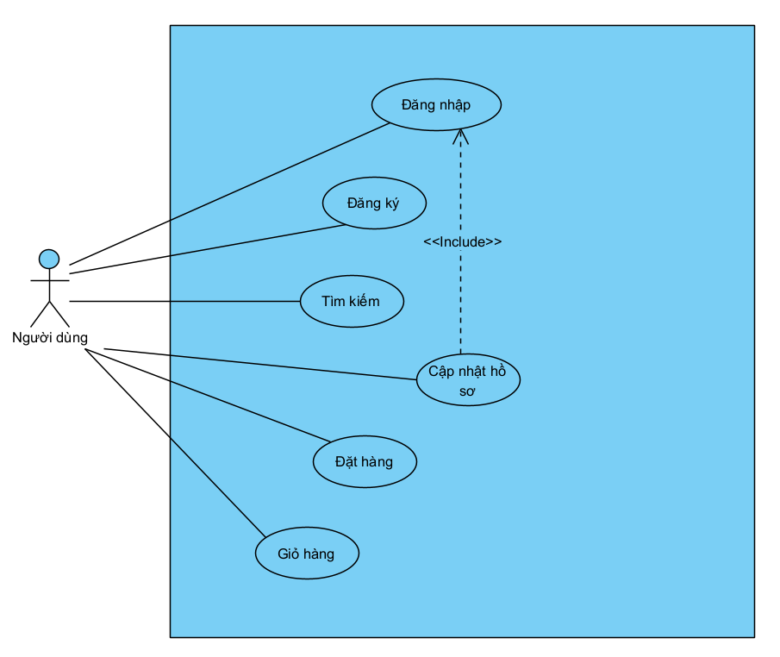
Hình 3 – 1 Use case tổng quát các yêu cầu chức năng
Bảng 3 – 1 Danh sách yêu cầu chức năng
STT | Tên chức năng | Mô tả
1 | Đăng ký tài khoản | - Người dùng có thể tạo tài khoản mới.  - Nhập email, mật khẩu và xác nhận mật khẩu.  - Kiểm tra dữ liệu hợp lệ trước khi tạo tài khoản.  - Hiển thị thông báo đăng ký thành công hoặc thất bại.
2 | Đăng nhập | - Người dùng đăng nhập bằng email và mật khẩu.  - Hệ thống kiểm tra thông tin xác thực.  - Chuyển hướng đến trang chủ sau khi đăng nhập thành công.  - Hiển thị thông báo lỗi khi đăng nhập thất bại.
3 | Tìm kiếm sản phẩm | - Người dùng nhập từ khóa tìm kiếm.  - Hệ thống hiển thị danh sách sản phẩm phù hợp.  - Không cho phép tìm kiếm với từ khóa rỗng.  - Hiển thị danh sách bất kỳ khi không tìm thấy sản phẩm.
4 | Đặt hàng | - Người dùng tiến hành checkout.  - Nhập thông tin giao hàng.  - Xác nhận đơn hàng.  - Hệ thống tạo đơn hàng thành công.
5 | Cập nhật hồ sơ | - Người dùng đăng nhập tài khoản, chọn Thông tin tài khoản.  - Thay đổi thông tin hồ sơ  - Hệ thống ghi nhận và cập nhật hồ sơ.
6 | Giỏ hàng | - Người dùng cập nhật số lượng, phân loại sản phẩm.  - Xóa sản phẩm khỏi giỏ hàng

3.3 Tính toàn vẹn dữ liệu
Tính toàn vẹn dữ liệu nhằm đảm bảo các dữ liệu nhập vào hệ thống là hợp lệ, đầy đủ và nhất quán. Các quy tắc này là cơ sở để xây dựng các kịch bản kiểm thử tự động theo hướng Data-Driven trong Robot Framework. Hệ thống áp dụng các ràng buộc dữ liệu như sau.
    - 3.3.1 Đăng ký tài khoản
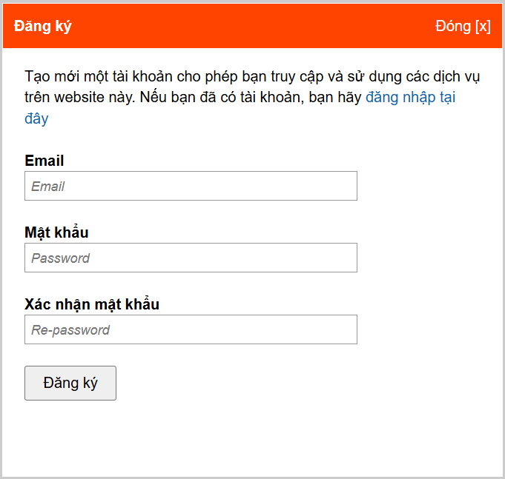
Hình 3 - 2 Giao diện Đăng ký tài khoản
Bảng 3 - 2 Đặc tả kiểm tra dữ liệu chức năng Đăng ký
Tên trường | Bắt buộc | Khoảng hợp lệ | Thông báo lỗi mong đợi
Email | Có | Định dạng {...}@gmail.{...} | - Vui lòng điền vào trường này.  - Email đã tồn tại.  - Vui lòng nhập phần đứng trước/sau ‘@’. ‘@’ không hoàn chỉnh.  - Email không đúng định dạng.
Mật khẩu | Có | Tối thiểu 6 ký tự | - Vui lòng điền vào trường này.  - Mật khẩu tối thiểu phải có 6 ký tự.
Xác nhận mật khẩu | Có | - Tối thiểu 6 ký tự  - Trùng khớp với trường Mật khẩu. | - Vui lòng điền vào trường này  - Xác nhận mật khẩu tối thiểu phải có 6 ký tự.  - Xác nhận mật khẩu không khớp.
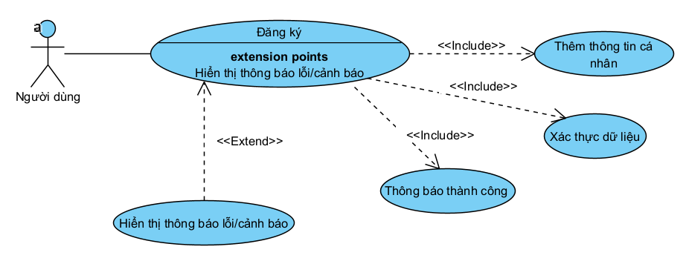
Hình 3 - 3 Use case phân rã chức năng Đăng ký
UC 1.1 – Đăng ký
Use Case ID | UC 1.1
Use Case Name | Đăng ký tài khoản
UC description | Là người dùng mới, tôi muốn tạo tài khoản để sử dụng tất cả chức năng của trang web.
Actor | Người dùng chưa có tài khoản
Priority | Must have
Trigger | Người dùng muốn tạo tài khoản mới trên hệ thống.
Pre-condition | Thiết bị đã kết nối internet. Người dùng chưa có tài khoản.
Post-condition | • Tài khoản mới được tạo thành công.  • Người dùng được chuyển đến trang xác nhận hoặc đăng nhập.
Basic flow | 1. Người dùng truy cập trang đăng ký.  2. Hệ thống hiển thị form đăng ký.  3. Người dùng điền đầy đủ thông tin: Email, Mật khẩu, Xác nhận mật khẩu.  4. Người dùng nhấn nút Submit/Đăng ký.  5. Hệ thống xác thực dữ liệu hợp lệ và tạo tài khoản thành công.
Alternative flow | 3b. Người dùng nhấn ‘Đăng nhập tại đây’ → điều hướng đến trang đăng nhập (UC 2.1).
Exception flow | 5a. Email đã tồn tại → hiển thị TB ‘Email already exists’.  5b. Email sai định dạng → hiển thị TB ‘Email không hợp lệ’.  5c. Mật khẩu quá ngắn → hiển thị TB yêu cầu độ dài tối thiểu.  5d. Bỏ trống trường bắt buộc → hiển thị cảnh báo từng trường.
Business rules | Mỗi email chỉ được đăng ký một tài khoản duy nhất.
Non-Functional requirements | NFR1.2: Quá trình tạo tài khoản hoàn tất trong dưới 5 giây.

    - 3.3.2 Đăng nhập
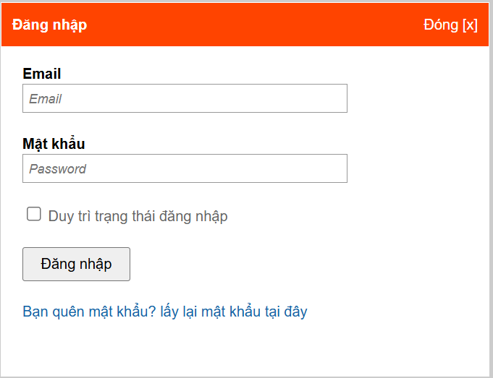
Hình 3 - 4 Giao diện Đăng nhập
Bảng 3 - 3 Đặc tả kiểm tra dữ liệu chức năng Đăng nhập
Tên trường | Bắt buộc | Khoảng hợp lệ | Thông báo lỗi mong đợi
Email | Có | Định dạng {...}@gmail.{...} | - Vui lòng điền vào trường này.  - Tài khoản hoặc mật khẩu không chính xác.
Mật khẩu | Có | Tối thiểu 6 ký tự | - Vui lòng điền vào trường này.  - Tài khoản hoặc mật khẩu không chính xác.
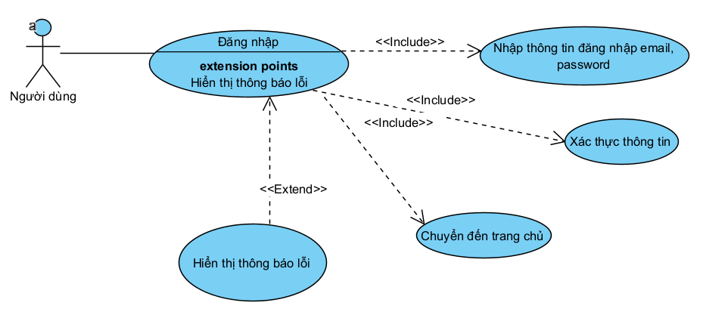
Hình 3 - 5 Use case phân rã chức năng Đăng nhập
UC 2.1 – Đăng nhập
Use Case ID | UC 2.1
Use Case Name | Đăng nhập
UC description | Là người dùng, tôi muốn đăng nhập vào hệ thống để sử dụng đầy đủ các tính năng của website.
Actor | Người dùng đã đăng ký
Priority | Must have
Trigger | Người dùng muốn đăng nhập vào hệ thống.
Pre-condition | Thiết bị đã kết nối internet. Người dùng đã có tài khoản đăng ký trước đó.
Post-condition | • Người dùng đăng nhập thành công, chuyển đến trang chủ.  • Hệ thống ghi nhận phiên đăng nhập thành công.
Basic flow | 1. Người dùng truy cập trang đăng nhập.  2. Hệ thống hiển thị form với các trường Email và Mật khẩu.  3. Người dùng nhập Email và Mật khẩu hợp lệ, nhấn nút Đăng nhập.  4. Hệ thống xác thực thông tin đăng nhập thành công.  5. Hệ thống chuyển hướng người dùng đến trang chủ.
Alternative flow | 3a. Người dùng nhấn ‘Quên mật khẩu?’ → điều hướng đến trang đặt lại mật khẩu.  3b. Người dùng nhấn ‘Sign Up’ → điều hướng đến trang tạo tài khoản (UC 1.1).
Exception flow | 4a. Email hoặc mật khẩu sai → hiển thị thông báo lỗi, người dùng nhập lại.  4b. Để trống Email hoặc Mật khẩu → hiển thị cảnh báo ‘Trường này là bắt buộc’.
Business rules | N/A
Non-Functional requirements | NFR1.1: Thời gian xác thực đăng nhập dưới 3 giây. NFR1.2: Sau 5 lần đăng nhập sai liên tiếp, hiển thị cảnh báo bảo mật.
    - 3.3.3 Tìm kiếm sản phẩm
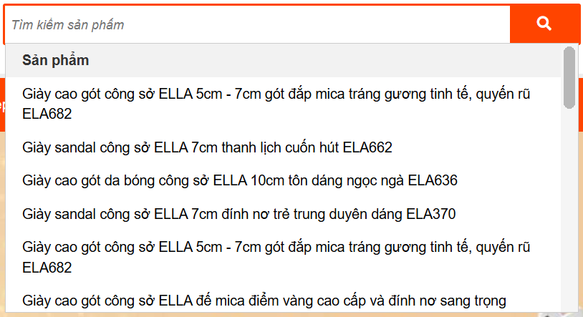
Hình 3 - 6 Giao diện Tìm kiếm sản phẩm
Bảng 3 - 4 Đặc tả kiểm tra dữ liệu chức năng Tìm kiếm sản phẩm
Tên trường | Bắt buộc | Khoảng hợp lệ | Thông báo lỗi mong đợi
Tìm kiếm sản phầm | Có | Tối thiểu 1 ký tự | Vui lòng điền vào trường này.
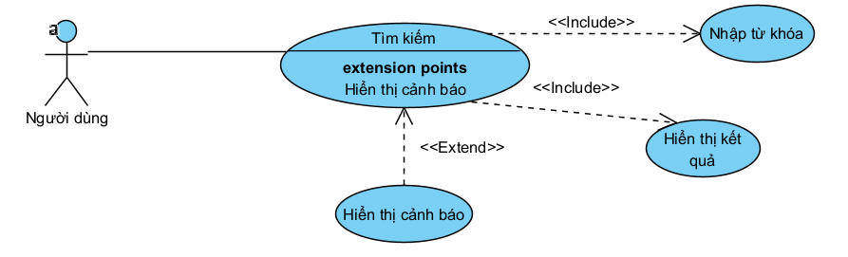
Hình 3 - 7 Use case phân rã chức năng Tìm kiếm

UC 3.1 – Tìm kiếm sản phẩm
Use Case ID | UC 3.1
Use Case Name | Tìm kiếm sản phẩm
UC description | Là người dùng, tôi muốn tìm kiếm sản phẩm nhanh chóng.
Actor | Người dùng
Priority | Should have
Trigger | Người dùng muốn tìm một truyện hoặc nội dung cụ thể.
Pre-condition | Thiết bị đã kết nối internet.
Post-condition | • Danh sách kết quả phù hợp với từ khóa được hiển thị.  • Người dùng có thể nhấn vào kết quả để đến trang chi tiết.
Basic flow | 1. Người dùng nhập từ khóa tìm kiếm và nhấn vào biểu tượng tìm kiếm.  2. Hệ thống tìm kiếm và hiển thị danh sách kết quả liên quan.  3. Người dùng nhấn vào kết quả để đến trang nội dung tương ứng.
Alternative flow | N/A
Exception flow | 2a. Bỏ trống ô tìm kiếm → không thực hiện tìm kiếm hoặc hiển thị cảnh báo hoặc trả về danh sách ngẫu nhiên.  2b. Không có kết quả phù hợp → hiển thị thông báo 'No results found' hoặc danh sách kết quả ngẫu nhiên.  2c. Nhập ký tự đặc biệt/script → hệ thống xử lý an toàn, không lỗi bảo mật, trả về sanh sách kết quả ngẫu nhiên.
Business rules | Tìm kiếm không phân biệt chữ hoa/thường.
Non-Functional requirements | NFR3.1: Kết quả tìm kiếm hiển thị trong ≤ 3 giây.
    - 3.3.4 Đặt hàng
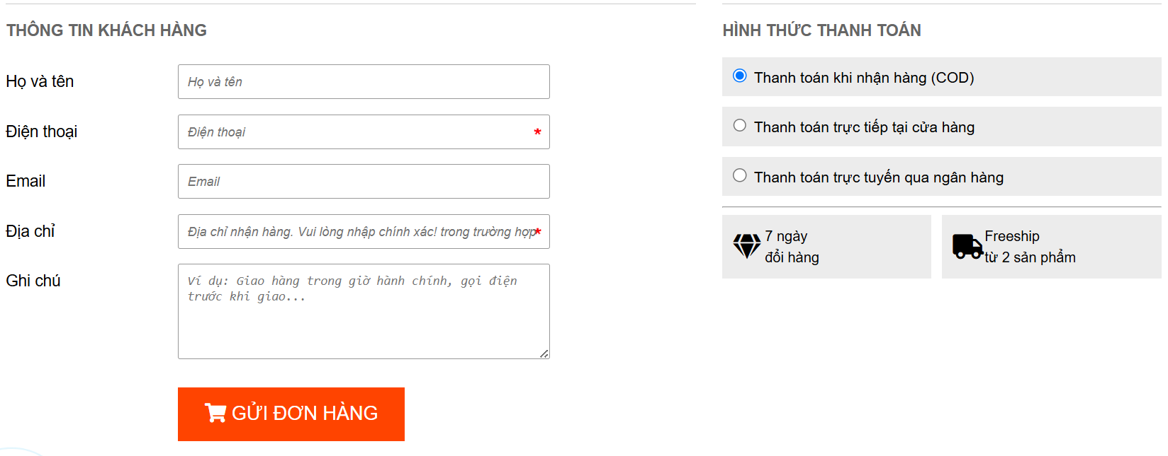
Hình 3 - 8 Giao diện Đặt hàng
Bảng 3 - 5 Đặc tả kiểm tra dữ liệu chức năng Đặt hàng
Tên trường | Bắt buộc | Khoảng hợp lệ | Thông báo lỗi mong đợi
Họ và tên | Không
Điện thoại | Có | Phải là 10 số  Bắt đầu bằng số 0 | - Vui lòng điền vào trường này.  - Vui lòng nhập ít nhất một số điện thoại bạn đang sử dụng.
Email | Không | - Tối thiểu 6 ký tự  - Trùng khớp với trường Mật khẩu. | - Vui lòng điền vào trường này  - Xác nhận mật khẩu tối thiểu phải có 6 ký tự.  - Xác nhận mật khẩu không khớp.
Địa chỉ | Có | Không bỏ trống  Địa chỉ chính xác | - Vui lòng nhập địa chỉ chính xác.
Ghi chú | Không
Hình thức thanh toán | Có | Phải chọn hình thức thanh toán | - Vui lòng chọn hình thức thanh toán.
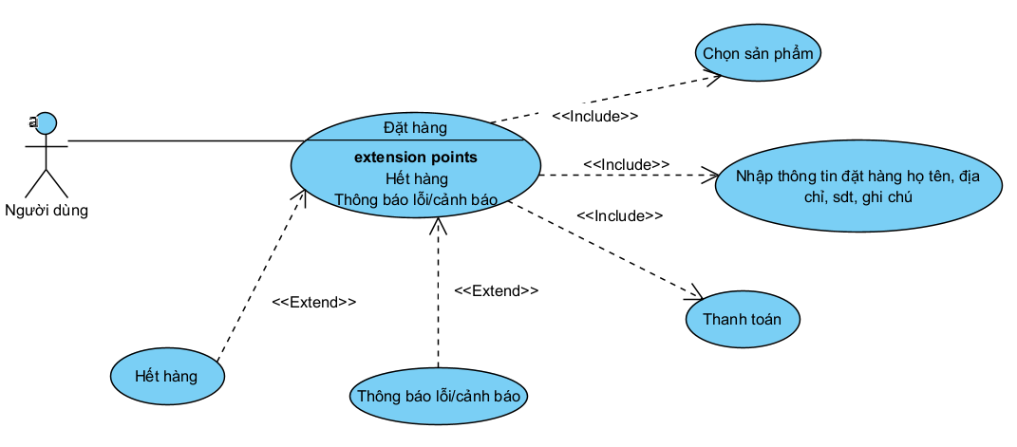
Hình 3 - 9 Use case phân rã chức năng Đặt hàng
UC 4.1 – Đặt hàng
Use Case ID | UC 4.1
Use Case Name | Đặt hàng
UC description | Là người dùng, tôi muốn đặt sản phẩm từ giỏ hàng.
Actor | Người dùng
Priority | Should have
Trigger | Người dùng muốn mua một sản phẩm.
Pre-condition | Thiết bị đã kết nối internet. Sản phẩm tồn tại.
Post-condition | • Đặt hàng thành công hệ thống chuyển hướng đến trang xác nhận đặt hàng.  • Hệ thống ghi nhận đơn hàng.
Basic flow | 1. Người dùng chọn sản phẩm cần mua và nhấn ‘Mua ngay’ hoặc ‘Thêm vào giỏ hàng’.  2. Người dùng nhập thông tin khách hàng: họ tên, email, số điện thoại, địa chỉ, ghi chú.  3. Người dùng nhấn ‘Gửi đơn hàng’ và kiểm tra kết quả.
Alternative flow | N/A
Exception flow | 3a. Bỏ trống trường Số điện thoại, Địa chỉ → Hiển thị cảnh báo hoặc thông báo ‘Vui lòng điền vào trường này.’  3b. Nhập ký tự đặc biệt, ký tự chữ, ký tự dài hơn 10 số hoặc bé hơn 10 số → Hiển thị thông báo ‘Vui lòng nhập một số điện thoại đang sử dụng.’
Business rules | Người dùng chỉ có thể đặt hàng nếu số lượng sản phẩm trong kho lớn hơn hoặc bằng số lượng yêu cầu.
Non-Functional requirements | NFR3.1: Kết quả đặt hàng hiển thị trong ≤ 3 giây.
    - 3.3.5 Cập nhật hồ sơ
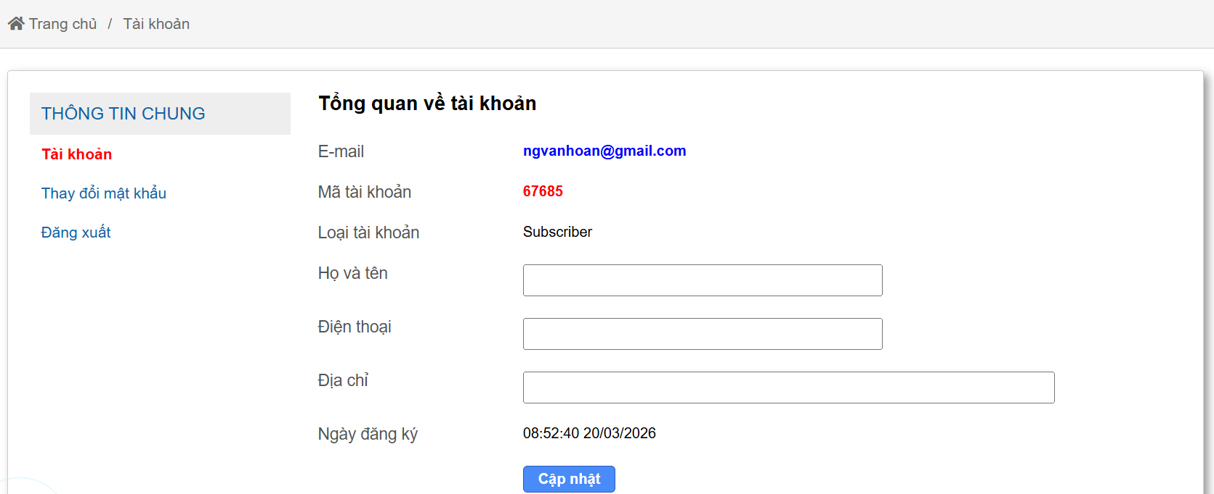
Hình 3 - 10 Giao diện Cập nhật hồ sơ
Bảng 3 - 6 Đặc tả kiểm tra dữ liệu chức năng Cập nhật hồ sơ
Tên trường | Bắt buộc | Khoảng hợp lệ | Thông báo lỗi mong đợi
Họ và tên | Không | Tối thiểu 0 ký tự  Tối đa 255 ký tự
Điện thoại | Không | Tối thiểu 0 ký tự  Tối đa 10 ký tự số  Bắt đầu bằng 0 | Số điện thoại không chính xác
Địa chỉ | Không | Tối thiểu 0 ký tự  Tối đa 255 ký tự | Địa chỉ không chính xác.
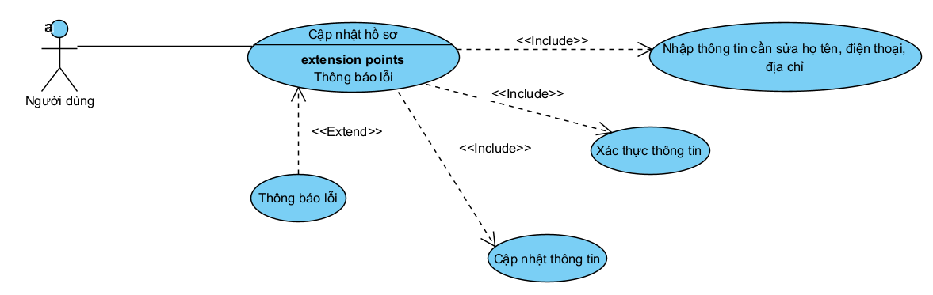
Hình 3 - 11 Use case phân rã chức năng Cập nhật hồ sơ
UC 4.1 – Cập nhật hồ sơ
Use Case ID | UC 4.1
Use Case Name | Cập nhật hồ sơ
UC description | Là người dùng, tôi muốn cập nhật lại thông tin cá nhân.
Actor | Người dùng
Priority | Should have
Trigger | Người dùng muốn thay đổi thông tin cá nhân.
Pre-condition | Thiết bị đã kết nối internet. Người dùng đã đăng nhập tài khoản.
Post-condition | • Cập nhật thành công.  • Hệ thống ghi nhận thay đổi.
Basic flow | 1. Người dùng chọn “Tài khoản”.  2. Người dùng nhập thông tin thay đổi: họ tên, số điện thoại, địa chỉ.  3. Người dùng nhấn ‘Cập nhật’ và kiểm tra kết quả.
Alternative flow | N/A
Exception flow | 3a. Nhập ký tự đặc biệt, ký tự chữ, ký tự dài hơn 10 số hoặc bé hơn 10 số → Hiển thị thông báo ‘Vui lòng nhập một số điện thoại đang sử dụng.’
Business rules | Người dùng chỉ có thể cập nhật thông tin khi đã đăng nhập tài khoản.
Non-Functional requirements | NFR3.1: Kết quả cập nhật hiển thị trong ≤ 3 giây.
    - 3.3.6 Giỏ hàng
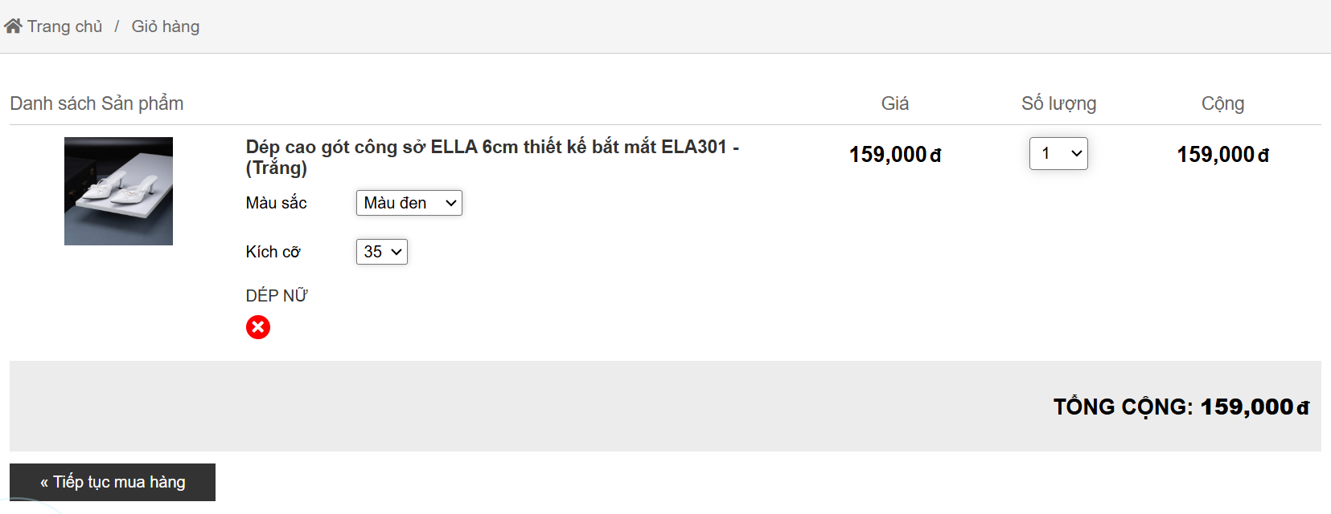
Hình 3 – 12 Giao diện giỏ hàng
Bảng 3 – 7 Đặc tả kiểm tra dữ liệu chức năng Giỏ hàng
Tên trường | Bắt buộc | Khoảng hợp lệ | Thông báo lỗi mong đợi
Số lượng | Có | Tối thiểu 1
Màu sắc | Có | Chọn trong danh mục
Kích cỡ | Có | Chọn trong danh mục

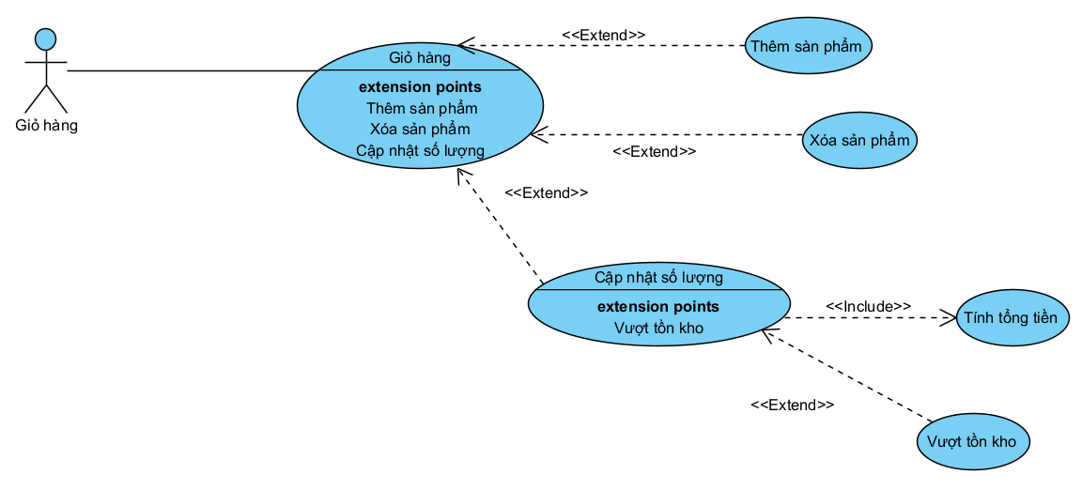
Hình 3 – 13 Use case phân rã chức năng Giỏ hàng
UC 5.1 – Giỏ hàng
Use Case ID | UC 5.1
Use Case Name | Giỏ hàng
UC description | Là người dùng, tôi muốn thêm, cập nhật hoặc xóa sản phẩm trong giỏ hàng để quản lý các sản phẩm trước khi đặt hàng.
Actor | Người dùng
Priority | Must have
Trigger | Người dùng chọn thêm sản phẩm vào giỏ hàng hoặc truy cập chức năng giỏ hàng.
Pre-condition | - Thiết bị đã kết nối internet.  - Người dùng đang truy cập website.  - Có ít nhất một sản phẩm khả dụng trên hệ thống.
Post-condition | - Sản phẩm được thêm, cập nhật hoặc xóa khỏi giỏ hàng thành công.  - Hệ thống cập nhật lại tổng tiền và số lượng sản phẩm trong giỏ hàng.
Basic flow | 1. Người dùng chọn sản phẩm muốn mua.  2. Người dùng nhấn nút “Thêm vào giỏ hàng”.  3. Hệ thống thêm sản phẩm vào giỏ hàng.  4. Người dùng truy cập trang “Giỏ hàng”.  5. Hệ thống hiển thị danh sách sản phẩm đã thêm.  6. Người dùng cập nhật số lượng hoặc xóa sản phẩm khỏi giỏ hàng.  7. Hệ thống cập nhật lại giỏ hàng và tổng tiền tương ứng.
Alternative flow | 6a. Người dùng tiếp tục mua sắm → Hệ thống điều hướng về trang sản phẩm.
Exception flow | 3a. Sản phẩm đã hết hàng → Hệ thống hiển thị thông báo “Sản phẩm hiện đã hết hàng.”  6b. Người dung nhập số lượng vượt quá tồn kho → Hệ thống hiển thị thông báo “Số lượng sản phẩm không đủ.”
Business rules | - Người dùng chỉ có thể đặt hàng với các sản phẩm còn hàng.  - Số lượng sản phẩm trong giỏ hàng phải lớn hơn 0.
Non-Functional requirements | NFR 3.1: Thời gian phản hồi khi cập nhật giỏ hàng không vượt quá 3 giây.

3.4 Tính ứng dụng
Hệ thống website được lựa chọn trong đồ án có tính ứng dụng cao trong việc xây dựng nền tảng kiểm thử tự động. Website bao gồm đầy đủ các chức năng phổ biến của một hệ thống thương mại điện tử như đăng ký, đăng nhập, tìm kiếm, giỏ hàng và thanh toán. Điều này giúp mô phỏng các tình huống kiểm thử thực tế.
Các chức năng của hệ thống có nhiều luồng xử lý khác nhau, phù hợp để xây dựng test case theo hướng Keyword-Driven. Ngoài ra, giao diện website rõ ràng, các thành phần UI dễ xác định giúp thuận lợi trong việc xây dựng locator và triển khai Robot Framework.
Việc sử dụng website này giúp minh họa đầy đủ quy trình kiểm thử tự động từ xây dựng keyword, sinh test case, thực thi test và đánh giá kết quả. Qua đó chứng minh tính khả thi và hiệu quả của nền tảng kiểm thử tự động theo hướng Keyword-Driven.

3.5 Các yêu cầu phi chức năng
Bảng 3 – 8 Danh sách yêu cầu phi chức năng
STT | Tên yêu cầu | Mô tả
1 | Hiệu năng hệ thống | - Hệ thống phải phản hồi yêu cầu người dùng trong thời gian ngắn.  - Thời gian tải trang không quá 3 giây.  - Tìm kiếm sản phẩm không quá 2 giây.  - Hệ thống hoạt động ổn định khi nhiều người dùng truy cập.
2 | Khả năng sử dụng | - Giao diện thân thiện với người dùng.  - Dễ dàng thao tác tìm kiếm sản phẩm.  - Quy trình mua hàng đơn giản.  - Hiển thị thông báo rõ ràng.
3 | Khả năng tương thích | - Hỗ trợ các trình duyệt phổ biến: Chrome, Firefox, Edge.  - Hỗ trợ nhiều độ phân giải màn hình.  - Hoạt động trên hệ điều hành Windows.  - Tương thích trên nhiều thiết bị: máy tính, laptop, điện thoại thông minh, máy tính bảng,...
4 | Bảo mật | - Thông tin đăng nhập được bảo vệ.  - Không hiển thị mật khẩu người dùng.  - Kiểm tra dữ liệu đầu vào.  - Ngăn chặn truy cập trái phép.
5 | Độ tin cậy | - Luôn hoạt động ổn định, không lỗi hoặc dừng đột ngột trong khi sử dụng.  - Thông tin hiển thị chính xác.  - Có thể phục vụ lượng người dùng lớn.  - Giá tiền, khuyến mãi, số lượng giỏ hàng,... luôn được cập nhật đúng theo hành vi người dùng.

CHƯƠNG 4: TRIỂN KHAI KIỂM THỬ TỰ ĐỘNG

4.1 Giới thiệu
Chương này trình bày quá trình triển khai framework kiểm thử tự động Web theo hướng Keyword-Driven dựa trên Robot Framework và AI. Nội dung chương tập trung mô tả kiến trúc triển khai thực tế của framework, cấu trúc thư mục, cách tổ chức keyword, quy trình sinh kịch bản kiểm thử bằng AI, thực thi kiểm thử và sinh báo cáo kết quả.

4.2 Môi trường triển khai
- Hệ điều hành: Windows 11
- Ngôn ngữ lập trình: Python
- IDE sử dụng: Visual Studio Code
- Trình duyệt kiểm thử: Google Chrome

4.3 Kiến trúc tổng thể framework kiểm thử tự động
    - 4.3.1 Mô hình hoạt động của framework
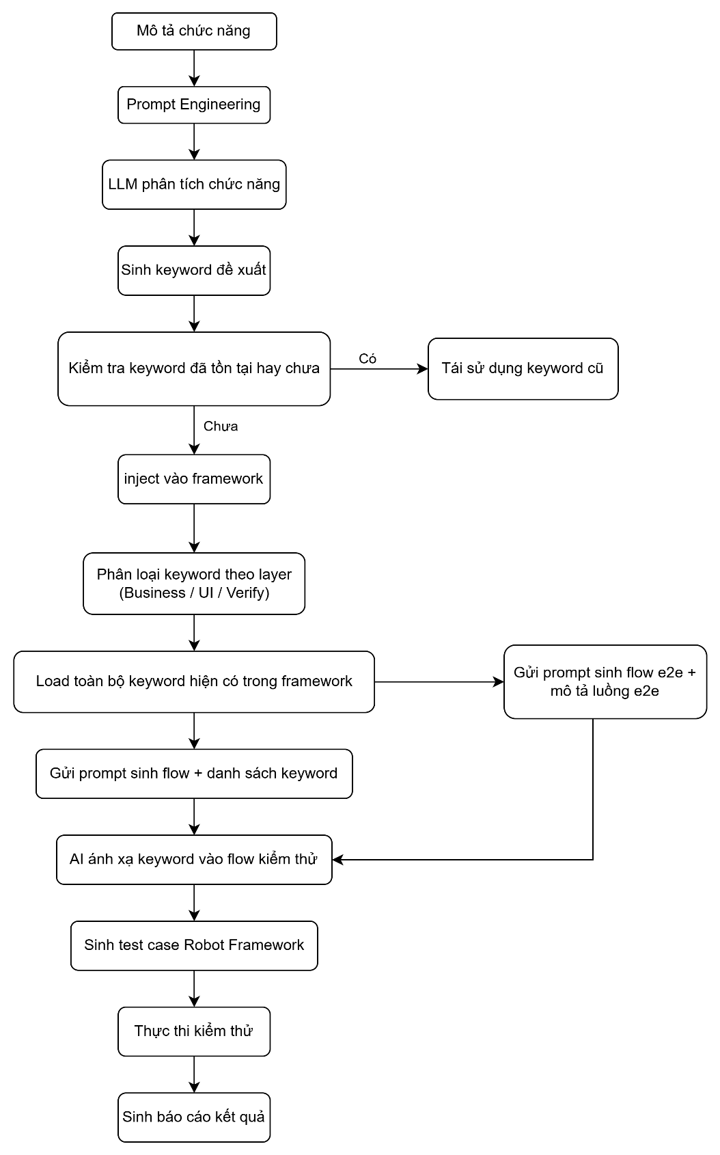
Hình 4 - 1 Mô hình hoạt động của framework
    - 4.3.2 Cấu trúc thư mục framework
Framework kiểm thử tự động được tổ chức theo mô hình phân tầng nhằm tăng khả năng mở rộng, tái sử dụng và dễ bảo trì. Các thành phần trong framework được phân chia theo từng chức năng riêng biệt như quản lý keyword, quản lý locator, sinh keyword bằng AI, quản lý test case và báo cáo kiểm thử.
Cấu trúc thư mục của framework như sau:
DOANTOTNGHIEP_NGUYENQUYEN_10122312
│
├── generate_keywords_use_AI/
│ ├── input/ # Chứa mô tả chức năng kiểm thử.
│ ├── output/ # Lưu kết quả keyword, flow được AI sinh ra.
│ ├── prompt/ # Chứa các template prompt giao tiếp với mô hình AI.
│ ├── generate_e2e.py # Thực hiện sinh flow kiểm thử End-to-End bằng AI.
│ └── generate_keyword.py # Thực hiện sinh keyword, flow từ mô tả chức năng.
│
├── keywords/
│ ├── business/ # Chứa các business keyword mô tả nghiệp vụ kiểm thử.
│ ├── ui/ # Chứa các keyword thao tác giao diện người dùng.
│ ├── verify/ # Chứa các keyword xác minh kết quả kiểm thử.
│ └── base_test.robot # Chứa các keyword dùng chung và cấu hình cơ bản.
│
├── pages/ # Quản lý locator của từng trang web dưới dạng các file Python
│ ├── home_page.py
│ ├── login_page.py
│ ├── search_page.py
│ ├── order_page.py
│ └── register_page.py
│
├── reports/ # Chứa các kết quả và báo cáo kiểm thử sau khi thực thi.
│ ├── allure/
│ ├── logs/
│ └── robot/
│
├── tests/ # Chứa các test case Robot Framework thực thi kiểm thử tự động.
│ ├── e2e/
│ └── login_auto.robot
│ └── order_auto.robot
│ └── register_auto.robot
└── ...
│
├── utils/
│ ├──allure_helper.py # Hỗ trợ tích hợp và xử lý báo cáo Allure Report.
│ ├──logger.py # Hỗ trợ ghi log quá trình thực thi kiểm thử.
│ ├── rune2e.py # Hỗ trợ thực thi các kịch bản kiểm thử End-to-End.
│ ├── screenshot.py # Chụp ảnh màn hình khi xảy ra lỗi.

4.4 Triển khai cơ chế sinh keyword bằng AI
    - 4.4.1 Đầu vào của hệ thống
Hệ thống nhận đầu vào dưới dạng file mô tả chức năng kiểm thử do tester xây dựng. Các file đầu vào được lưu trong thư mục:
generate_keywords_use_AI/input/
Ví dụ nội dung đầu vào:
Người dùng tìm kiếm sản phẩm.
Người dùng thêm sản phẩm vào giỏ hàng.
Người dùng tiến hành đặt hàng.
Hệ thống hiển thị thông báo đặt hàng thành công.
Sau khi nhận đầu vào, hệ thống tiến hành đọc nội dung và xây dựng prompt gửi tới mô hình AI.
Đoạn mã đọc file đầu vào:
def read_file(path):
with open(path, "r", encoding="utf-8") as f:
return f.read()
    - 4.4.2 Xây dựng Prompt Engineering
Hệ thống sử dụng Prompt Engineering nhằm định hướng mô hình AI sinh keyword đúng cấu trúc Robot Framework và phù hợp với framework hiện có.
Prompt được lưu riêng dưới dạng file template:
generate_keywords_use_AI/prompt/generate_keyword_prompt.txt
Trong quá trình thực thi, hệ thống sẽ thay thế nội dung mô tả chức năng vào prompt:
prompt_template = read_file(PROMPT_FILE)
feature_content = read_file(input_file)

prompt = prompt_template.replace("{{FEATURE}}",feature_content)
Prompt bao gồm:
- Vai trò của AI.
- Quy tắc sinh keyword.
- Kiến trúc 3 layer.
- Định dạng output.
- Quy tắc self-validation.
Cách tiếp cận này giúp chuẩn hóa output và tăng độ chính xác khi sinh keyword.
“You are a Senior Automation Architect designing a reusable Keyword-Driven Testing architecture using Robot Framework.
Your task is to generate reusable keywords for the given feature using exactly three layers.
Do not provide explanations. Output tables only.
--------------------------------------------------
ARCHITECTURE
Use exactly these layers:
1. Business Layer
2. UI Action Layer
3. Verification Layer
--------------------------------------------------
GLOBAL RULES
Do NOT generate:
- test cases
- automation code
- locators
- example values
Robot Framework naming convention:
- Capitalize Each Word
- Words separated by spaces
- No underscores
- No camelCase
Keywords must be reusable, generic, and data-independent.
--------------------------------------------------
LAYER DESIGN
BUSINESS
- Represent user actions or business workflows
- May orchestrate UI and Verification keywords
- Must NOT contain UI verbs (Click, Input, Select, Wait)
- Must NOT contain validation logic
BUSIESS KEYWORD PATTERN: <Action> <Business Goal>

UI ACTION
- Generic UI operations only
- Must NOT contain feature-specific words
- Must map to SeleniumLibrary keywords
UI KEYWORD PATTERN: <Action> <Generic UI Target>
Allowed SeleniumLibrary Keywords:
- Input Text
- Click Element
- Wait Until Element Is Visible
- Element Should Be Visible
- Element Should Contain
- Page Should Contain
- Get WebElements
- Scroll Element Into View
Derived From SeleniumLibrary Keyword MUST be chosen from the list above.
Do NOT invent Selenium keywords.

VERIFICATION
- Generic validation keywords
- Validate text, element state, navigation, or page content
- Must map to SeleniumLibrary built-in keywords
- Avoid words derived from the feature description
- Use abstract validation naming
VERIFICATION KEYWORD PATTERN: Verify <Generic Condition>
Good: Verify Element Is Visible, Verify Text Is Present
Bad: Verify Login Success, Verify Search Result
--------------------------------------------------
OUTPUT FORMAT (STRICT)
[BUSINESS KEYWORDS]
| Keyword Name | Input Parameters | Required Parameters | Optional Parameters | Description |
|--------------|-----------------|---------------------|---------------------|-------------|
| ... | Yes/No | parameter names or None | Yes/No | short purpose |
Rules: business actions only, no UI verbs, no validation terms.

[UI ACTION KEYWORDS]
| Keyword Name | Input Parameters | Parameters | Derived From SeleniumLibrary Keyword | Description |
|--------------|-----------------|-----------|--------------------------------------|-------------|
| ... | Yes/No | parameter names | Selenium keyword | generic UI action |
Rules: Must be generic UI operations such as Input Text Into Field, Click On Element, eg.

[VERIFICATION KEYWORDS]
| Keyword Name | Input Parameters | Parameters | Derived From SeleniumLibrary Keyword | Description |
|--------------|-----------------|-----------|--------------------------------------|-------------|
| ... | Yes/No | parameter names | Selenium keyword | validation purpose |
Rules: generic validation such as Verify Element Is Visible or Verify Text Is Present, eg.
--------------------------------------------------
SELF VALIDATION (MANDATORY)
Before output:
- No UI verbs in Business
- No verification logic in Business
- No feature words in UI
- No feature words in Verification
- Selenium keyword must be from allowed list
- All UI and Verification keywords map to real SeleniumLibrary built-in keywords.
If any rule is violated → regenerate the keyword list.
--------------------------------------------------
FEATURE DESCRIPTION
{{FEATURE}}”
    - 4.4.3 Giao tiếp Ollama Local API
Sau khi xây dựng prompt, hệ thống gửi request tới Ollama Local API để giao tiếp với mô hình ngôn ngữ lớn (LLM).
Framework sử dụng REST API nội bộ:
http://localhost:11434/api/generate
Đoạn mã gửi request:
def call_ollama(prompt: str) -> str:
payload = {
"model": MODEL,
"prompt": prompt,
"stream": False,
"options": {
"temperature": 0.1,
"num_predict": 301,
"top_p": 0.9
}
}

response = requests.post(OLLAMA_URL, json=payload)
response.raise_for_status()

return response.json()["response"]
Trong đó:
- temperature giúp giảm mức độ ngẫu nhiên của AI.
- num_predict giới hạn số lượng token sinh ra.
- top_p giúp kiểm soát xác suất sinh output.
Việc sử dụng Ollama Local API giúp hệ thống:
- Hoạt động cục bộ.
- Không phụ thuộc internet.
- Tăng tính bảo mật dữ liệu kiểm thử.
    - 4.4.4 AI sinh keyword kiểm thử
Sau khi nhận phản hồi từ AI, hệ thống tiến hành:
- Phân tích output.
- Phân loại keyword.
- Kiểm tra keyword trùng lặp công dụng.
- Inject keyword vào framework.
Các keyword được phân loại thành:
- BUSINESS KEYWORDS,
- UI ACTION KEYWORDS,
- VERIFICATION KEYWORDS.
Đoạn mã parse keyword:
def parse_keywords(response_text: str):
sections = {
"BUSINESS": [],
"UI": [],
"VERIFY": []
}

current_section = None

for line in response_text.splitlines():
line = line.strip()

if "BUSINESS KEYWORDS" in line:
current_section = "BUSINESS"
continue
elif "UI ACTION KEYWORDS" in line:
current_section = "UI"
continue
elif "VERIFICATION KEYWORDS" in line:
current_section = "VERIFY"
continue

# Skip table headers/separators
if line.startswith("| Keyword Name") or line.startswith("|--------------"):
continue

# Parse table rows
if line.startswith("|") and current_section:
parts = [p.strip() for p in line.split("|")]

# parts example:
# ['', 'Enter Text Into Field', 'Yes', 'locator, text', 'Input Text', 'Enter text...', '']
if len(parts) >= 6:
keyword_name = parts[1]
description = parts[-2]

if keyword_name and keyword_name != "...":
sections[current_section].append({
"name": keyword_name,
"description": description,
"normalized": normalize_keyword(keyword_name),
"capability": detect_capability(keyword_name)
})

return sections

4.5 Cơ chế quản lý và inject keyword vào framework
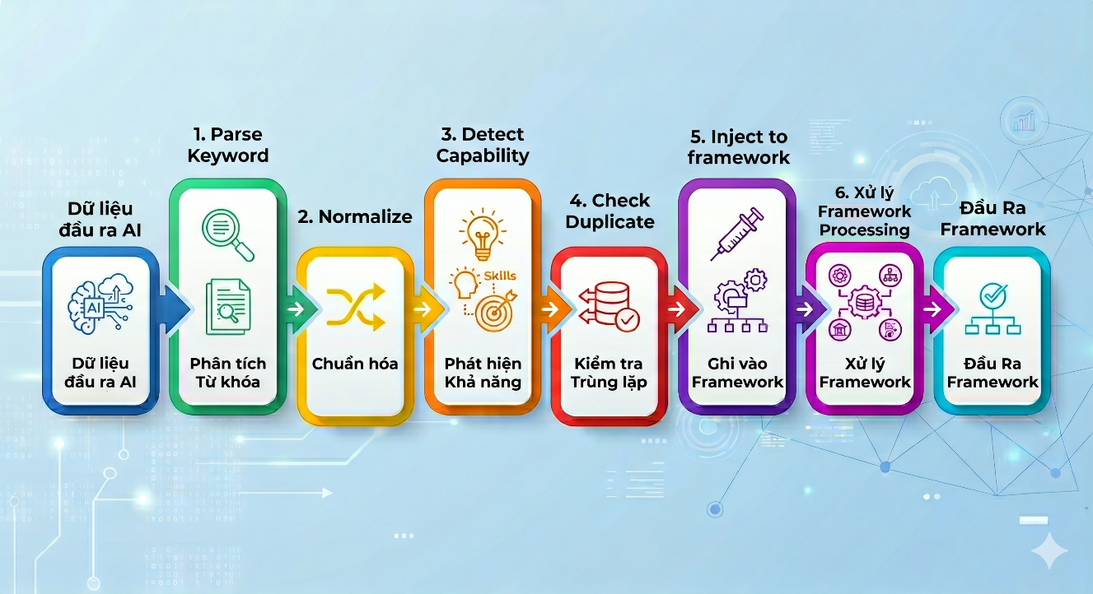
    - 4.5.1 Kiểm tra keyword tồn tại trong framework
Sau khi parse, hệ thống tiếp tục kiểm tra keyword đã tồn tại hay chưa nhằm tránh trùng lặp logic trong framework.
def filter_keywords(keywords, existing_names, existing_normalized, existing_capabilities, existing_descriptions):

new_keywords = []

for kw in keywords:

name = kw["name"]
normalized = kw["normalized"]
capability = kw["capability"]

# duplicate name
if name in existing_names:
print(f"Skip duplicate name: {name}")
continue

# duplicate normalized text
if normalized in existing_normalized:
print(f"Skip semantic duplicate: {name}")
continue

# duplicate capability
if capability in existing_capabilities and capability != "other":
print(f"Reuse existing capability ({capability}) for: {name}")
continue

# duplicate description
is_duplicate = False

description = kw["description"]

# duplicate by description similarity
for existing_desc in existing_descriptions:
if is_similar_description(description, existing_desc):
print(f"Skip semantic duplicate by description: {name}")
is_duplicate = True
break
if is_duplicate:
continue

new_keywords.append(kw)

existing_names.add(name)
existing_normalized.add(normalized)
existing_capabilities.add(capability)
existing_descriptions.add(description)

return new_keywords
Framework không chỉ kiểm tra trùng tên keyword mà còn:
- Normalize keyword.
- Kiểm tra capability.
- Kiểm tra keyword có ý nghĩa hành động tương đồng..
Ví dụ: “Enter Username”, “Input Username” sẽ được xem là cùng chức năng thông qua cơ chế normalize action.
Đoạn mã Detect capability:
def detect_capability(keyword_name: str):

name = keyword_name.lower()

if "input" in name or "enter" in name or "type" in name or "fill" in name:
return "input_text"

if "click" in name or "press" in name:
return "click_element"

if "wait" in name and "page" in name:
return "wait_page"

if "wait" in name:
return "wait_element"

if "open" in name or "navigate" in name or "go to" in name or "view" in name or "place" in name:
return "open_page"

if "scroll" in name:
return "scroll"

if "select" in name:
return "select_option"

if "verify" in name:

if "visible" in name:
return "verify_visible"

if "enabled" in name:
return "verify_enabled"

if "disabled" in name:
return "verify_disabled"

if "contain" in name:
return "verify_contains"

if "present" in name:
return "verify_present"

if "not" in name:
return "verify_not"

return "verify_generic"

return "other"
Đoạn mã normalize keyword:
def normalize_keyword(name: str):

words = name.lower().split()

normalized_words = []

for w in words:
if w in ACTION_SYNONYMS:
normalized_words.append(ACTION_SYNONYMS[w])
else:
normalized_words.append(w)

return " ".join(normalized_words)
Đoạn mã similar description:
def is_similar_description(desc1: str, desc2: str):
desc1 = desc1.lower()
desc2 = desc2.lower()

keywords = ["login", "search", "add", "delete", "update"]

for kw in keywords:
if kw in desc1 and kw in desc2:
return True

return False
    - 4.5.2 Inject keyword vào các layer của framework
Mô hình AI chỉ chịu trách nhiệm sinh danh sách keyword dưới dạng văn bản theo format quy định. Việc phân tích output, kiểm tra trùng lặp và inject keyword vào framework được xử lý bởi hệ thống Python của framework.
Sau khi kiểm tra, các keyword mới sẽ được inject vào đúng tầng của framework:
- Business keyword.
- UI keyword.
- Verify keyword.
Đoạn mã inject keyword:
# ===== APPEND KEYWORD MỚI =====
def append_keywords(file_path: str, new_keywords: list):
os.makedirs(os.path.dirname(file_path), exist_ok=True)

with open(file_path, "a", encoding="utf-8") as f:
for kw in new_keywords:
f.write(f"\n{kw['name']}\n")

if kw["description"]:
f.write(f" [Documentation] {kw['description']}\n")

f.write(" # TODO: Implement\n")

# ===== GHI VÀO FRAMEWORK (CHỈ KEYWORD MỚI) =====
def write_to_framework(parsed_sections: dict, feature_name: str):
summary = {}

for section, keywords in parsed_sections.items():
if section == "BUSINESS":
file_path = f"keywords/business/{feature_name}_business.robot"
#nếu chưa có file thì tạo mới
if not os.path.exists(file_path):
os.makedirs(os.path.dirname(file_path), exist_ok=True)
with open(file_path, "w", encoding="utf-8") as f:
f.write("*** Settings ***\n\n*** Keywords ***\n")
else:
file_path = FILE_MAPPING[section]

existing_names, existing_normalized, existing_capabilities, existing_descriptions = get_existing_keywords(file_path)

new_keywords = filter_keywords(
keywords,
existing_names,
existing_normalized,
existing_capabilities,
existing_descriptions
)

if new_keywords:
append_keywords(file_path, new_keywords)

summary[section] = {
"total_generated": len(keywords),
"new_added": len(new_keywords)
}

return summary
Business keyword được lưu riêng theo từng chức năng, trong khi UI keyword và Verify keyword được tái sử dụng dùng chung toàn framework.

4.6 Triển khai cơ chế sinh flow kiểm thử bằng AI
Sau khi hoàn thành quá trình sinh và inject keyword vào framework, hệ thống tiếp tục thực hiện cơ chế sinh flow kiểm thử tự động dựa trên bộ keyword hiện có trong framework.
Khác với cơ chế sinh keyword, ở giai đoạn này AI không sinh mới keyword mà sử dụng các keyword đã tồn tại trong framework để xây dựng luồng kiểm thử hoàn chỉnh theo mô tả chức năng đầu vào.
Cách tiếp cận này giúp:
- Tăng khả năng tái sử dụng keyword.
- Giảm trùng lặp logic kiểm thử.
- Đảm bảo flow sinh ra phù hợp với kiến trúc framework hiện có.
- Giữ vai trò kiểm soát logic nghiệp vụ cho tester.
    - 4.6.1 Load keyword từ framework
Sau khi inject keyword vào framework, hệ thống tiến hành load toàn bộ keyword hiện có từ các layer:
- Business keywords.
- UI keywords.
- Verify keywords.
Các keyword này được sử dụng làm ngữ cảnh (context) cho AI trong quá trình sinh flow kiểm thử.
Đoạn mã load keyword từ framework:
def load_framework_keywords(feature_name):
sections = {
"BUSINESS": [],
"UI": [],
"VERIFY": []
}

files = {
"BUSINESS": f"keywords/business/{feature_name}_business.robot",
"UI": "keywords/ui/common_keywords.robot",
"VERIFY": "keywords/verify/verify.robot"
}

for section, file_path in files.items():

if not os.path.exists(file_path):
continue

inside_keyword_block = False

with open(file_path, "r", encoding="utf-8") as f:
for line in f:
line = line.rstrip()

# detect keyword section
if line.startswith("*** Keywords"):
inside_keyword_block = True
continue

if line.startswith("***"):
inside_keyword_block = False
continue

if not inside_keyword_block:
continue

# keyword = dòng không indent
if line and not line.startswith(" "):
sections[section].append({
"name": line
})

return sections
Sau khi load, hệ thống tiến hành xây dựng keyword repository để cung cấp cho AI.
Đoạn mã xây dựng keyword context:
def build_keyword_context(parsed_sections):
lines = []

for section, keywords in parsed_sections.items():

lines.append(f"\n{section} KEYWORDS:")

for kw in keywords:
lines.append(f"{kw['name']}")

return "\n".join(lines)
Keyword repository đóng vai trò là nguồn dữ liệu để AI lựa chọn keyword phù hợp khi sinh flow kiểm thử.
    - 4.6.2 Xây dựng prompt sinh flow kiểm thử
Hệ thống sử dụng prompt riêng cho quá trình sinh flow kiểm thử. Prompt được lưu trong thư mục:
generate_keywords_use_AI/prompt/generate_flow_prompt.txt
Trong quá trình thực thi, hệ thống sẽ:
- Load danh sách keyword từ framework.
- Đọc mô tả chức năng đầu vào.
- Gắn keyword repository vào prompt.
Prompt sinh flow được thiết kế nhằm:
- Yêu cầu AI chỉ sử dụng keyword có sẵn trong framework.
- Không tự sinh thêm keyword mới.
- Xây dựng flow theo đúng cú pháp Robot Framework.
- Sinh luồng nghiệp vụ theo đúng mô tả chức năng đầu vào.
Nội dung Prompt:
“ROLE: Senior Automation Architect
TASK:
Generate ONE Happy Path Main Business Flow.
RULES:
- Use ONLY the Business and Verification keywords listed below
- Use EXACT keyword names
- Do NOT invent new keywords
- No UI actions (click, input, etc.)
- Use placeholders ${VAR} for inputs
- Keep steps in logical order
AVAILABLE KEYWORDS:
{{KEYWORDS}}
USE CASE:
{{USE_CASE}}
OUTPUT:
[Main Flow Name]
1. <Business Keyword> | ${data}
2. <Business Keyword>
3. <Verification Keyword> | ${expected}”
Việc sử dụng prompt theo hướng ràng buộc giúp AI sinh flow ổn định hơn và phù hợp với kiến trúc framework.
    - 4.6.3 AI sinh flow kiểm thử từ keyword repository
Sau khi xây dựng prompt, hệ thống gửi request tới Ollama Local API để AI sinh flow kiểm thử.
Đoạn mã sinh flow:
def generate_business_flow(feature_name, parsed_sections, use_case_text):

prompt_template = read_file("generate_keywords_use_AI/prompt/generate_flow_prompt.txt")

keyword_context = build_keyword_context(parsed_sections)

prompt = prompt_template \
.replace("{{KEYWORDS}}", keyword_context) \
.replace("{{USE_CASE}}", use_case_text)

print(" Generating business flow...")

result = call_ollama(prompt)

output_path = os.path.join(
OUTPUT_DIR, f"{feature_name}_flow.txt"
)

with open(output_path, "w", encoding="utf-8") as f:
f.write(result)

print(f" Saved flow to: {output_path}")

return result
Kết quả AI trả về là luồng kiểm thử dạng text sử dụng các keyword đã tồn tại trong framework.
Ví dụ output:
1. Open Login Page
2. Input Username
3. Input Password
4. Click Login Button
5. Verify Login Success
Cách tiếp cận này giúp:
- AI chỉ đóng vai trò hỗ trợ sinh flow.
- Tester vẫn kiểm soát logic nghiệp vụ kiểm thử.
- Đảm bảo khả năng tái sử dụng keyword trong toàn framework.
    - 4.6.4 Sinh test script Robot Framework
Sau khi nhận flow từ AI, hệ thống tiếp tục parse flow và sinh file test script Robot Framework.
Đoạn mã parse flow:
def parse_flow(flow_text: str):
steps = []

for line in flow_text.splitlines():
line = line.strip()

match = re.match(r"^\d+\.\s+(.*)", line)
if match:
step = match.group(1).strip()

# remove markdown
step = re.sub(r"\*\*(.*?)\*\*", r"\1", step)

# fix Robot syntax
step = step.replace("|", " ")

steps.append(step)

return steps
Sau khi parse, hệ thống tự động generate file .robot.
Đoạn mã sinh Robot Framework test script:
def generate_robot_test(feature_name, flow_text):

steps = parse_flow(flow_text)

output_path = f"tests/{feature_name}_auto.robot"
os.makedirs("tests", exist_ok=True)

business_file = f"../keywords/business/{feature_name}_business.robot"

with open(output_path, "w", encoding="utf-8") as f:
f.write("*** Settings ***\n")
f.write(f"Resource {business_file}\n")
f.write("Resource ../keywords/ui/common_keywords.robot\n")
f.write("Resource ../keywords/verify/verify.robot\n\n")
f.write("*** Test Cases ***\n")
f.write(f"{feature_name} Auto Test\n")
f.write(" [Documentation] Auto generated from AI flow\n\n")

for step in steps:
f.write(f" {step}\n")

print(f"Robot test generated: {output_path}")
Kết quả cuối cùng là file test script Robot Framework được sinh tự động từ bộ keyword trong framework. Tuy nhiên, tester vẫn giữ vai trò kiểm soát và hoàn thiện logic kiểm thử nhằm đảm bảo tính chính xác, đầy đủ của kịch bản trước khi thực thi kiểm thử tự động.

4.7 Triển khai cơ chế sinh flow End-to-End bằng AI
    - 4.7.1 Đầu vào sinh flow End-to-End
Hệ thống hỗ trợ sinh luồng kiểm thử End-to-End (E2E) dựa trên mô tả nghiệp vụ tổng quát do tester cung cấp. Đầu vào được lưu trong file:
generate_keywords_use_AI/input/e2e.txt
Ví dụ nội dung đầu vào:
Người dùng đăng ký tài khoản mới.
Đăng nhập hệ thống.
Tìm kiếm sản phẩm.
Đặt hàng thành công.
Hệ thống đọc nội dung scenario E2E để làm cơ sở xây dựng prompt gửi tới mô hình AI. Đoạn mã đọc file đầu vào:
def read_file(path):
with open(path, "r", encoding="utf-8") as f:
return f.read()

Sau khi đọc dữ liệu, hệ thống tiến hành:
- Phân tích scenario.
- Xác định nhóm keyword liên quan.
- Load keyword repository.
- Sinh flow E2E bằng AI.
    - 4.7.2 Xây dựng Prompt Engineering cho E2E flow
Để định hướng AI sinh đúng luồng kiểm thử End-to-End, hệ thống sử dụng Prompt Engineering kết hợp:
- Scenario nghiệp vụ.
- Bộ keyword hiện có trong framework.
- Các ràng buộc định dạng output.
Prompt được lưu riêng trong file:
generate_keywords_use_AI/prompt/generate_e2e_flow_prompt.txt
Trong quá trình thực thi, hệ thống thay thế:
- {{SCENARIO}}
- {{KEYWORDS}}
vào prompt template:
prompt_template = read_file(E2E_PROMPT)

prompt = prompt_template \
.replace("{{SCENARIO}}", scenario) \
.replace("{{KEYWORDS}}", keyword_text)
Prompt yêu cầu AI:
- Chỉ sử dụng keyword có sẵn trong framework.
- Sinh flow theo đúng thứ tự nghiệp vụ.
- Không tạo thêm keyword mới.
- Không sinh code Selenium.
- Chỉ trả về danh sách step Robot Framework.
Nội dung Prompt:
“You are a senior QA automation engineer.
Your task is to generate an end-to-end test using ONLY available keywords.
=== BUSINESS SCENARIO ===
{{USE_CASE}}
=== AVAILABLE KEYWORDS ===
{{KEYWORDS}}
=== STRICT RULES ===
1. ONLY use BUSINESS and VERIFY keywords
2. DO NOT use UI keywords
3. DO NOT invent new keywords
4. DO NOT explain anything
5. Follow EXACT execution logic:
- Each action MUST be followed by a verification step
- Only continue if previous step is verified
6. Maintain STRICT order:
- login BEFORE search
- search BEFORE order
- register BEFORE login (if exists)
7. Remove unnecessary steps
8. Do NOT repeat steps
9. DO NOT use generic names like "step", "action", "process"
OUTPUT FORMAT (STRICT):
Return ONLY a JSON array like below:
[
"STEP 1",
"STEP 2",
"STEP 3",
...
]
PARAMETER RULES:
- Parameters MUST be inside the string
- Use SINGLE SPACE between keyword and parameters
- DO NOT use tab
- DO NOT use comma inside string
- DO NOT use comments
STRICT REQUIREMENTS:
- MUST be valid JSON
- MUST use double quotes ""
- MUST NOT have trailing comma
- MUST NOT contain comments
- MUST NOT contain line breaks
- MUST NOT contain any text outside JSON
If output is not valid JSON → it is WRONG.
DO NOT:
- explain anything
- write text before or after
- use markdown ```
- write Robot Framework code”
Cách tiếp cận này giúp:
- Tăng khả năng tái sử dụng keyword repository.
- Giảm sai lệch output của AI.
- Chuẩn hóa flow kiểm thử E2E.
    - 4.7.3 Load keyword repository phục vụ E2E
Trước khi sinh flow E2E, hệ thống tiến hành load keyword repository từ framework.
Các keyword được phân nhóm theo chức năng:
- Login.
- Register.
- Search.
- Order.
Đoạn mã load keyword:
def load_keywords_grouped():
base_dir = "keywords/business"

groups = {
"login": [],
"register": [],
"search": [],
"order": []
}

for root, _, files in os.walk(base_dir):
for file in files:
if not file.endswith(".robot"):
continue

path = os.path.join(root, file)

key = None
name = file.lower()

if "login" in name:
key = "login"
elif "register" in name:
key = "register"
elif "search" in name:
key = "search"
elif "order" in name:
key = "order"

if not key:
continue

with open(path, "r", encoding="utf-8") as f:
for line in f:
line = line.strip()
if line and not line.startswith("***") and not line.startswith("#"):
if not line.startswith(" "):
groups[key].append(line)

# VERIFY
verify = []
with open("keywords/verify/verify.robot", "r", encoding="utf-8") as f:
for line in f:
line = line.strip()
if line and not line.startswith("***") and not line.startswith("#"):
if not line.startswith(" "):
verify.append(line)

return groups, verify

Sau khi load keyword, hệ thống tiếp tục lọc keyword phù hợp với scenario E2E nhằm giảm số lượng context gửi tới AI.
Đoạn mã filter keyword theo scenario:
def filter_groups_by_scenario(groups, scenario):

scenario = scenario.lower()

allowed = []

if "register" in scenario or "đăng ký" in scenario:
allowed.append("register")
if "login" in scenario or "đăng nhập" in scenario:
allowed.append("login")
if "search" in scenario or "tìm kiếm" in scenario:
allowed.append("search")
if "order" in scenario or "cart" in scenario or "đặt hàng" in scenario:
allowed.append("order")

# nếu có order → thường cần login
if "order" in allowed and "login" not in allowed:
allowed.append("login")

print(" Allowed groups:", allowed)

return {k: v for k, v in groups.items() if k in allowed}

Cơ chế này giúp:
- Giảm token gửi tới mô hình AI.
- Tăng độ chính xác khi sinh flow.
- Giới hạn AI chỉ sử dụng keyword phù hợp với nghiệp vụ.
    - 4.7.4 AI sinh flow End-to-End
Sau khi xây dựng prompt hoàn chỉnh, hệ thống gửi request tới Ollama Local API để mô hình AI sinh flow End-to-End.
Đoạn mã gọi AI:
def call_ollama(prompt: str) -> str:
payload = {
"model": MODEL,
"prompt": prompt,
"stream": False,
"options": {
"temperature": 0.1,
"num_predict": 301,
"top_p": 0.9
}
}
response = requests.post(OLLAMA_URL, json=payload)
return response.json()["response"]
Sau khi nhận phản hồi từ AI, hệ thống tiến hành:
- Loại bỏ markdown dư thừa.
- Chuẩn hóa dữ liệu.
- Parse danh sách step kiểm thử.
Đoạn mã parse flow:
def parse_flow(text: str):
print("\nRAW AI OUTPUT:\n", text)

# remove markdown
text = re.sub(r"```.*?```", "", text, flags=re.DOTALL)

lines = text.splitlines()
steps = []

for line in lines:
line = line.strip()

if not line:
continue

# bỏ prefix 1. / - / ...
line = re.sub(r"^\d+[\.\)]\s*", "", line)
line = re.sub(r"^-\s*", "", line)

# bỏ dấu ", ở cuối
line = line.rstrip('",')

# bỏ dấu "
line = line.strip('"')

# loại rác
if any(x in line.lower() for x in [
"here is",
"note:",
"output",
"example"
]):
continue

# normalize space
line = " ".join(line.split())

# chỉ giữ dòng hợp lệ
if len(line.split()) >= 2:
steps.append(line)

print("\nPARSED CLEAN STEPS:", steps)

return steps
Kết quả đầu ra là danh sách step Robot Framework dạng:
1. Register New Account
2. Login With Valid Account
3. Search Product
4. Add Product To Cart
5. Verify Order Success
Ở giai đoạn này, AI chỉ hỗ trợ sinh flow dựa trên keyword repository hiện có.
Tester vẫn cần:
- Kiểm tra lại flow nghiệp vụ.
- Bổ sung logic kiểm thử đặc biệt.
- Điều chỉnh dữ liệu kiểm thử.
- Hoàn thiện các assertion chuyên sâu nếu cần.
    - 4.7.5 Sinh test script E2E Robot Framework
Sau khi parse flow thành công, hệ thống tự động sinh file test script Robot Framework.
Các file được sinh trong thư mục: tests/e2e/
Đoạn mã sinh file Robot Framework:
def generate_robot_file(steps):
os.makedirs("tests/e2e", exist_ok=True)

filename = build_flow_name(steps)

if not filename:
filename = "e2e_test"

# 👉 thêm timestamp
timestamp = datetime.now().strftime("%Y%m%d_%H%M%S")

filename = f"{filename}_{timestamp}"

path = f"tests/e2e/{filename}.robot"

# tránh ghi đè
counter = 1
base_path = path
while os.path.exists(path):
path = base_path.replace(".robot", f"_{counter}.robot")
counter += 1

with open(path, "w", encoding="utf-8") as f:
f.write("*** Settings ***\n")
f.write("Resource ../keywords/business/login_business.robot\n")
f.write("Resource ../keywords/business/search_business.robot\n")
f.write("Resource ../keywords/business/order_business.robot\n")
f.write("Resource ../keywords/business/register_business.robot\n")
f.write("Resource ../keywords/verify/verify.robot\n")

f.write("\n*** Test Cases ***\n")
f.write(f"E2E {filename}\n")
f.write(" [Documentation] AI generated E2E\n\n")

for step in steps:
f.write(f" {step}\n")

print(f"Saved Robot: {path}")
return path

4.8 Vai trò của AI và kiểm thử viên trong framework
Trong framework kiểm thử tự động được xây dựng trong đề tài, AI được sử dụng như một công cụ hỗ trợ sinh keyword và flow kiểm thử dựa trên mô tả nghiệp vụ đầu vào. Tuy nhiên, AI không thay thế hoàn toàn vai trò của kiểm thử viên mà chỉ hỗ trợ tự động hóa một phần quá trình thiết kế kiểm thử.
- Vai trò của AI
Trong hệ thống, AI đảm nhiệm các chức năng hỗ trợ như:
- Phân tích mô tả chức năng đầu vào.
- Sinh danh sách keyword theo cấu trúc Keyword-Driven.
- Hỗ trợ sinh flow kiểm thử tự động.
- Tái sử dụng keyword đã tồn tại trong framework.
- Hỗ trợ chuẩn hóa format test flow Robot Framework.
- Giảm thời gian xây dựng test script thủ công.
AI hoạt động dựa trên:
- Prompt Engineering.
- Keyword repository hiện có trong framework.
- Các ràng buộc do hệ thống định nghĩa.
Mô hình AI chỉ sinh output dưới dạng văn bản theo format yêu cầu, không trực tiếp thao tác với framework hoặc thực hiện kiểm thử tự động.
- Vai trò của kiểm thử viên
Kiểm thử viên vẫn giữ vai trò trung tâm trong toàn bộ framework, bao gồm:
- Thiết kế kiến trúc framework kiểm thử tự động.
- Xây dựng và tổ chức keyword repository.
- Thiết kế logic nghiệp vụ kiểm thử.
- Kiểm soát luồng kiểm thử End-to-End.
- Kiểm tra và hiệu chỉnh output do AI sinh ra.
- Bổ sung các assertion và logic kiểm thử đặc biệt.
- Quản lý locator, dữ liệu kiểm thử và cấu trúc framework.
- Bảo trì và mở rộng framework khi hệ thống thay đổi.
Ngoài ra, kiểm thử viên còn chịu trách nhiệm:
- Đánh giá tính đúng đắn của flow kiểm thử.
- Loại bỏ các keyword không phù hợp.
- Điều chỉnh prompt để cải thiện chất lượng output AI.
- Đảm bảo tính ổn định và khả năng tái sử dụng của framework.
Trong framework được xây dựng, AI đóng vai trò hỗ trợ sinh keyword và flow kiểm thử, trong khi kiểm thử viên vẫn là người kiểm soát chính đối với:
- Logic nghiệp vụ.
- Kiến trúc framework.
- Chất lượng kiểm thử.
- Tính chính xác của test script được sinh ra.
Cách tiếp cận này giúp tận dụng khả năng hỗ trợ của AI để giảm thời gian xây dựng kiểm thử, đồng thời vẫn đảm bảo sự kiểm soát và tính chính xác từ phía kiểm thử viên.

4.9 Triển khai các thành phần hỗ trợ trong framework
Sau khi hoàn thiện cơ chế hỗ trợ sinh keyword và flow kiểm thử bằng AI, framework tiếp tục được triển khai theo hướng phân tầng nhằm tăng khả năng tái sử dụng, bảo trì và mở rộng hệ thống kiểm thử.
Framework được xây dựng dựa trên:
- Robot Framework.
- SeleniumLibrary.
- Kiến trúc Keyword-Driven Testing.
- Mô hình Page Object Model (POM).
- Các module hỗ trợ logging, report và screenshot.
    - 4.9.1 Triển khai quản lý locator theo Page Object Model
Framework sử dụng mô hình Page Object Model để quản lý locator tập trung.
Các locator được lưu trong thư mục: pages/
#HOME_PAGE
ACCOUNT_NAME = "xpath://div[@class='i bold bluecolor']"
ACCOUNT_PAGE="xpath://div[@class='lf']//span[contains(text(),'Tài khoản')]"
LOGOUT_BTN="xpath://div[@class='lf']//span[contains(text(),'Thoát')]"

#LOGIN PAGE
URL = "https://ella.vn/"
LOGIN_URL = "xpath://div[@class='lf']//span[contains(text(),'Đăng nhập')]"
EMAIL_INPUT = "css:input[placeholder='Email']"
PASSWORD_INPUT = "css:input[placeholder='Password']"
LOGIN_BTN = "xpath://button[contains(text(),'Đăng nhập')]"
ERROR_MSG="xpath://div[contains(text(),'Tài khoản hoặc mật khẩu không chính xác')]"

#ORDER PAGE
URL = "https://ella.vn/"
ADD_TO_CART_BTN="xpath://div[@class='detail-muangay-button detail-muangay-center detail-muangay-topcenter details-ankhi-hethang d-none fullsize-if-mobile']//div//button[@type='button'][contains(text(),'Cho vào giỏ hàng')]"
CART_ICON="css:a[title='Giỏ hàng']"
CHECKOUT_BTN="xpath://button[contains(text(),'Thanh toán')]"
SUBMIT_ORDER="xpath://button[@id='sb_submit_cart']"
NAME_INPUT="id:t_ten"
PHONE_INPUT="id:t_dienthoai"
EMAIL_INPUT_ORDER="id:t_email"
ADDRESS_INPUT="id:t_diachi"
NOTE_INPUT="id:t_ghichu"
PAYMENT_METHOD = "css:.cart-paymethod-{}"
ORDER_ERROR_MSG="css:div[id='WGR_html_alert'] div"
ORDER_SUCCESS_MSG="css:.big.text-center.upper"

#REGISTER_PAGE
URL = "https://ella.vn/"
REGISTER_URL="xpath://div[@class='lf']//span[contains(text(),'Đăng ký')]"
#EMAIL_INPUT="css:input[placeholder='Email']"
PASSWORD_INPUT="css:input[placeholder='Password']"
RE_PASSWORD_INPUT="css:input[placeholder='Re-password']"
REGISTER_BTN="xpath://button[contains(text(),'Đăng ký')]"
ERROR_MSG_REGISTER="css:div[id='WGR_html_alert'] div"

#Search Page
URL = "https://ella.vn/"
SEARCH_INPUT = "css:input[name='q']"
SEARCH_BTN = "css:button[type='submit']"
PRODUCTS_NAME="xpath:(//div[@class='thread-list-title text-center'])"
PRODUCT_ITEMS = "css:li.hide-if-gia-zero a.WGR-fixed-atag"

Việc sử dụng POM giúp:
- Giảm ảnh hưởng khi giao diện thay đổi.
- Tăng khả năng bảo trì framework.
- Hạn chế lặp lại locator trong nhiều testcase.
    - 4.9.2 Triển khai module hỗ trợ và tiện ích
Ngoài các tầng keyword kiểm thử, framework còn xây dựng các module hỗ trợ nhằm tăng khả năng theo dõi, phân tích lỗi và quản lý kết quả kiểm thử tự động.
Framework xây dựng các module hỗ trợ trong thư mục: utils/
Bao gồm:
- logger.py
- screenshot.py
- allure_helper.py
- rune2e.py
a, Module logging kiểm thử
Framework xây dựng module logging nhằm ghi nhận toàn bộ quá trình thực thi kiểm thử. File triển khai: utils/logger.py
Module hỗ trợ:
- Ghi log theo từng testcase.
- Lưu log theo ngày thực thi.
- Ghi log vào Robot Framework và Allure Report.
- Hỗ trợ debug khi xảy ra lỗi.
Đoạn mã khởi tạo logger:
def Init_Logger(feature_name):
global LOGGER
today = datetime.now().strftime("%Y-%m-%d")
log_dir = os.path.join(BASE_REPORT_DIR, "logs", today)

os.makedirs(log_dir, exist_ok=True)

logger = logging.getLogger(feature_name)
logger.setLevel(logging.INFO)

log_file = os.path.join(log_dir, f"{feature_name}.log")

if not logger.handlers:
file_handler = logging.FileHandler(log_file, encoding="utf-8")
formatter = logging.Formatter(
"%(asctime)s - %(levelname)s - %(message)s"
)
file_handler.setFormatter(formatter)
logger.addHandler(file_handler)
LOGGER = logger
return logger

Framework cũng xây dựng keyword logging dùng trực tiếp trong Robot Framework:
def log_info(*args):
message = " ".join(_safe_to_string(a) for a in args)

# 1. Ghi file
LOGGER.info(message)

# 2. Ghi vào Robot (=> log.html + Allure)
robot_logger.info(message)

Các log này được hiển thị trong:
- File log hệ thống.
- log.html của Robot Framework.
- Allure Report.
b) Module tích hợp Allure Report
Framework tích hợp Allure Report nhằm trực quan hóa kết quả kiểm thử.
File triển khai: utils/allure_helper.py
Module hỗ trợ:
- Tạo step hiển thị trên Allure.
- Đính kèm screenshot lỗi.
- Theo dõi flow thực thi testcase.
Đoạn mã tạo step log:
def step_log(message):
with allure.step(message):
pass

Đoạn mã đính kèm screenshot:

def attach_screenshot(path):
with open(path, "rb") as f:
allure.attach(
f.read(),
name="Failure Screenshot",
attachment_type=allure.attachment_type.PNG
)

Việc tích hợp Allure giúp kiểm thử viên dễ dàng theo dõi kết quả automation test và phân tích lỗi trực quan hơn.
c) Module thực thi kiểm thử End-to-End
Framework xây dựng module hỗ trợ thực thi các kịch bản End-to-End được AI sinh ra.
File triển khai: utils/rune2e.py
Module sử dụng thư viện subprocess để tự động chạy Robot Framework test script.
Đoạn mã thực thi:
def run_robot_test(file_path):
print(f"\n Running: {file_path}")

result = subprocess.run(
["robot", file_path],
text=True
)

return result.returncode == 0

d) Module chụp ảnh màn hình khi lỗi
Framework hỗ trợ chụp ảnh màn hình khi xảy ra lỗi trong quá trình thực thi kiểm thử.
File triển khai: utils/screenshot.py
Đoạn mã chụp ảnh màn hình:
def Capture_Screenshot(driver, test_name):
time_str = datetime.now().strftime("%H%M%S")
folder = os.path.join(BASE_REPORT_DIR, "screenshots", datetime)

os.makedirs(folder, exist_ok=True)

file_path = os.path.join(folder, f"{test_name}_{time_str}.png")
driver.save_screenshot(file_path)

return file_path

Screenshot được lưu vào thư mục report nhằm hỗ trợ:
- Phân tích lỗi giao diện.
- Debug automation test.
- Theo dõi trạng thái ứng dụng tại thời điểm lỗi xảy ra.
Việc kết hợp logging, screenshot và Allure Report giúp tăng khả năng giám sát và bảo trì framework kiểm thử tự động.

4.10 Minh họa kết quả thực nghiệm
Mục này trình bày quá trình framework sử dụng AI để hỗ trợ sinh keyword, sinh flow kiểm thử và thực thi automation test trên các chức năng thực tế của hệ thống.
Đối với mỗi chức năng kiểm thử, nội dung thực nghiệm bao gồm:
- Mô tả đầu vào.
- Kết quả AI sinh keyword.
- Kết quả inject keyword vào framework.
- Kết quả sinh flow kiểm thử.
- Kết quả sinh Robot Framework test script.
- Kết quả thực thi automation test.
- Báo cáo và log kiểm thử.
    - 4.10.1 Chức năng Đăng nhập
a, Mô tả đầu vào
Hệ thống nhận đầu vào dưới dạng file mô tả chức năng kiểm thử login.txt được lưu trong thư mục: generate_keywords_use_AI/input/
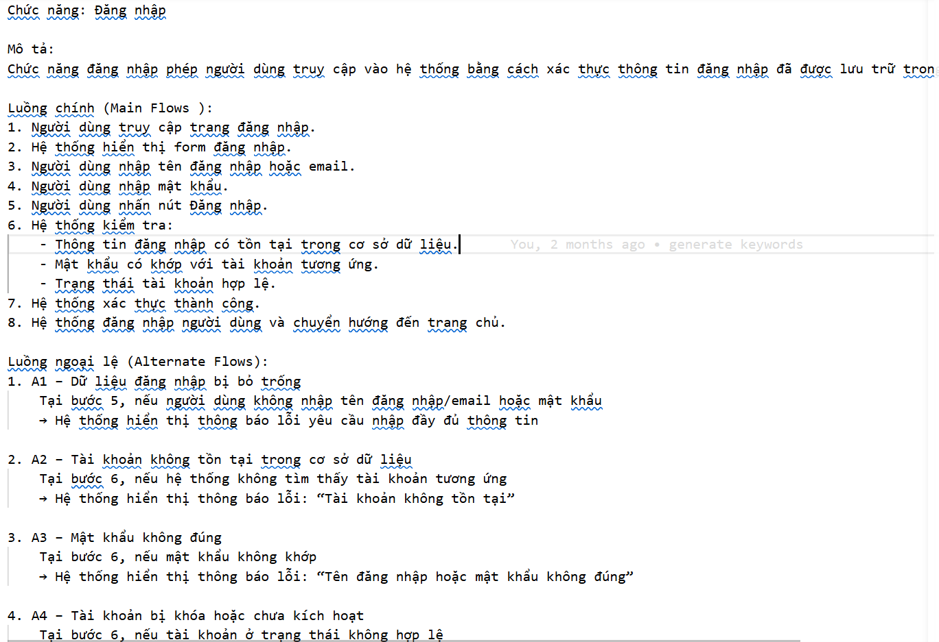
Hình 4 - 2 Mô tả đầu vào chức năng Đăng nhập
Sau khi nhận đầu vào, framework tiến hành:
- Xây dựng prompt gửi tới AI.
- Sinh keyword kiểm thử.
- Inject keyword vào framework.
- Sinh flow kiểm thử.
- Sinh Robot Framework test script.
b, Kết quả AI sinh keyword
Framework thực hiện lệnh:
python generate_keywords_use_AI/generate_keyword.py login
Sau khi xử lý, AI sinh ra danh sách keyword kiểm thử và lưu tại:
generate_keywords_use_AI/output/login_keywords_xxx.txt
Kết quả output bao gồm:
- Business keyword.
- UI action keyword.
- Verification keyword.
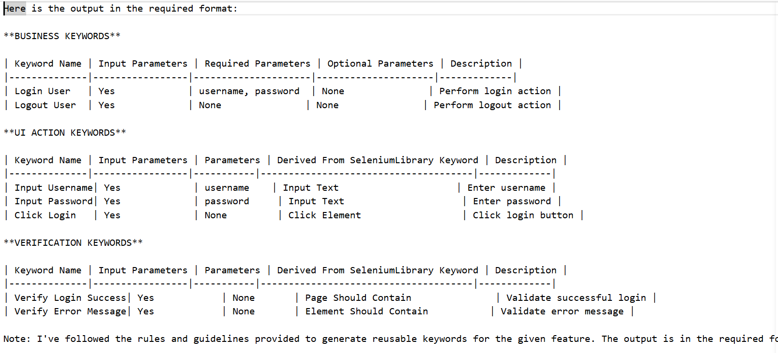
Hình 4 - 3 Kết quả ouput AI sinh keyword chức năng Đăng nhập
c, Kết quả inject keyword vào framework
Sau khi AI sinh keyword, framework tiến hành:
- Parse output AI.
- Normalize keyword.
- Detect capability.
- Kiểm tra duplicate keyword.
- Inject keyword vào framework.
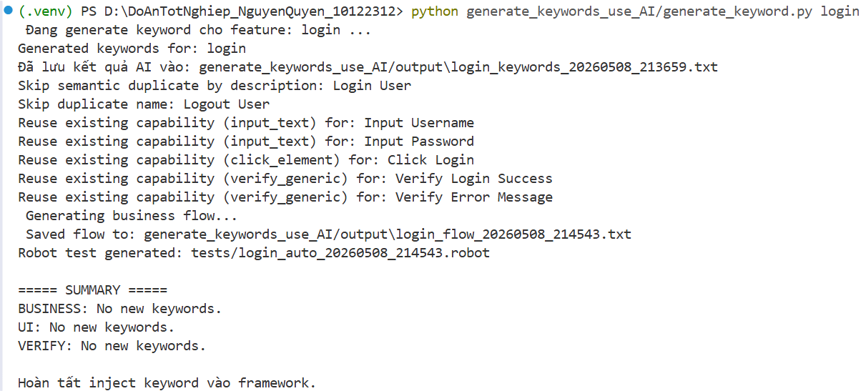
Hình 4 - 4 Quá trình inject keyword vào framework chức năng Đăng nhập
Framework thực hiện tái sử dụng các keyword đã tồn tại nhằm:
- Giảm trùng lặp logic.
- Tăng khả năng tái sử dụng keyword.
- Dễ bảo trì framework.
Business keyword được inject vào: keywords/business/login_business.robot
UI keyword được inject vào: keywords/ui/common_keywords.robot
Verify keyword được inject vào: keywords/verify/verify.robot
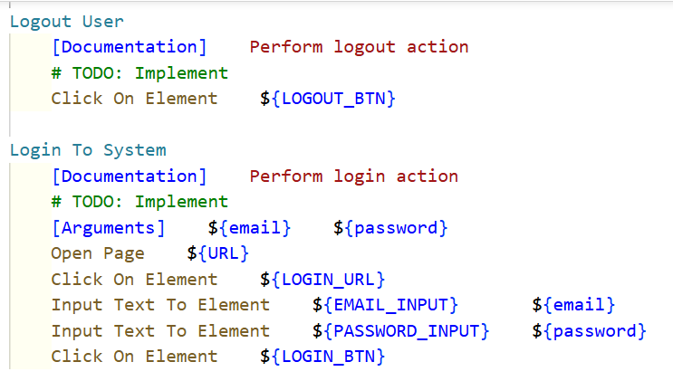
Hình 4 - 5 Business keyword chức năng Đăng nhập
d, Kết quả sinh flow kiểm thử
Sau khi inject keyword, framework tiếp tục:
- Load keyword repository.
- Xây dựng prompt sinh flow.
- Gửi prompt tới AI.
- Sinh flow kiểm thử.
Flow kiểm thử được lưu tại: generate_keywords_use_AI/output/login_flow_xxx.txt
Flow được sinh dựa trên keyword repository hiện có trong framework.
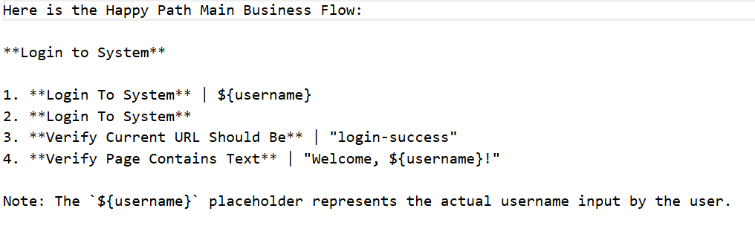
Hình 4 - 6 Kết quả AI sinh flow chức năng Đăng nhập
e) Kết quả sinh Robot Framework test script
Framework tự động chuyển flow kiểm thử thành test script Robot Framework.
File được sinh tại: tests/login_auto_xxx.robot
Tester kiểm tra lại và thêm dữ liệu kiểm thử.
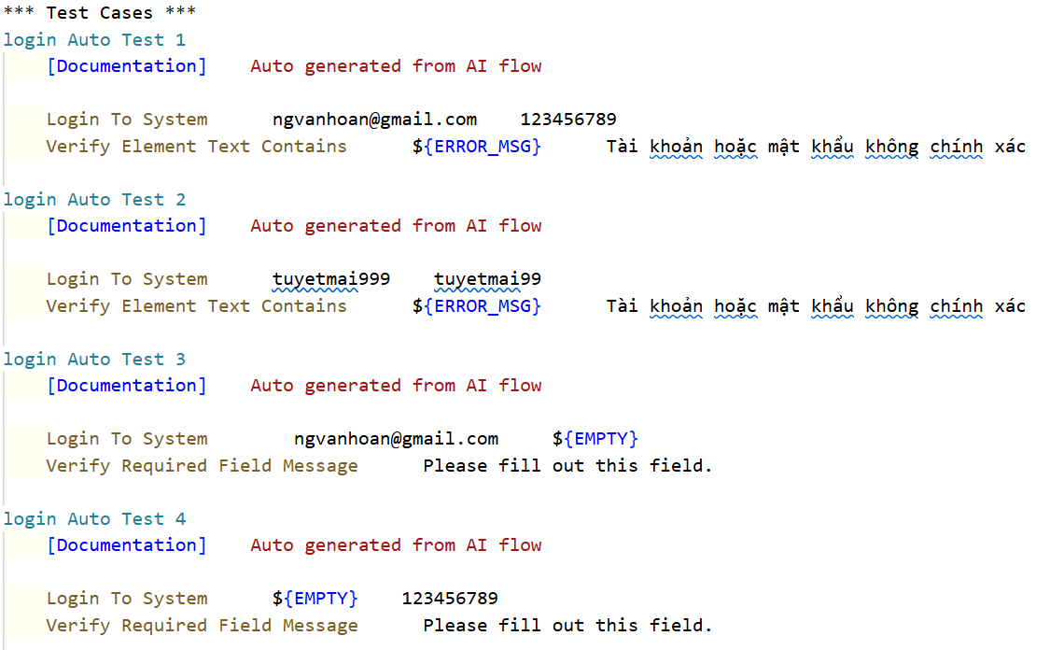
Hình 4 - 7 Test script chức năng Đăng nhập
f) Kết quả thực thi automation test
Sau khi sinh test script, framework thực hiện automation test bằng Robot Framework.
Các báo cáo được lưu tại:
- reports/robot/
- reports/allure/
- reports/logs/
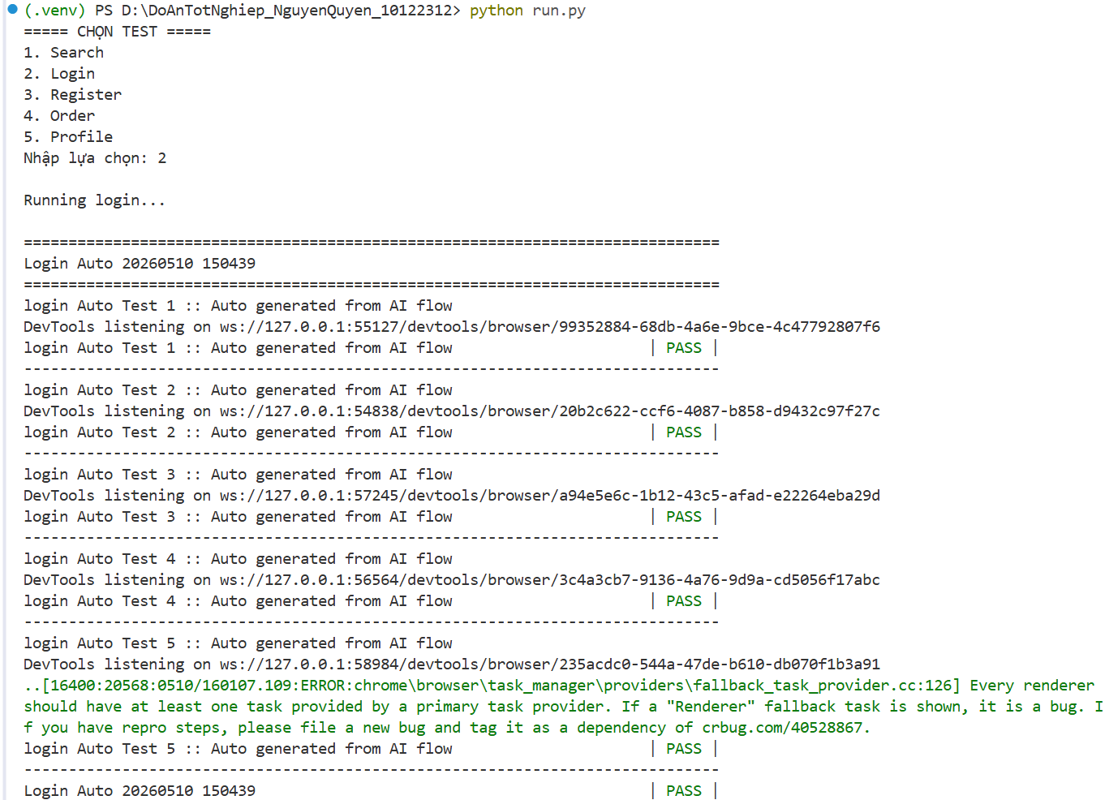
Hình 4 - 8 Quá trình thực thi kiểm thử chức năng Đăng nhập
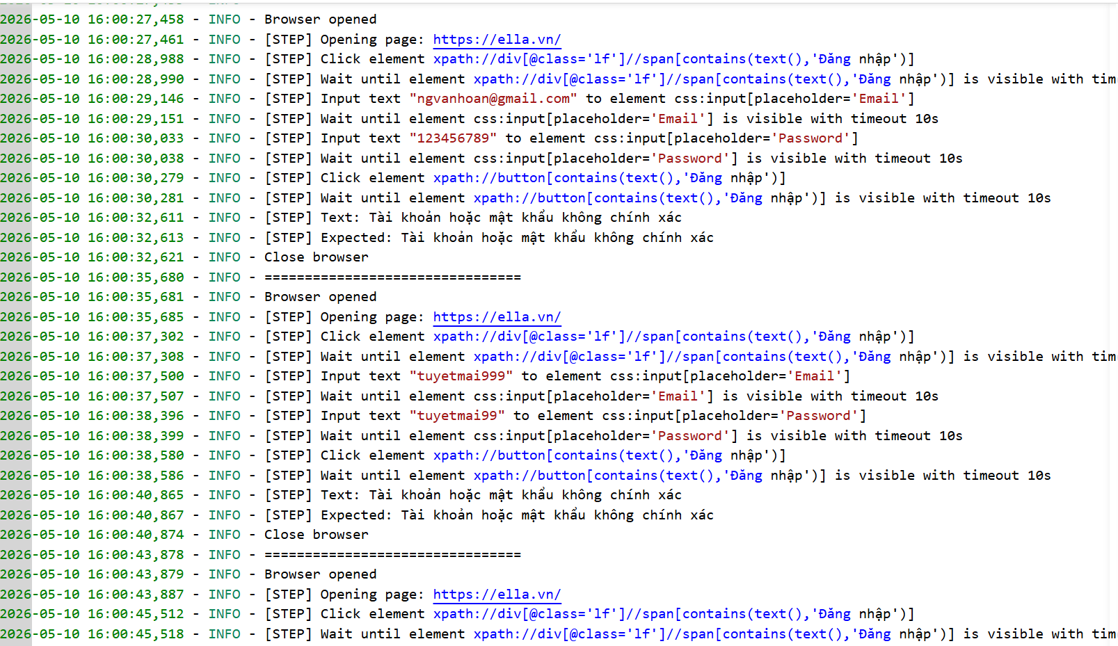
Hình 4 - 9 Log ghi lại quá trình thực thi chức năng Đăng nhập
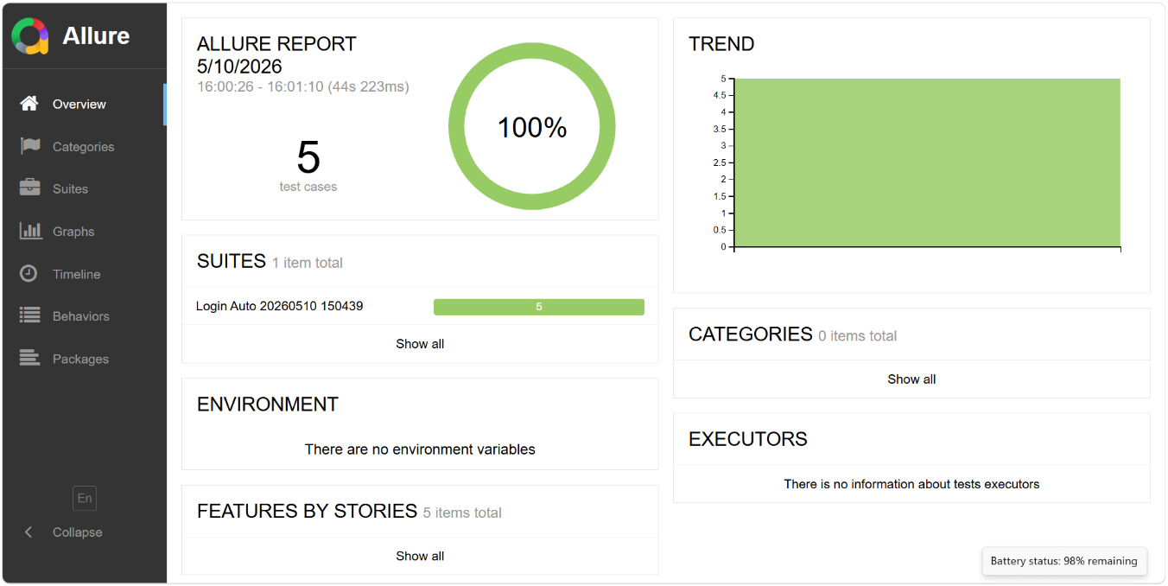
Hình 4 - 10 Báo cáo Allure kết quả thực thi chức năng Đăng nhập
    - 4.10.2 Chức năng Đăng ký
a, Mô tả đầu vào
Hệ thống nhận đầu vào dưới dạng file mô tả chức năng kiểm thử register.txt được lưu trong thư mục: generate_keywords_use_AI/input/
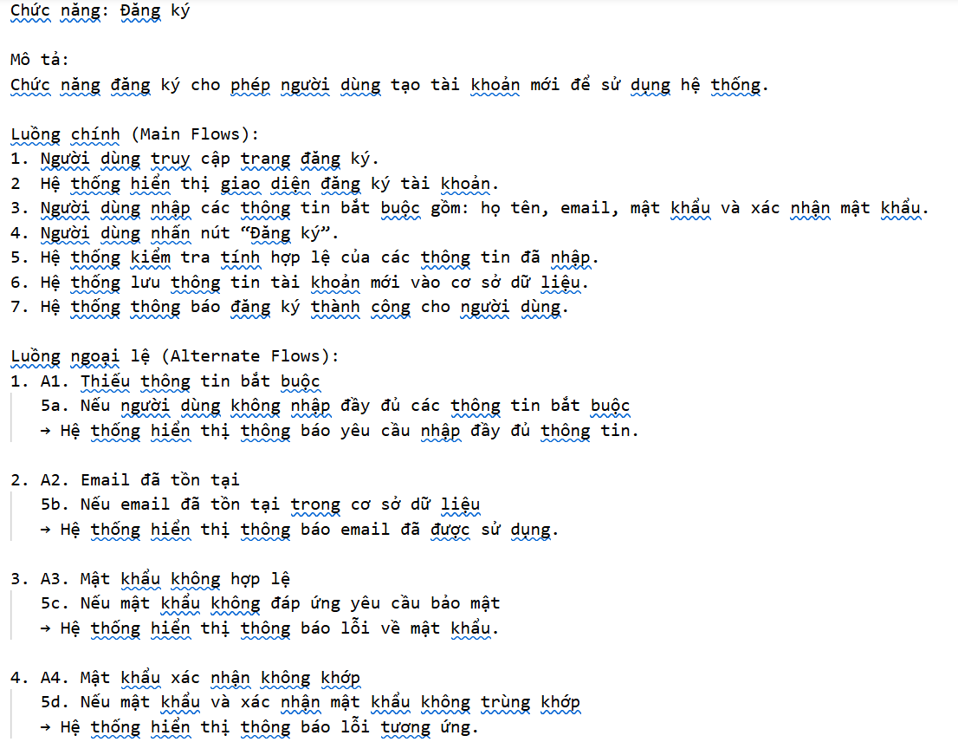
Hình 4 - 11 Mô tả đầu vào chức năng Đăng ký
Sau khi nhận đầu vào, framework tiến hành:
- Xây dựng prompt gửi tới AI.
- Sinh keyword kiểm thử.
- Inject keyword vào framework.
- Sinh flow kiểm thử.
- Sinh Robot Framework test script.
b, Kết quả AI sinh keyword
Framework thực hiện lệnh:
python generate_keywords_use_AI/generate_keyword.py register
Sau khi xử lý, AI sinh ra danh sách keyword kiểm thử và lưu tại:
generate_keywords_use_AI/output/register_keywords_xxx.txt
Kết quả output bao gồm:
- Business keyword.
- UI action keyword.
- Verification keyword.
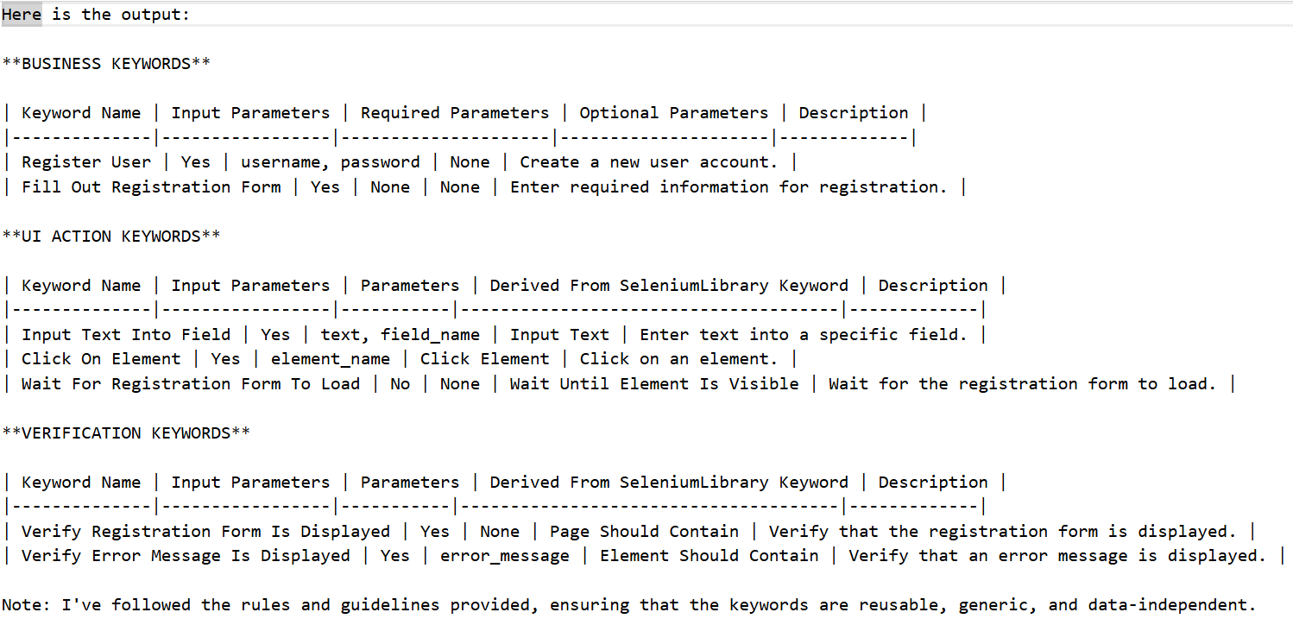
Hình 4 - 12 Kết quả ouput AI sinh keyword chức năng Đăng ký
c, Kết quả inject keyword vào framework
Sau khi AI sinh keyword, framework tiến hành:
- Parse output AI.
- Normalize keyword.
- Detect capability.
- Kiểm tra duplicate keyword.
- Inject keyword vào framework.
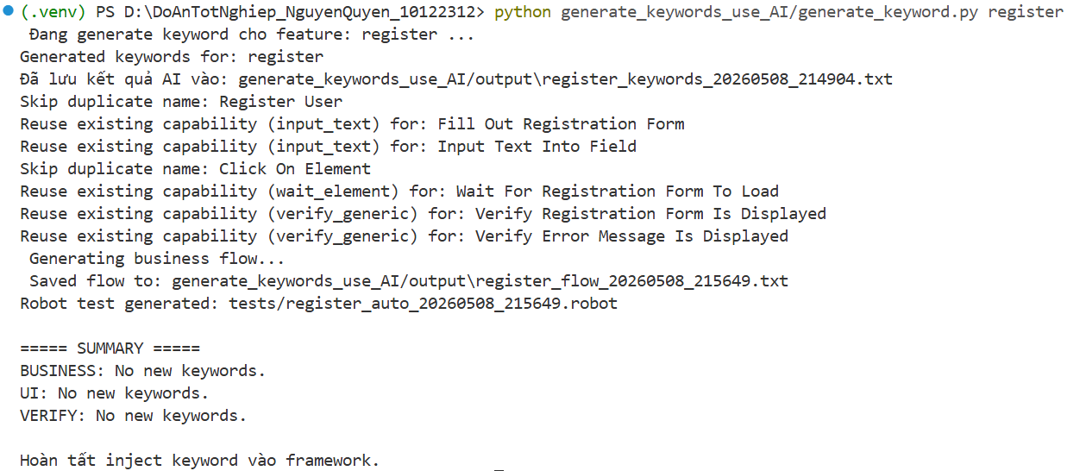
Hình 4 - 13 Quá trình inject keyword vào framework chức năng Đăng ký
Framework thực hiện tái sử dụng các keyword đã tồn tại nhằm:
- Giảm trùng lặp logic.
- Tăng khả năng tái sử dụng keyword.
- Dễ bảo trì framework.
Business keyword được inject vào: keywords/business/register_business.robot
UI keyword được inject vào: keywords/ui/common_keywords.robot
Verify keyword được inject vào: keywords/verify/verify.robot
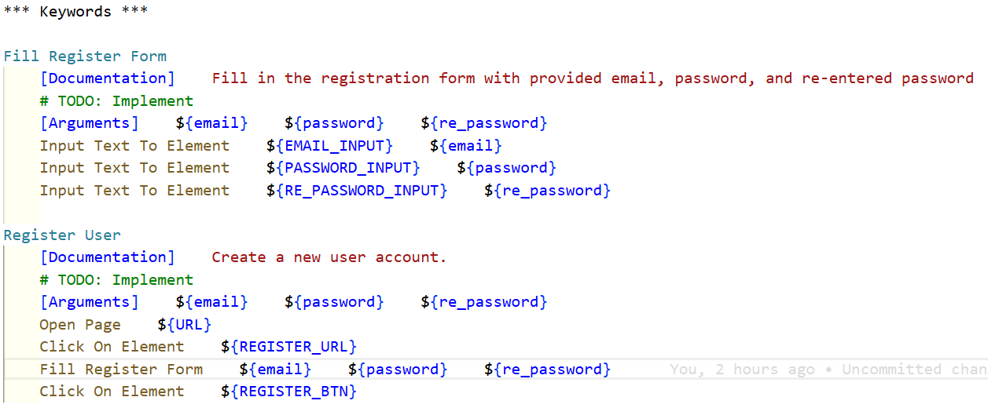
Hình 4 - 14 Business keyword chức năng Đăng ký
d, Kết quả sinh flow kiểm thử
Sau khi inject keyword, framework tiếp tục:
- Load keyword repository.
- Xây dựng prompt sinh flow.
- Gửi prompt tới AI.
- Sinh flow kiểm thử.
Flow kiểm thử được lưu tại:
generate_keywords_use_AI/output/register_flow_xxx.txt
Flow được sinh dựa trên keyword repository hiện có trong framework.
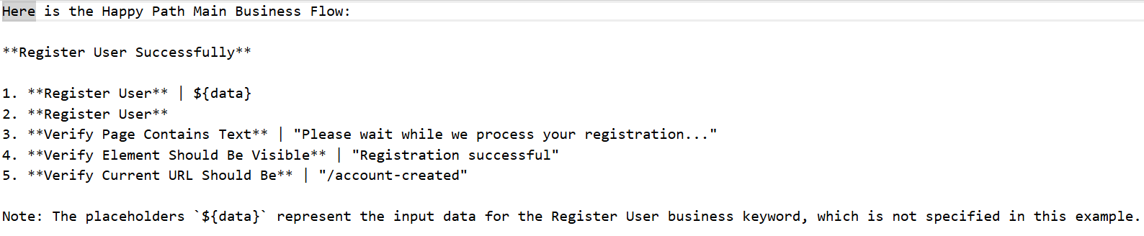
Hình 4 - 15 Kết quả AI sinh flow chức năng Đăng ký
e) Kết quả sinh Robot Framework test script
Framework tự động chuyển flow kiểm thử thành test script Robot Framework.
File được sinh tại: tests/register_auto_xxx.robot
Tester kiểm tra lại và thêm dữ liệu kiểm thử.
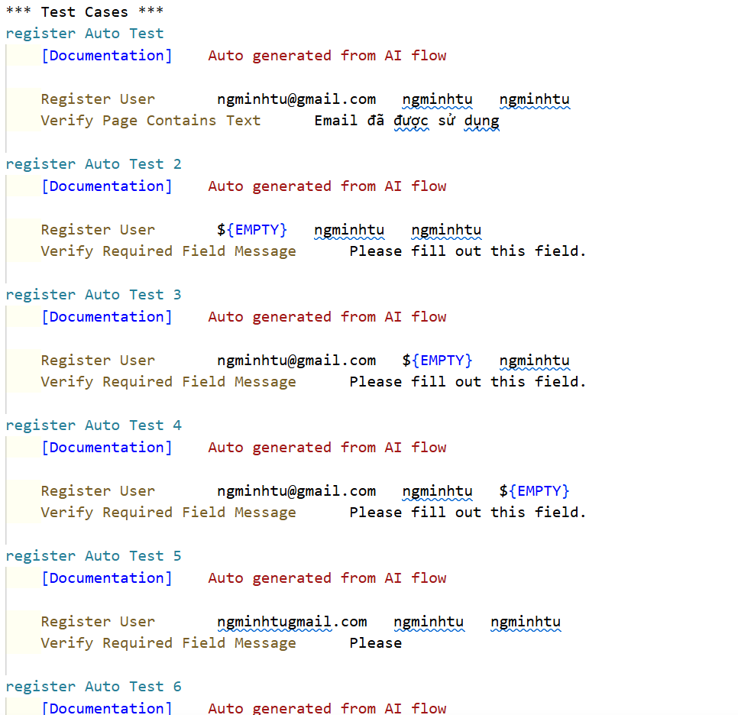
Hình 4 - 16 Test script chức năng Đăng ký
f) Kết quả thực thi automation test
Sau khi sinh test script, framework thực hiện automation test bằng Robot Framework.
Các báo cáo được lưu tại:
- reports/robot/
- reports/allure/
- reports/logs/
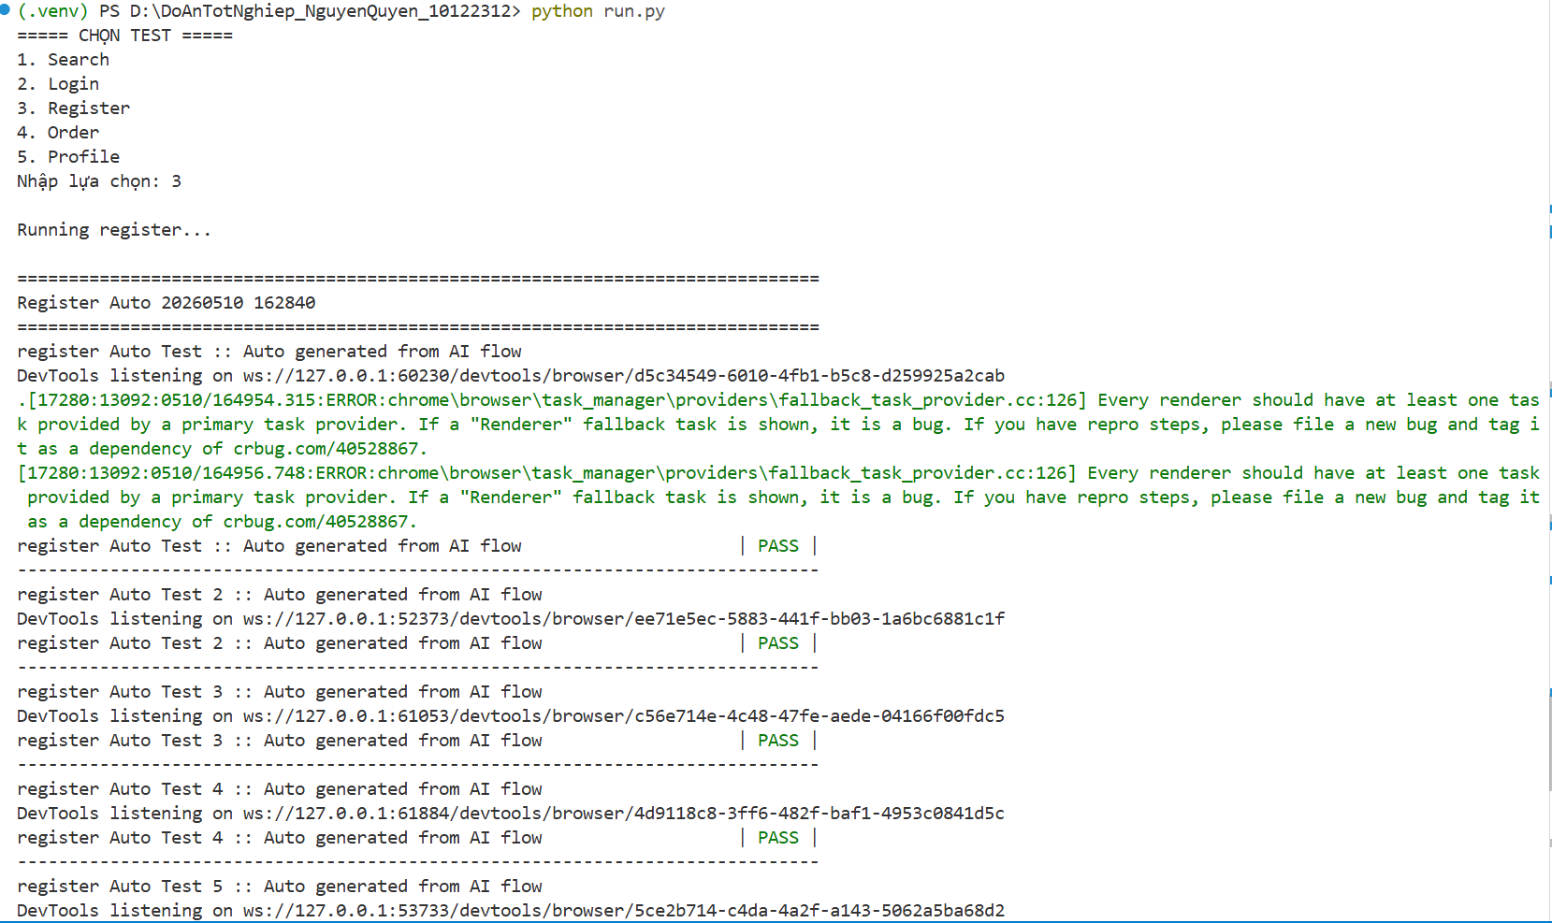
Hình 4 - 17 Quá trình thực thi kiểm thử chức năng Đăng ký

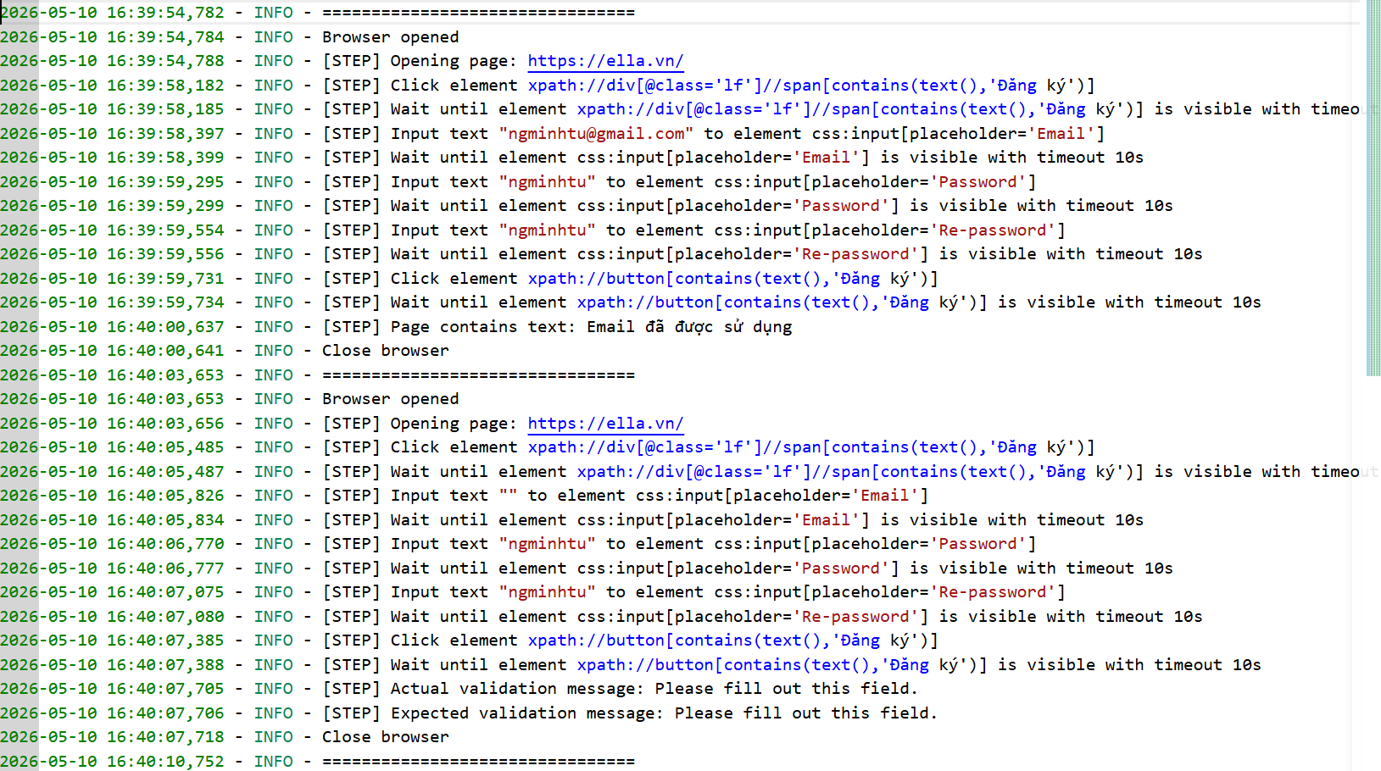
Hình 4 - 18 Log ghi lại quá trình thực thi chức năng Đăng ký
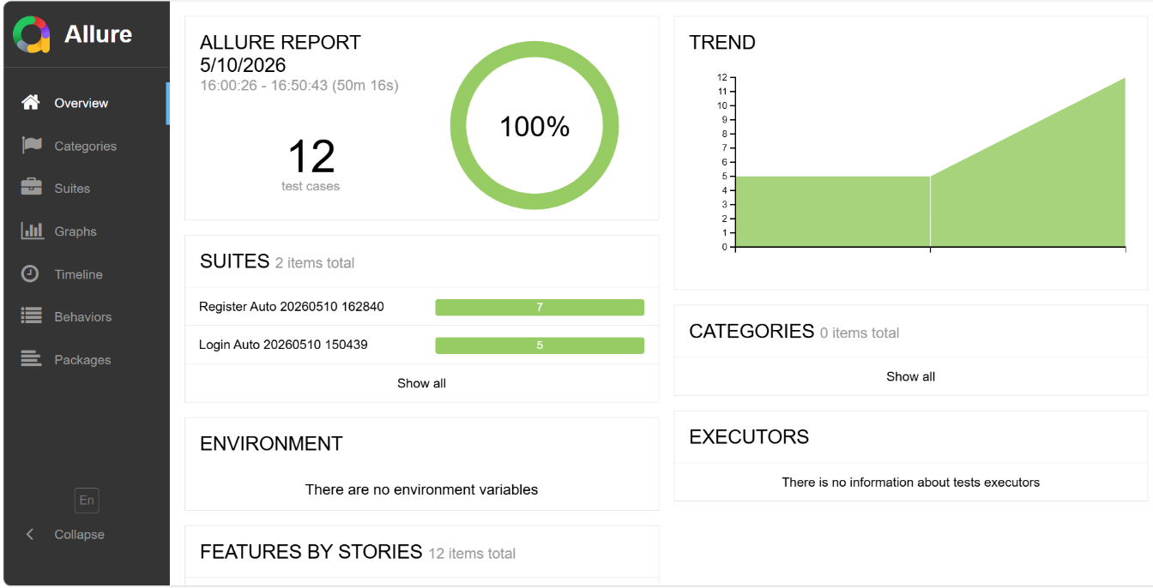
Hình 4 - 19 Báo cáo Allure kết quả thực thi chức năng Đăng ký
    - 4.10.3 Chức năng Tìm kiếm sản phẩm
a, Mô tả đầu vào
Hệ thống nhận đầu vào dưới dạng file mô tả chức năng kiểm thử search.txt được lưu trong thư mục: generate_keywords_use_AI/input/
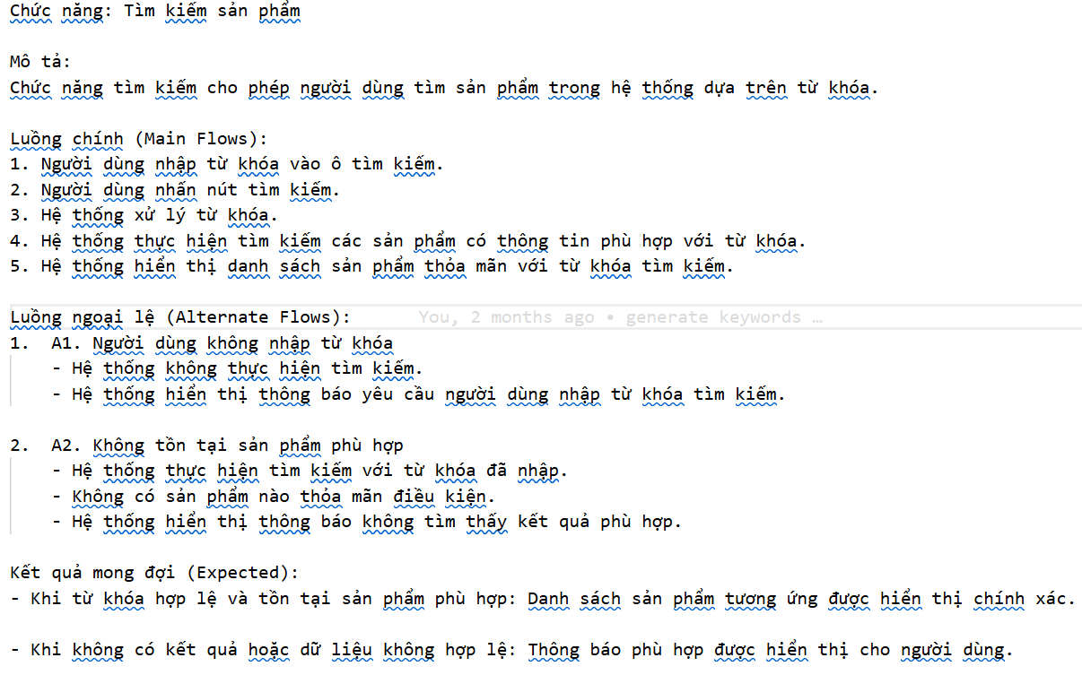
Hình 4 - 20 Mô tả đầu vào chức năng Tìm kiếm sản phẩm
Sau khi nhận đầu vào, framework tiến hành:
- Xây dựng prompt gửi tới AI.
- Sinh keyword kiểm thử.
- Inject keyword vào framework.
- Sinh flow kiểm thử.
- Sinh Robot Framework test script.
b, Kết quả AI sinh keyword
Framework thực hiện lệnh:
python generate_keywords_use_AI/generate_keyword.py search
Kết quả output bao gồm:
- Business keyword.
- UI action keyword.
- Verification keyword.
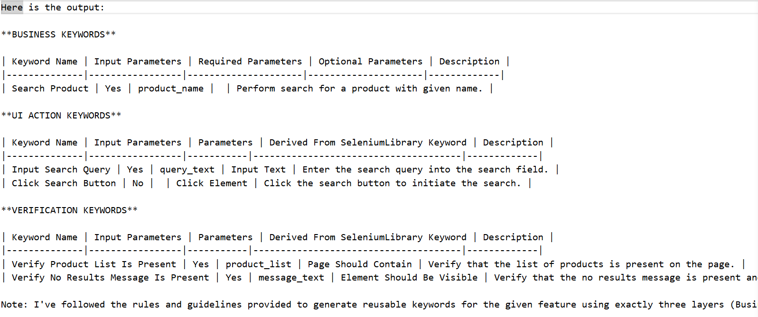
Hình 4 - 21 Kết quả ouput AI sinh keyword chức năng Tìm kiếm
c, Kết quả inject keyword vào framework
Sau khi AI sinh keyword, framework tiến hành:
- Parse output AI.
- Normalize keyword.
- Detect capability.
- Kiểm tra duplicate keyword.
- Inject keyword vào framework.
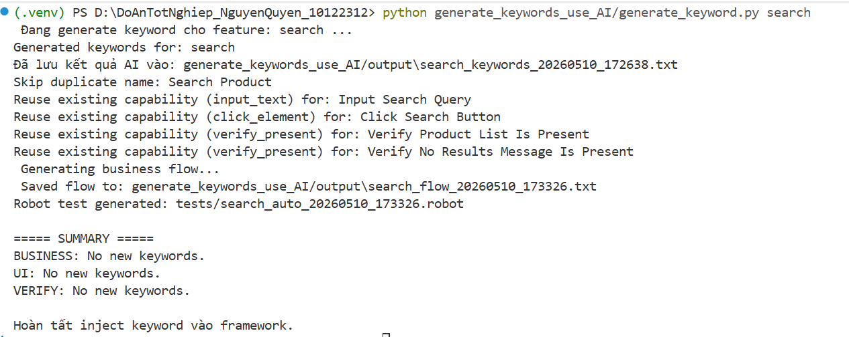
Hình 4 - 22 Quá trình inject keyword vào framework chức năng Tìm kiếm
Framework thực hiện tái sử dụng các keyword đã tồn tại nhằm:
- Giảm trùng lặp logic.
- Tăng khả năng tái sử dụng keyword.
- Dễ bảo trì framework.
Business keyword được inject vào: keywords/business/search_business.robot
UI keyword được inject vào: keywords/ui/common_keywords.robot
Verify keyword được inject vào: keywords/verify/verify.robot
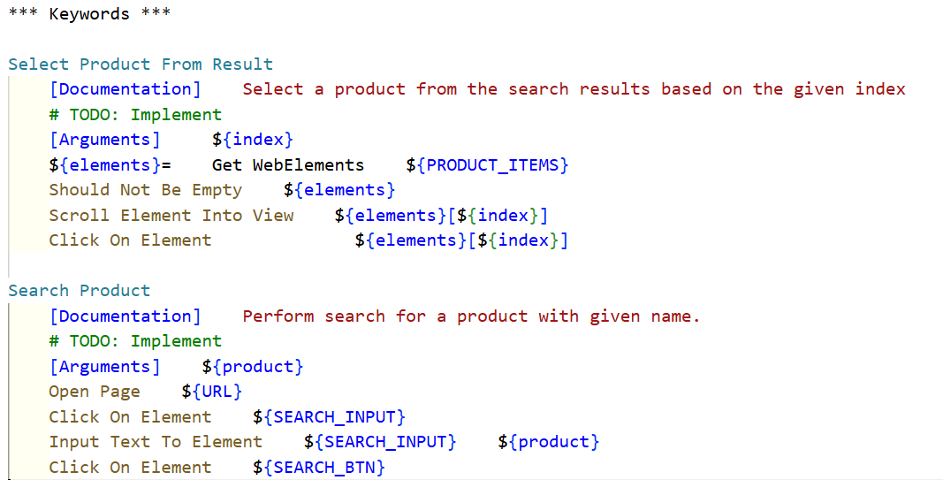
Hình 4 - 23 Business keyword chức năng Tìm kiếm
d, Kết quả sinh flow kiểm thử
Sau khi inject keyword, framework tiếp tục:
- Load keyword repository.
- Xây dựng prompt sinh flow.
- Gửi prompt tới AI.
- Sinh flow kiểm thử.
Flow kiểm thử được lưu tại:
generate_keywords_use_AI/output/search_flow_xxx.txt
Flow được sinh dựa trên keyword repository hiện có trong framework.
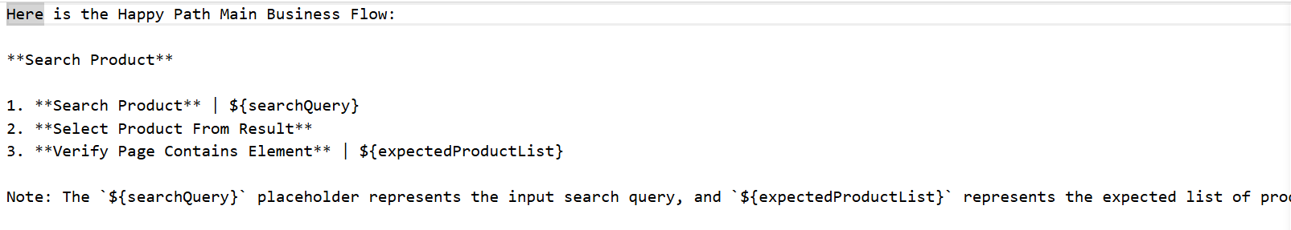
Hình 4 - 24 Kết quả AI sinh flow chức năng Tìm kiếm
e) Kết quả sinh Robot Framework test script
Framework tự động chuyển flow kiểm thử thành test script Robot Framework.
File được sinh tại: tests/search_auto_xxx.robot
Tester kiểm tra lại và thêm dữ liệu kiểm thử.
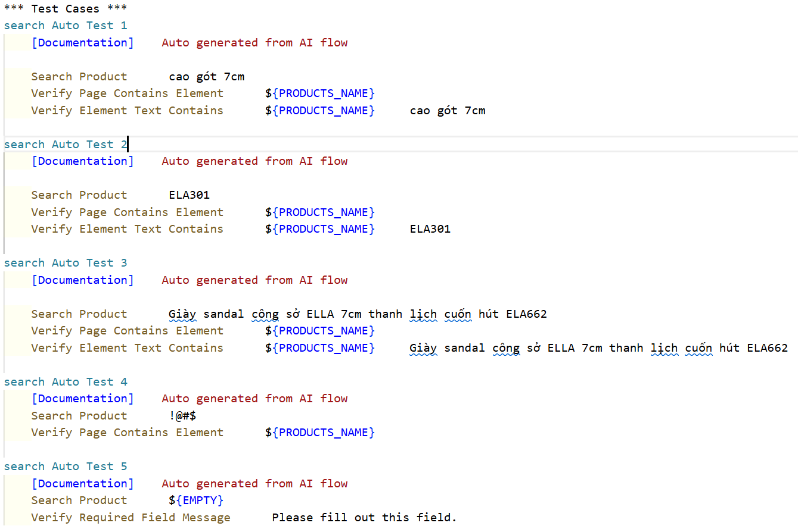
Hình 4 - 25 Test script chức năng Tìm kiếm
f) Kết quả thực thi automation test
Sau khi sinh test script, framework thực hiện automation test bằng Robot Framework.
Các báo cáo được lưu tại:
- reports/robot/
- reports/allure/
- reports/logs/
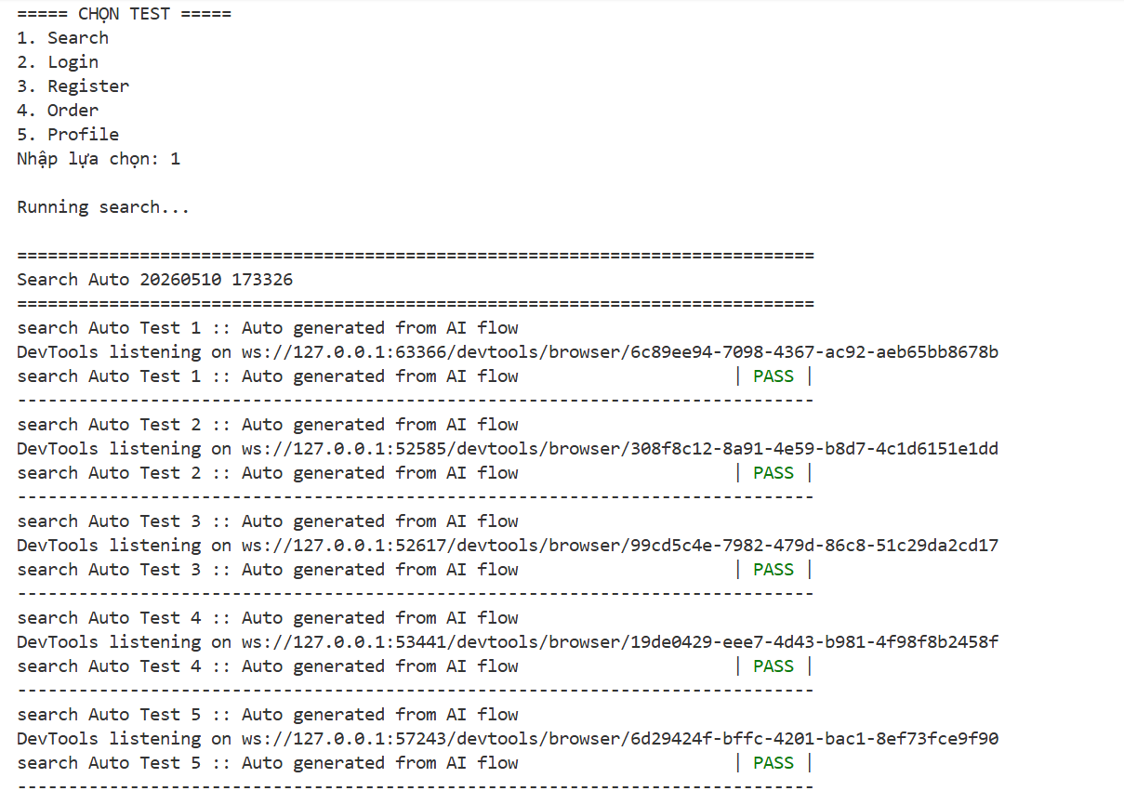
Hình 4 - 26 Quá trình thực thi kiểm thử chức năng Tìm kiếm
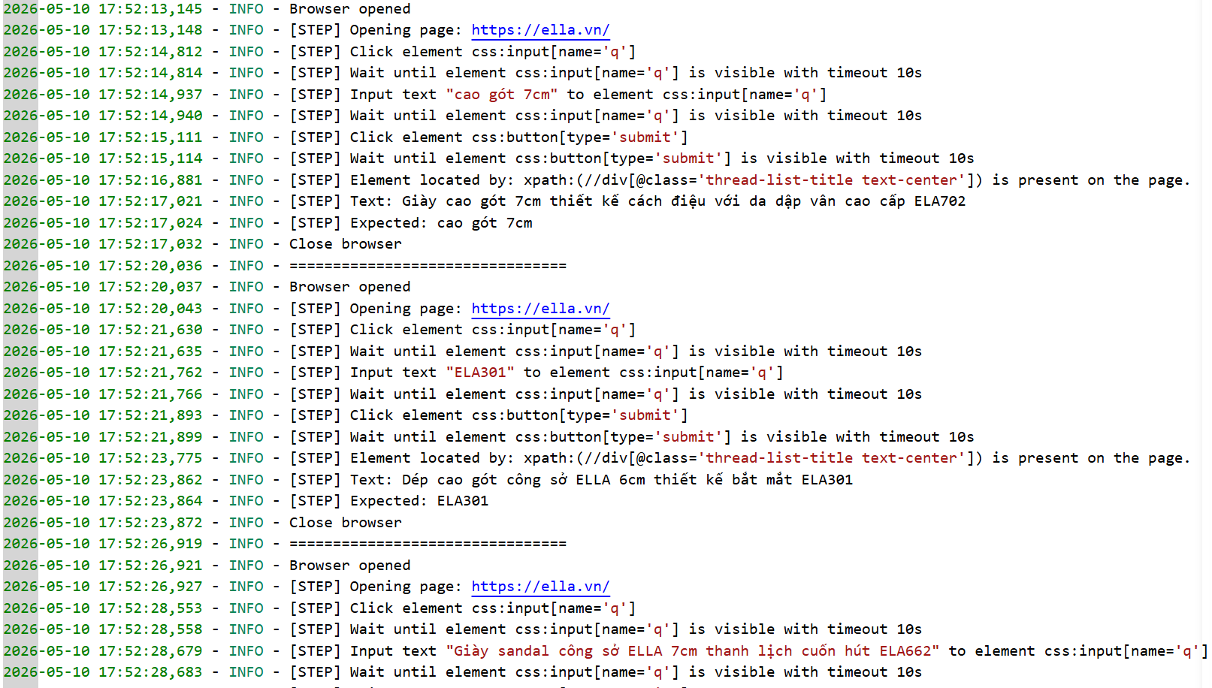
Hình 4 - 27 Log ghi lại quá trình thực thi chức năng Tìm kiếm
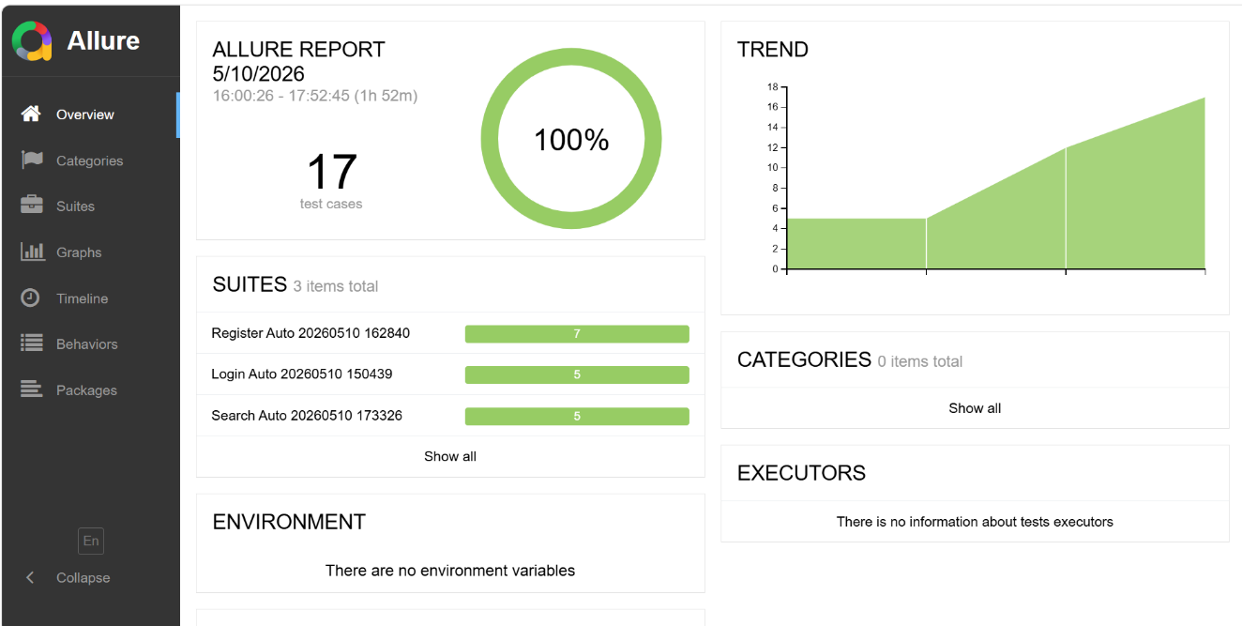
Hình 4 - 28 Báo cáo Allure kết quả thực thi chức năng Tìm kiếm
    - 4.10.4 Chức năng Đặt hàng
a, Mô tả đầu vào
Hệ thống nhận đầu vào dưới dạng file mô tả chức năng kiểm thử order.txt được lưu trong thư mục: generate_keywords_use_AI/input/
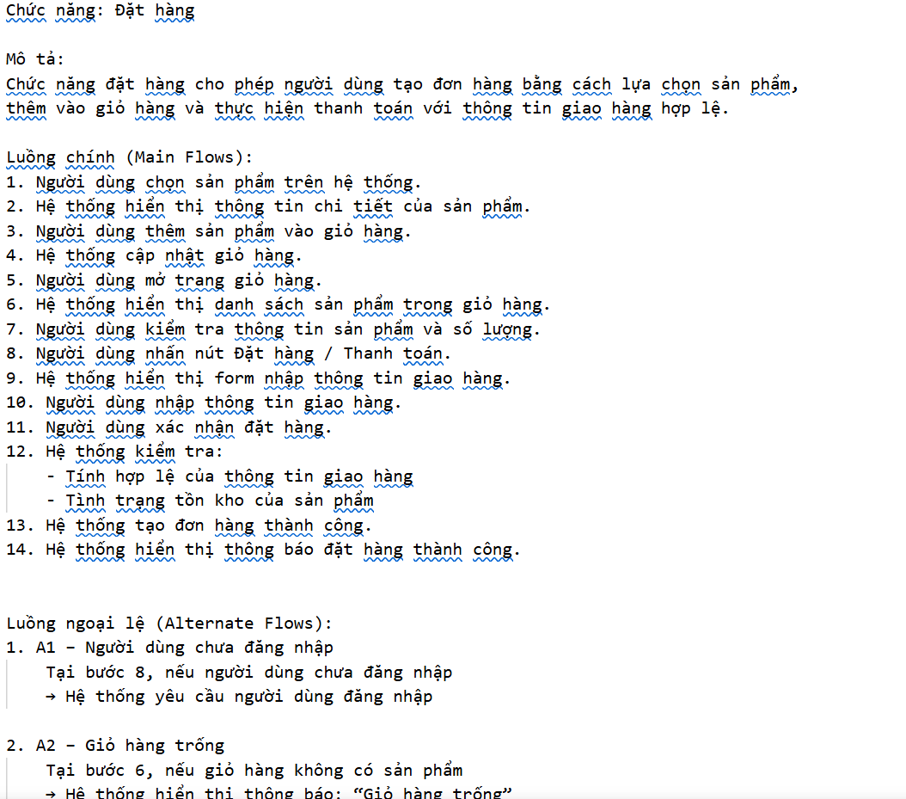
Hình 4 - 29 Mô tả đầu vào chức năng Đặt hàng
Sau khi nhận đầu vào, framework tiến hành:
- Xây dựng prompt gửi tới AI.
- Sinh keyword kiểm thử.
- Inject keyword vào framework.
- Sinh flow kiểm thử.
- Sinh Robot Framework test script.
b, Kết quả AI sinh keyword
Framework thực hiện lệnh:
python generate_keywords_use_AI/generate_keyword.py order
Sau khi xử lý, AI sinh ra danh sách keyword kiểm thử và lưu tại:
generate_keywords_use_AI/output/order_keywords_xxx.txt
Kết quả output bao gồm:
- Business keyword.
- UI action keyword.
- Verification keyword.
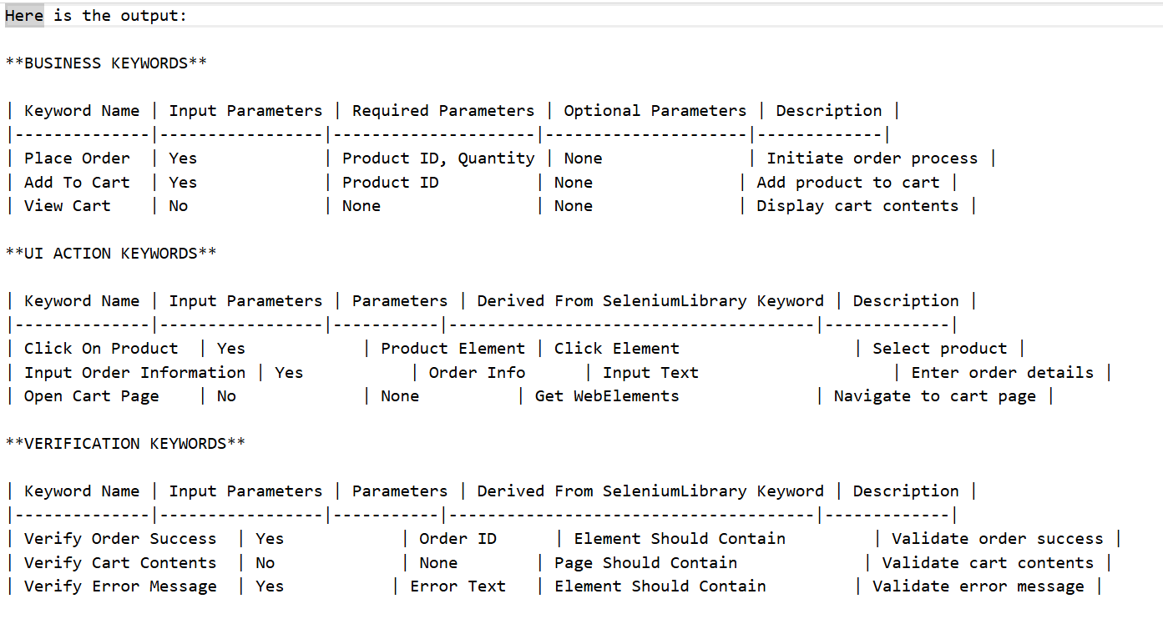
Hình 4 - 30 Kết quả output AI sinh keyword chức năng Đặt hàng
c, Kết quả inject keyword vào framework
Sau khi AI sinh keyword, framework tiến hành:
- Parse output AI.
- Normalize keyword.
- Detect capability.
- Kiểm tra duplicate keyword.
- Inject keyword vào framework.
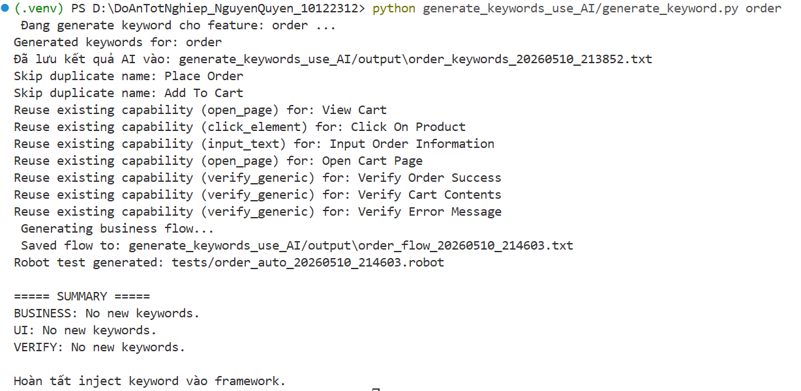
Hình 4 - 31 Quá trình inject keyword vào framework chức năng Đặt hàng
Framework thực hiện tái sử dụng các keyword đã tồn tại nhằm:
- Giảm trùng lặp logic.
- Tăng khả năng tái sử dụng keyword.
- Dễ bảo trì framework.
Business keyword được inject vào: keywords/business/order_business.robot
UI keyword được inject vào: keywords/ui/common_keywords.robot
Verify keyword được inject vào: keywords/verify/verify.robot
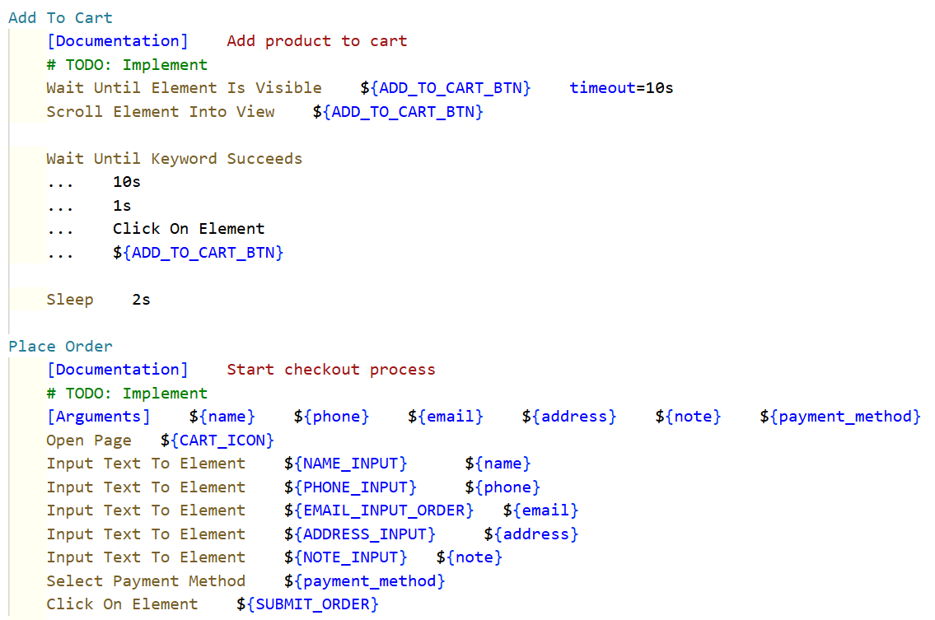
Hình 4 - 32 Business keyword chức năng Đặt hàng
d, Kết quả sinh flow kiểm thử
Sau khi inject keyword, framework tiếp tục:
- Load keyword repository.
- Xây dựng prompt sinh flow.
- Gửi prompt tới AI.
- Sinh flow kiểm thử.
Flow kiểm thử được lưu tại: generate_keywords_use_AI/output/order_flow_xxx.txt
Flow được sinh dựa trên keyword repository hiện có trong framework.
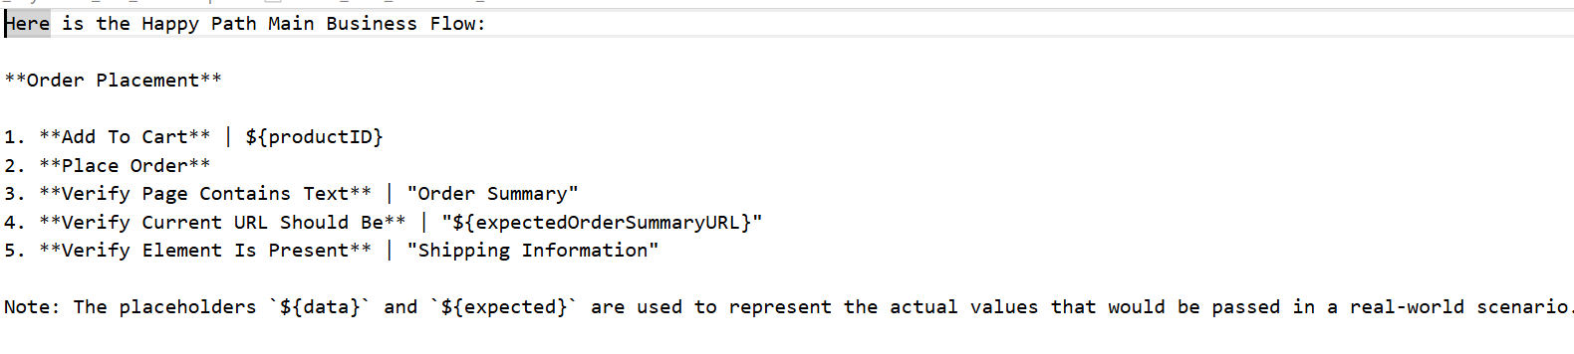
Hình 4 - 33 Kết quả AI sinh flow chức năng Đặt hàng
e) Kết quả sinh Robot Framework test script
Framework tự động chuyển flow kiểm thử thành test script Robot Framework.
File được sinh tại: tests/order_auto_xxx.robot
Tester kiểm tra và thêm logic kiểm thử.
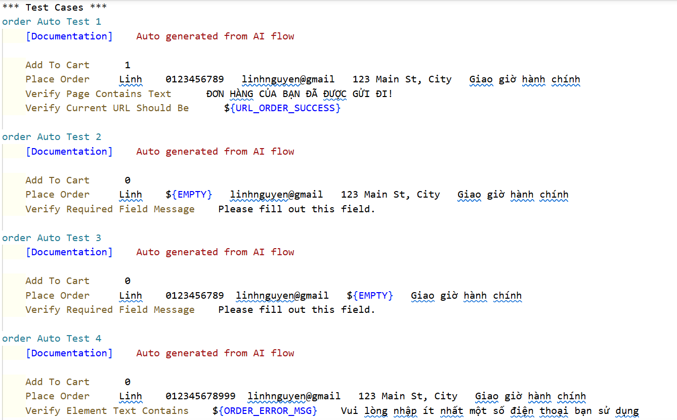
Hình 4 - 34 Test script chức năng Đặt hàng
f) Kết quả thực thi automation test
Sau khi sinh test script, framework thực hiện automation test bằng Robot Framework.
Các báo cáo được lưu tại:
- reports/robot/
- reports/allure/
- reports/logs/
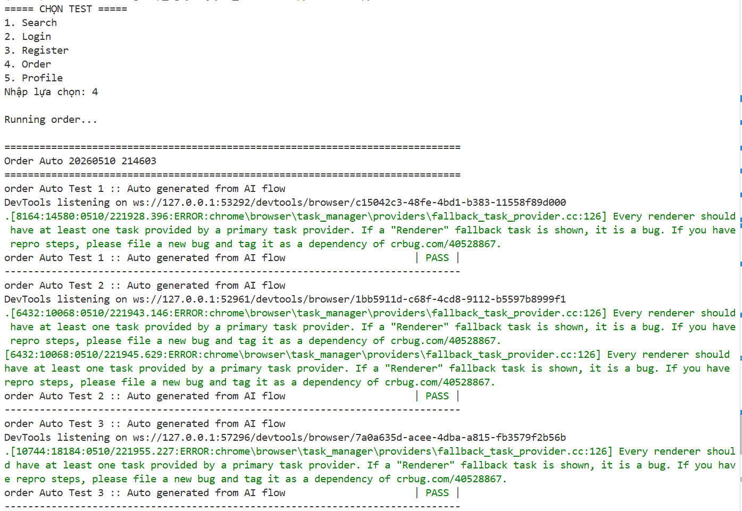
Hình 4 - 35 Quá trình thực thi kiểm thử chức năng Đặt hàng
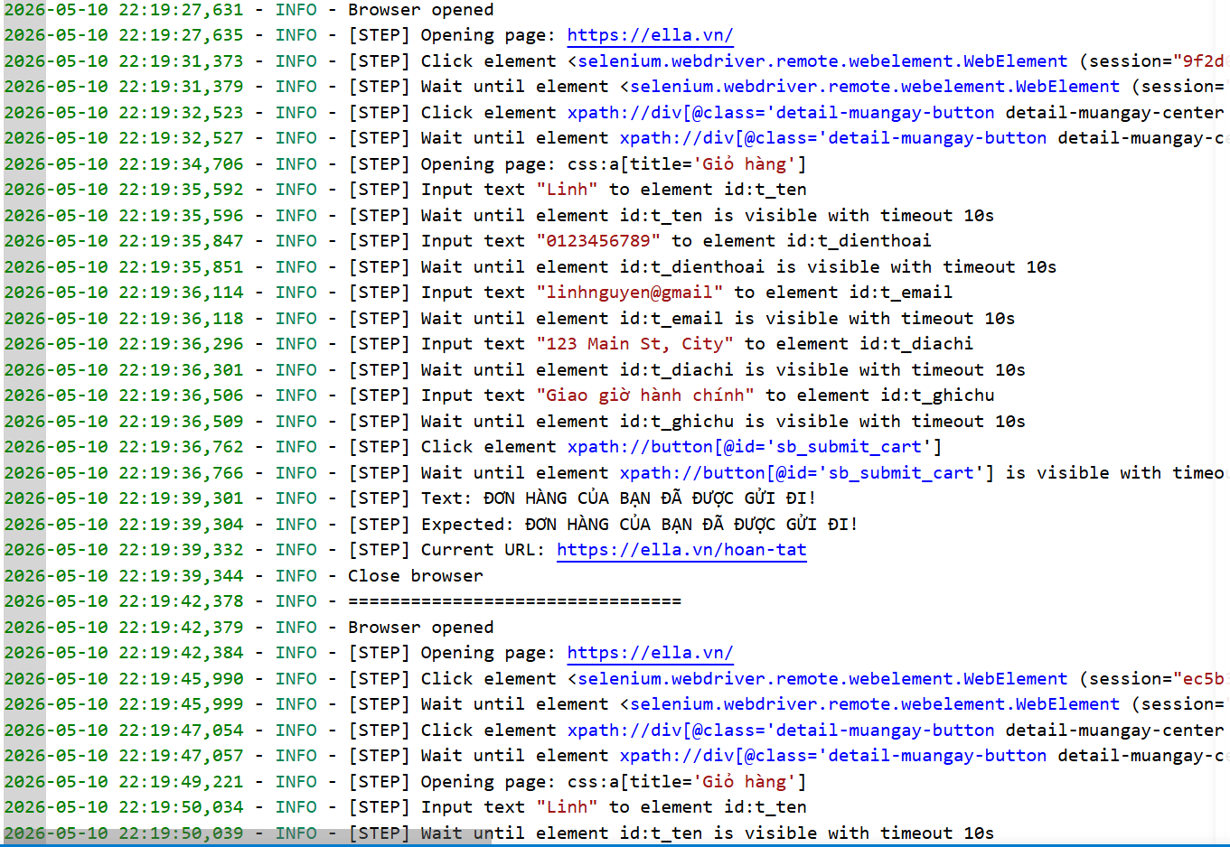
Hình 4 - 36 Log ghi lại quá trình thực thi chức năng Đặt hàng
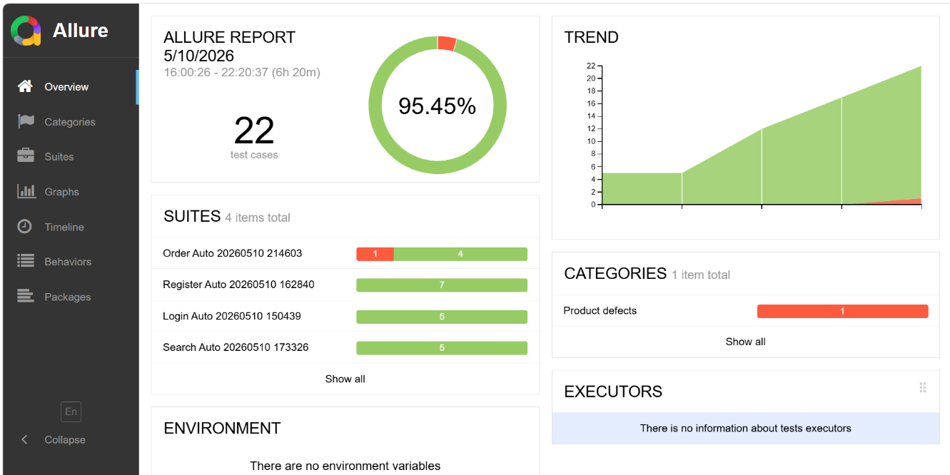
Hình 4 - 37 Báo cáo Allure kết quả thực thi chức năng Đặt hàng
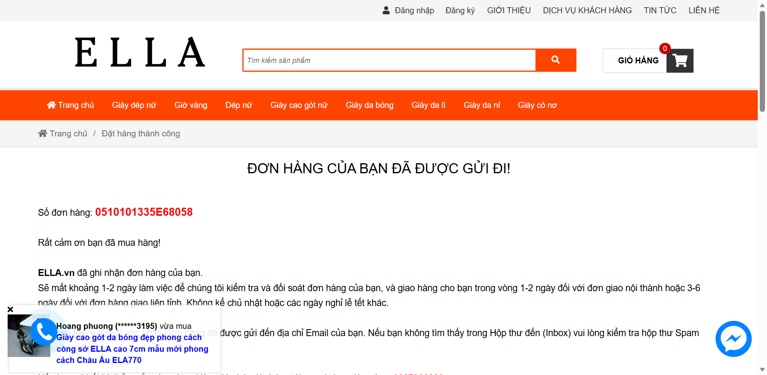
Hình 4 - 38 Ảnh chụp màn hình lỗi chức năng Đặt hàng (test 4)
    - 4.10.5 Chức năng Mua hàng hoàn chỉnh
a, Mô tả đầu vào
Hệ thống nhận đầu vào dưới dạng file mô tả luồng kiểm thử e2e.txt được lưu trong thư mục: generate_keywords_use_AI/input/
Câu lệnh sinh flow e2e: python generate_keywords_use_AI/generate_e2e.py
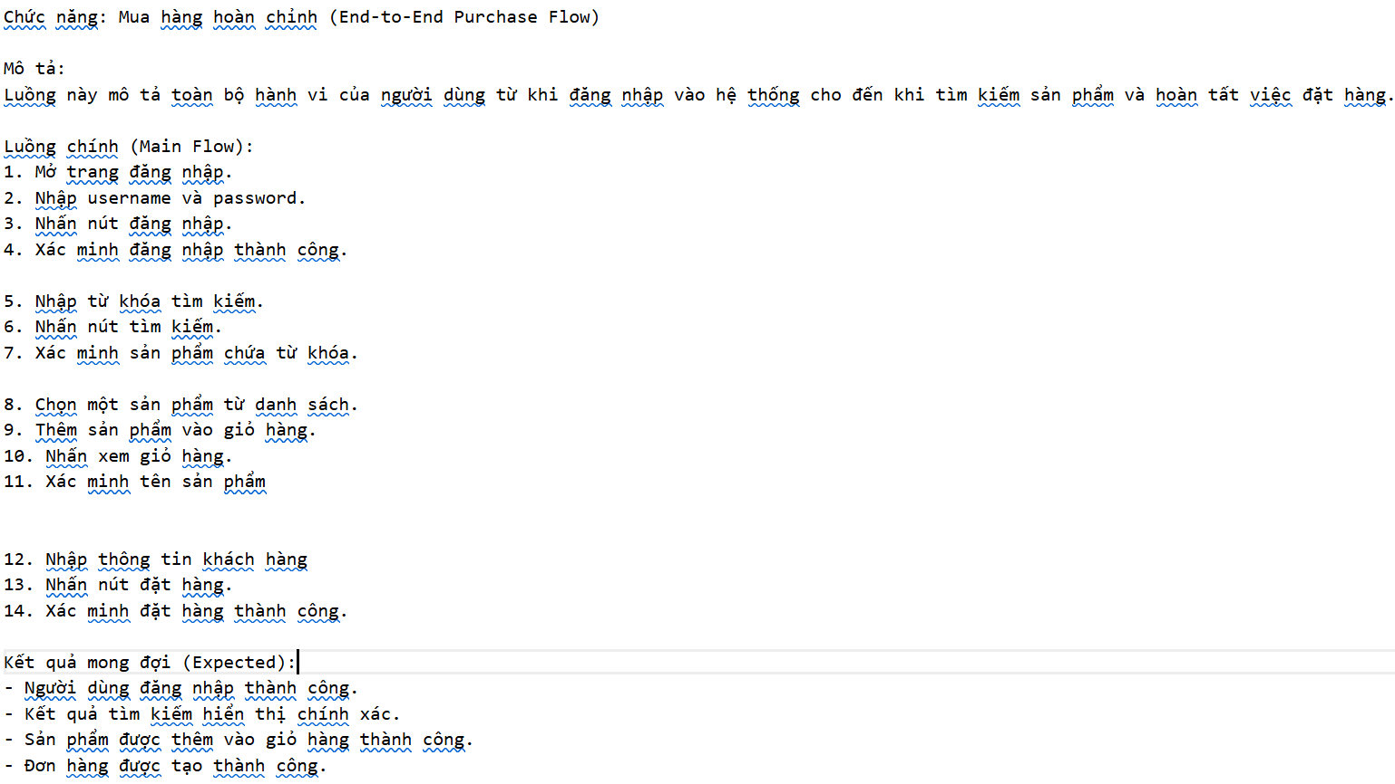
Hình 4 - 39 Mô tả đầu vào luồng e2e – Đặt hàng hoàn chỉnh
    - 4.10.6 Chức năng Cập nhật hồ sơ
Python generate_keywords_use_AI/generate_e2e.py generate_keywords_use_AI/input/e2e_login_profile.txt

KẾT LUẬN

1. Kết quả đạt được của đề tài
Đề tài đã xây dựng được một nền tảng kiểm thử tự động cho ứng dụng Web theo hướng Keyword-Driven sử dụng Robot Framework kết hợp AI hỗ trợ sinh keyword và sinh flow kiểm thử.
Framework được xây dựng theo kiến trúc phân tầng gồm:
- Business Layer.
- UI Layer.
- Verification Layer.
Cấu trúc này giúp:
- Tăng khả năng tái sử dụng keyword.
- Giảm trùng lặp logic kiểm thử.
- Dễ dàng mở rộng và bảo trì framework.
Đề tài đã triển khai cơ chế sử dụng AI thông qua Ollama Local API nhằm hỗ trợ:
- Phân tích mô tả chức năng kiểm thử.
- Sinh keyword kiểm thử theo kiến trúc framework.
- Sinh flow kiểm thử tự động.
- Sinh flow kiểm thử End-to-End.
- Sinh test script Robot Framework.
Ngoài ra, framework còn triển khai:
Cơ chế kiểm tra keyword trùng lặp.
- Normalize keyword.
- Detect capability của keyword.
- Inject keyword vào framework.
- Tái sử dụng keyword repository.
Bên cạnh cơ chế AI hỗ trợ, framework còn tích hợp:
- Page Object Model quản lý locator.
- Ghi log thực thi kiểm thử.
- Chụp ảnh màn hình khi lỗi.
- Tích hợp báo cáo Allure Report.
- Sinh báo cáo Robot Framework.
Kết quả thực nghiệm cho thấy framework có khả năng:
- Hỗ trợ giảm thời gian xây dựng test script.
- Tăng khả năng tái sử dụng keyword.
- Tự động hóa quá trình sinh flow kiểm thử.
- Hỗ trợ tester trong quá trình xây dựng automation test.

2. Hạn chế của đề tài
Mặc dù đạt được các kết quả nhất định, đề tài vẫn còn một số hạn chế:
- AI chỉ đóng vai trò hỗ trợ sinh keyword và flow kiểm thử, chưa thể thay thế hoàn toàn kiểm thử viên trong việc xây dựng logic nghiệp vụ phức tạp.
- Chất lượng output của AI vẫn phụ thuộc vào:
  - Prompt Engineering.
  - Chất lượng mô tả đầu vào.
  - Bộ keyword hiện có trong framework.
- Cơ chế detect duplicate hiện tại chủ yếu dựa trên:
  - Keyword name.
  - Capability.
  - Semantic description đơn giản.
nên chưa xử lý tốt các trường hợp đồng nghĩa phức tạp.
- Framework chưa hỗ trợ:
  - Tự động sinh locator.
  - Self-healing locator.
  - Phân tích requirement tự động.
  - Sinh test data tự động.
- Flow kiểm thử sinh bởi AI vẫn cần tester kiểm tra và hiệu chỉnh trước khi sử dụng trong môi trường thực tế.
- Chưa triển khai tích hợp CI/CD hoặc thực thi kiểm thử song song trên nhiều môi trường.

3. Hướng phát triển của đề tài
Trong tương lai, đề tài có thể tiếp tục phát triển theo các hướng sau:
- Nâng cao cơ chế semantic matching để tăng khả năng phát hiện keyword trùng lặp.
- Tích hợp Vector Database hoặc RAG nhằm xây dựng keyword repository thông minh hơn.
- Nghiên cứu cơ chế tự động sinh locator và self-healing locator.
- Mở rộng khả năng sinh test case từ:
- Requirement.
- Use case.
- User story.
- Tích hợp CI/CD để hỗ trợ thực thi kiểm thử tự động liên tục.
- Hỗ trợ sinh test data tự động bằng AI.
- Mở rộng framework cho:
- API Testing.
- Mobile Testing.
- Cross-browser Testing.
- Nâng cao khả năng sinh flow kiểm thử End-to-End với các nghiệp vụ phức tạp hơn.
- Tích hợp thêm các mô hình AI mới nhằm cải thiện chất lượng output và khả năng hiểu ngữ cảnh nghiệp vụ.

TÀI LIỆU THAM KHẢO

[1] | T. S. H. Yên, Giáo trình Kiểm thử phần mềm tự động, Hưng Yên, 2025.
[2] | A. W. Services, “What is Prompt Engineering?,” 7 March 2026 . [Trực tuyến]. Available: https://aws.amazon.com/what-is/prompt-engineering/.

PHỤ LỤC
- <Tiêu đề phụ lục 1 (nếu có) >

- <Tiêu đề phụ lục 1 (nếu có) >
…..

